优团App

团购发起者用户手册



**课 程**：__ _ _ 软件需求分析原理与实践 ___

**题 目**： 优团App用户手册 _

**专业班级**：___ 软件工程1801、软件工程1802 ___

**组 长**：_____ _ _ G14-刘书宇-31801323_ ____ ___

**组 员**：____ _ __ G14-梁泽生-31803112__ __ ____

**组 员**：____ _ _ G14-彭昕怡-31803160__ _ _ __

**组 员**：____ _ _ G14-张安硕-31805379__ _ _ __

**组 员**：____ _ _ G14-谢子文-31809172__ _ _ __

软件用户手册(SUM)

说明：

1.《软件用户手册》(SUM)描述手工操作该软件的用户应如何安装和使用一个计算机软件配置项(CSCI) ,一组CSCI,一个软件系统或子系统。它还包括软件操作的一些特别的方面，诸如，关于特定岗位或任务的指令等。

2.SUM是为由用户操作的软件而开发的，具有要求联机用户输入或解释输出显示的用户界面。如果该软件是被嵌人在一个硬件一软件系统中，由于已经有了系统的用户手册或操作规程，所以可能不需要单独的SUM.

**版本记录**

|  |  |  |  |  |  |
| --- | --- | --- | --- | --- | --- |
| 编号 | 修订日期 | 版本/状态 | 修订人 | 发布日期 | 备注 |
| 1 | 2021-5-10 | 0.1.1 | 刘书宇 | 2021-5-10 | 初步文本 |
| 2 | 2021-5-18 | 0.1.2 | 刘书宇 | 2021-5-18 | 加入图和说明 |
| 3 | 2021-5-20 | 0.1.3 | 刘书宇 | 2021-5-20 | 用例图修改 |
| 4 | 2021-5-26 | 0.1.4 | 刘书宇 | 2021-5-26 | 用例图修改 |
| 5 | 2021-5-29 | 0.1.5 | 刘书宇 | 2021-5-29 | 分用户 |

目录

优团App 1

团购发起者用户手册 1

软件用户手册(SUM) 2

1引言 5

1.1标识 5

1.2系统概述 5

1.2.1 背景概述 5

1.2.2 软件概述 5

1.2.3 项目概述 5

1.3文档概述 6

1.4基线 6

2引用文件 6

3软件综述 7

3.1软件应用 7

3.2软件清单 7

3.3软件环境 7

3.4软件组织和操作概述 7

3.5意外事故以及运行的备用状态和方式 8

3.6保密性和私密性 8

3.7帮助和问题报告 8

4访问软件 9

4.1软件的首次用户 9

4.1.1熟悉设备 9

4.1.2访问控制 9

4.1.3安装和设置 9

4.2启动过程 9

4.3停止和挂起工作 10

5使用软件指南 11

5.1能力 11

5.2约定 13

5.2.1长宽设置 13

5.2.2样式设置 13

5.2.3图标设置 16

5.2.4业务规则 18

5.3操作 19

5.3.1 登录 19

5.3.2 注册 25

5.3.3 定位到社区 27

5.3.4 查看商品 29

5.3.5 查看动态 35

5.3.6 查看团长 38

5.3.7 购买商品 41

5.3.8动态管理 52

5.3.9消息管理 67

5.3.10个人主页管理 76

5.3.11 个人信息管理 88

5.3.12 收藏管理 96

5.3.13查看历史浏览 97

5.4相关处理 99

5.5数据备份 99

5.6错误，故障和紧急情况时的恢复 99

5.7消息 100

5.8性能 100

5.8.1 精度 100

5.8.2 时间特性 101

5.8.3 灵活性 101

5.8.4质量属性 101

6注解 102

附录 102

**图目录**

图 1 用户使用APP用例图 11

图 2 登录用例图 20

图 3 注册用例图 25

图 4 定位到社区用例图 27

图 5 查看商品用例图 29

图 6 查看动态用例图 35

图 7 查看团长用例图 38

图 8 购买商品用例图 41

图 9 动态管理用例图 52

图 10 消息管理用例图 67

图 11 个人主页管理用例图 76

图 12 个人信息管理用例图 88

图 14 收藏管理用例图 96

图 15 查看历史浏览用例图 97

# 1引言

## 1.1标识

标题：《用户手册》

简称：SUM

版本号：0.1.5

说明：本文档支持Office、WPS等word文档阅读软件

## 1.2系统概述

### 1.2.1 背景概述

社区团购是真实居住社区内居民团体的一种互联网线上线下购物消费行为，是依托真实社区的一种区域化、小众化、本地化、网络化的团购形式。社区居民可以通过平台、微信群互动团购 ，平台整合社区订单，开团销售，把相同小区人群的日常所需商品集中配送。配送完成后，社区居民即可主动上门自提。

2020年以来，新冠肺炎疫情改变了人们的消费习惯，社区团购迎来了爆发式增长。目前，瞄准住户周边开展业务的社区团购仍然是一个有待开发的市场。为了迎合市场，我们小组准备开发一个社区团购App，方便社区居民进行团购。

### 1.2.2 软件概述

优团APP旨在打造优质的社区团购类APP。提供通过优团APP下单，以相近地域为单位社区，批量购买商品，分享和浏览他人商品情况和购物体验的服务。为满足社区团购的需求，APP为参与团购的人群提供推荐和参与团购的服务，也为团购发起者提供简便团购的统计和发货整理的服务，同时为部分人群的社区团购提供避免社交的方案。

### 1.2.3 项目概述

1. 项目名称：社区团购APP——优团
2. 项目用途：社区团购
3. 项目发起者：杨枨老师
4. 项目开发者：谢子文、梁泽生、张安硕、彭昕怡、刘书宇
5. 用户：真实的社区用户
6. 课程名称：《软件需求分析原理与实践》
7. 承办小组：G14小组
8. 相关文档：项目的提出和介绍；软件项目计划；软件可行性分析报告；愿景与范围文档；软件需求规格说明书；数据库设计说明书；用例文档；

## 1.3文档概述

本文档的内容主要包括对软件相关的一些综述、对软件访问的一些说明，以及对软件使用的一个基本步骤说明等，其中核心部分是使用步骤的一个说明。

本文档的使用除了项目开发团队的内部使用外，还需提交用户和客户组织负责人审查批准。

本文档的使用应遵守国家先关法律法规，未经允许不得对外公开，需要有一定的保密性和私密性。

## 1.4基线

本系统设计说明书所依据的设计基线。重要的检查点是里程碑，重要的需要客户确认的里程碑是基线。

|  |  |  |  |  |
| --- | --- | --- | --- | --- |
| 基线名称 | 基线缩写 | 基线标识 | 计划建立日期 | 计划完成时间 |
| 项目计划基线 | PPBL | PP | 2021-3-15 | 2021-3-24 |
| 需求获取基线 | DABL | DA | 2021-3-25 | 2021-4-29 |
| 需求分析基线 | RABL | RA | 2021-5-3 | 2021-5-10 |
| 需求规格说明基线 | RSBL | RS | 2021-5-7 | 2021-5-13 |
| 需求规格审核基线 | RRBL | RR | 2021-5-10 | 2021-5-18 |
| 需求管理基线 | DMBL | DM | 2021-5-19 | 2021-5-27 |

# 2引用文件

[1]《GB T-8567-2006计算机软件文档编制规范》

[2]《SE2021-G14-项目计划V1.0.0》

[3]《SE2021-G14-可行性分析V1.0.0》

[4] 张海藩，牟永敏.软件工程导论(第6版)[M]北京：清华大学出版社

[5] 梁勇. JAVA语言程序设计(第10版)[M]北京：机械工业出版社

[6] 王珊，萨师煊. 数据库系统概论(第5版)[M]北京：高等教育出版社

[7] 覃征，李旭，王卫红. 软件体系结构(第4版)[M] 北京：清华大学出版社

[8] KARL WIEGERS JOY BEATTY. 软件需求:第3版[M]. 东南大学出版社, 2014.

# 3软件综述

## 3.1软件应用

优团APP旨在打造优质的社区团购类APP。提供通过优团APP下单，以相近地域为单位社区，批量购买商品，分享和浏览他人商品情况和购物体验的服务。为满足社区团购的需求，APP为参与团购的人群提供推荐和参与团购的服务，也为团购发起者提供简便团购的统计和发货整理的服务，同时为部分人群的社区团购提供避免社交的方案。

## 3.2软件清单

移动APP：优团

## 3.3软件环境

a.必须提供的硬件：安卓手机硬件设施或者苹果手机硬件设施，或者其他可以提供本软件运行的硬件设施；

b.必须提供的通信设备：安卓操作系统手机或者苹果操作系统手机，移动通信基站；

c.必须提供的其他软件：Android 4及以上操作系统，iOS 8及以上操作系统；

d.必须提供的其他的手工操作：当出现系统错误时，可以手工强制关闭并退出软件，或者在手机端强制切换进程或者退出进程。

## 3.4软件组织和操作概述

1. 软件逻辑部件概述；

注册登录页，对于用户来说可以，可以通过手机号进行账号的注册、账号的登录、账号密码的修改等。在登录或者注册或者修改密码时可能需要手机注册码。

主界面，主界面是推荐的重点区域，将按定位和社区推荐附近的团购，即将开始或者火热进行中的团购，还可以按照商品类型搜索团购。

看看界面，可以查看社区用户发表的动态信息，这些消息不仅包含图文还有视频形式。是社区用户共享的动态分享区域，在这里，用户可以进行评论、收藏、点赞等基本操作。

消息界面，分为消息通知和群聊两大块内容。通知页可以收到被at，评论，点赞和系统通知，团购进展等消息通知，群聊页可以显示你加入的群聊，群聊有短期和长期的群聊。

个人信息界面，可以查看自己的详细信息，同时还可以进入到我发布的，我的订单和我的收藏等详细信息。

发布界面，用户需要发布团购信息时，可以通过发布功能编辑团购信息和商品信息，发表出的商品信息将在我的中查看。

1. 用户期望的性能特性

1)可以通过文字输入信息，可以及时反馈信息；

2)有图文的输出、数量不要过于巨大、速率快；

3)响应时间最好不要超过3s，影响响应的时间可能是由网速造成的；

4)处理时间最好不要超过3s，影响处理的时间可能是由上传慢引起的；

5)限制为不闪退；

6)预期的错误率为10%-15%%左右；

7)预期的可靠性为85%-90%左右。

3. 监督措施(例如口令)。

强制退出软件，强制关机。

## 3.5意外事故以及运行的备用状态和方式

1. 当用户设备电源无法持续供应时，用户可能会直接关机而造成软件直接关闭。
2. 当用户短时间内不使用软件时，可能会直接退出软件。
3. 当用户在短时间内不使用软件时，可能会把它切入后台挂起，以备后续使用。
4. 当用户在长时间内不使用软件时，可能会把它切入后台挂起，直到继续使用。
5. 当用户在使用软件时，突然遇到需要操作事时会直接从本软件界面关闭屏幕。

## 3.6保密性和私密性

本软件的所有文档都应是保密的，对于个信息的保护都是保密的，不会非法收集和盗用。除非有特殊情况需要调用。同时本软件的所有程序都是基于开源和自主开发的。本软件的所有文档和程序都遵循国家的相关法律法规，不侵犯他人的知识产权。

## 3.7帮助和问题报告

本条应标识联系点和应遵循的手续，以便在使用软件时遇到的问题时获得帮助并报告间题。

当用户在使用软件遇到什么问题或者有意见建议时可以过软件内的问题反馈反馈给软件项目组，或者通过发送邮件到31801323@stu.zucc.edu.cn进行反馈。

# 4访问软件

## 4.1软件的首次用户

### 4.1.1熟悉设备

用户应当熟悉自己的设备，可以是安卓操作系统的手机，也可以是iOS操作系统的手机。在开始使用APP前请先熟悉以下操作：

a.打开与调节电源的过程；

b.可视化显示屏幕的大小与能力；

c.光标形状，如果出现了多个光标如何标识活动的光标，如何定位光标和如何使用光标；

d.键盘布局和不同类型键与点击设备的功能；

e.关电过程，如果需要特殊的操作顺序的话。

在软件开启时，以上基础操作都遵从手机默认设置。

### 4.1.2访问控制

对于访问的控制，本软件无需任何口令，但是在与本机其他存储空间进行交换的过程中，例如相册，需要获得用户同意的权限，遵循保密性和私密性，在无需启动相关权限时，不会暗自进入或获取用户的私人信息。

管理员也只能得知用户是否通过认证，不会知道用户的真实信息。管理员仅能在用户求助时重置密码，不能知道用户的密码。

### 4.1.3安装和设置

本软件可以从相应的APP市场（包括一些安卓操作系统的软件应用市场和iOS操作系统的软件应用市场）上下载，当下载完成并解压后，系统会自动执行安装，自行进行基本的配置。如果是初次使用，则不会涉及到与本软件相关的一些以往信息处理，如果是更新，那么不会删除和覆盖掉用户原有的存储或者保存的信息。在初次使用时，会提前告知软件将获取用户设备的一些基本硬件信息，并告知是否其使用用户相册的权限等，除去非必要的权限之外，本软件后台不会有任何侵入。

## 4.2启动过程

在本软件启动使用的过程中，可能会出现部分问题，现预测如下表所示：

|  |  |  |
| --- | --- | --- |
|  | 可能出现的问题 | 解决方案 |
| 1 | 软件无法从应用市场下载 | 查看自己手机是否联网；若网络问题则查看手机空间是否足够。 |
| 2 | 软件下载后无法安装 | 查看自己手机是否有安装软件的限制，或者自己手机操作系统是否满足软件运行的最低要求。 |
| 3 | 软件正常安装好后无法启动 | 查看用户是否同意软件使用手机的基本硬件信息；若无，同意即可。假若还是无法启动，建议手机重启或者重新安装软件。 |
| 4 | 在初次使用软件时，无法注册 | 查看手机是否有卡顿等，如果有，尝试关闭软件后重新启动。 |
| 5 | 正常进入软件后无法操作 | 查看网络是否通畅等，手机是否有卡顿现象，如有则检查网络或者退出重新登录尝试。 |

用户未注册时也可直接进入APP，浏览页面。但是购买商品发起团购还有聊天需要登录。

## 4.3停止和挂起工作

当用户暂时无需使用软件时，需要将自己要保存的信息及时保存，以防止不必要的信息丢失发生。在保存后用户可以选择后台挂起或者直接将相关程序或者进程杀死，以此来达到停止或者中断对软件的使用。

当软件在使用过程中，若发生卡顿一直无法操作并退出等现象，在排除非本机问题时，可以判定可能是软件出现问题；当出现闪退时，若非本机问题，也可基本判定是软件出现了异常。以上均是软件非正常结束或终止的现象，用户均可反馈问题给软件开发项目组。

# 5使用软件指南

## 5.1能力

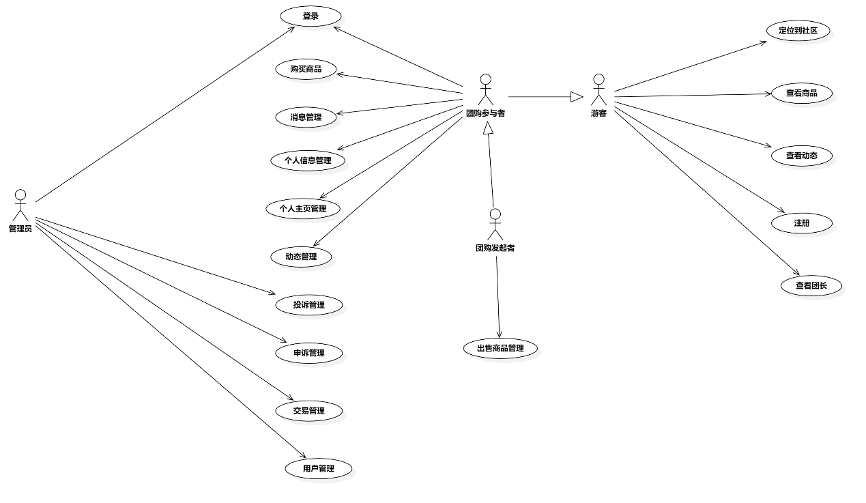

图 1用户使用APP用例图

APP主要有购买商品，消息管理，个人信息管理，个人主页管理，动态管理，发布团购六个模块。其中当用户身份为团购参与者身份时，主要使用的是购买商品，消息管理，个人信息管理好，个人主页管理，动态管理的模块。用户为团购发起者时，主要调动发布商品的模块。用户为登录或注册时身份为游客，尽可以浏览商品信息和部分的动态信息。三者身份可以互相转换。游客通过登录成为团购参与者，团购参与者通过实名认证后可以成为团购发起者。

表 1用户使用APP功能表

|  |  |  |
| --- | --- | --- |
| 用户类型 | 模块 | 操作 |
| 团购参与者 | 定位到社区 | 定位到社区 |
| 查看商品 | 浏览商品 |
| 根据商品分类浏览商品 |
| 根据社区浏览商品 |
| 根据系统推荐浏览商品 |
| 根据截止时间浏览商品 |
| 根据上新时间浏览商品 |
| 搜索商品 |
| 根据关键词搜索商品 |
| 根据参团人数搜索商品 |
| 根据价格搜索商品 |
| 根据团长信誉搜索商品 |
| 收藏商品 |
| 查看商品详情 |
| 查看动态 | 查看社区动态 |
| 查看动态详情 |
| 查看评论 |
| 注册 | 注册 |
| 查看团长 | 搜索团长 |
| 按关键词搜索团长 |
| 查看团长主页 |
| 登录 | 验证码登录 |
| 密码登录 |
| 找回密码 |
| 更换手机号 |
| 购买商品 | 下单 |
| 支付商品 |
| 继续付款 |
| 取消订单 |
| 查看订单详情 |
| 查看取货码 |
| 确认收货 |
| 评价 |
| 联系团长 |
| 申请退款 |
| 售后 |
| 查看售后/退款进度 |
| 撤销申请 |
| 消息管理 | 查看系统消息 |
| 查看团购消息 |
| 发送消息 |
| 发送红包 |
| 发送定位 |
| 搜索聊天记录 |
| 删除聊天 |
| 个人信息管理 | 查看个人信息 |
| 修改个人信息 |
| 实名认证 |
| 账户与安全管理 |
| 修改密码 |
| 退出登录 |
| 个人主页管理 | 查看关注 |
| 查看粉丝 |
| 查看收藏的动态 |
| 查看发布的商品 |
| 查看发布的动态 |
| 查看别人的评价 |
| 动态管理 | 查看关注动态 |
| 取消关注 |
| 评论动态 |
| 点赞评论 |
| 取消评论点赞 |
| 回复评论 |
| 点赞动态 |
| 收藏动态 |
| 取消收藏动态 |
| 关注 |
| 发布动态 |
| 删除动态 |

## 5.2约定

### 5.2.1长宽设置

屏幕宽度 375

顶部导航栏 50

底部导航栏 60

一般页面中用到选项条也是50

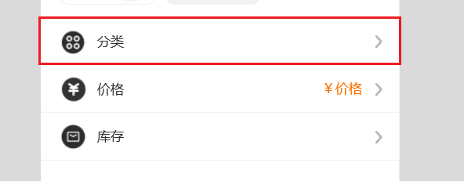

### 5.2.2样式设置

顶部带返回的导航栏有有母版

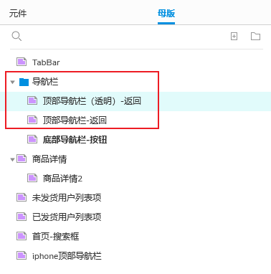

商品详情1和2的区别就是：1高度要短一点，因为本来是给不透明的导航栏用的；2的高度要长，是给透明的导航栏用的（导航栏变透明）。

页面的颜色选择白色左边第一个（页面颜色在选中页面之后右边的菜单栏里设置）。

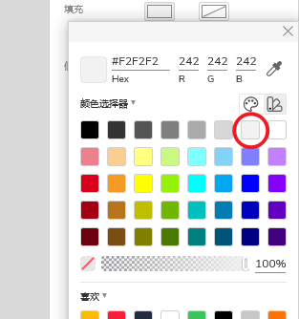

灰色页面，配白色板块

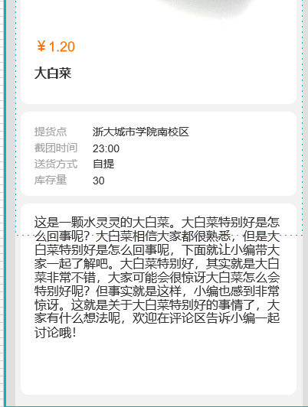

板块的圆角是10，不设置阴影

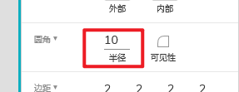

板块的组成

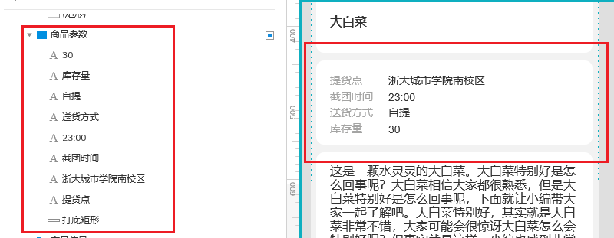

最底层的打底矩形负责板块的颜色、形状、圆角、阴影等东西

打底矩形（这个名称是我自己起的）在很多地方都有用到，比如顶部导航栏：

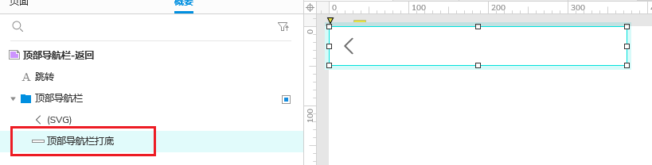

打底矩形一般都是放在一个组合的最底层。

目前用的风格很少会用到阴影，如果某些地方想用一下阴影增加层次的话，阴影这样设置：

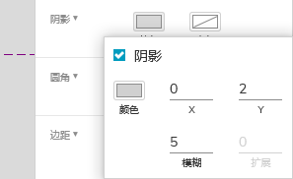

颜色是10%（或者15%）透明的黑色

让人察觉不到的阴影才是好阴影，也就是说设置的阴影不能太明显，喧宾夺主。

### 5.2.3图标设置

1. APP图标



1. 导航栏图标

表 2客户端图标

|  |  |  |  |
| --- | --- | --- | --- |
| 图标 | 含义 | 图标 | 含义 |
|  | 微信登录 |  | QQ登录 |
|  | 不显示密码 |  | 显示密码 |
|  | 首页 |  | 看看动态页 |
|  | 消息页 |  | 个人信息页 |
|  | 发布团购页 |  | 取消 |
|  | 发布动态 |  | 点赞/已点赞 |
|  | 收藏/已收藏 |  | 显示评论/已显示评论列表 |
|  | 全部已读 |  | 不提示消息 |
|  | 我发布的 |  | 我购买的 |
|  | 售后/退款 |  | 账户与安全 |
|  | 个人信息 |  | 我的社区 |
|  | 实名认证 |  | 返回上一页 |
|  | 定位 |  | 搜索 |
|  | 扫描二维码 |  | 更多聊天内容 |
|  | 发送该条消息 |  | 语音消息 |
|  | 设置 |  | 聊天设置 |
|  | 关闭 |  | 打开 |
|  | 相册 |  | 照相 |
|  | 拍视频 |  | 设置商品 |
|  | 红包 |  | 定位 |
|  | 设置类型 |  | 设置价格 |
|  | 设置库存 |  | 自定义设置 |

### 5.2.4业务规则

表 4业务规则

|  |  |  |  |  |
| --- | --- | --- | --- | --- |
| ID | 规则定义 | 规则类型 | 静态或动态 | 来源 |
| BR-1 | 手机号码必须是11位 | 事实 | 静态 | 国家通讯政策 |
| BR-2 | 手机号必须是真实存在的 | 约束 | 静态 | 企业安全政策 |
| BR-3 | 含有财务信息或个人身份信息的网络传输需要进行256位加密 | 约束 | 静态 | 企业安全政策 |
| BR-4 | 团购只能在附近的社区进行 | 约束 | 动态 | 企业助教 |
| BR-5 | 搜索内容不能包含违法、色情淫秽信息 | 约束 | 静态 | 企业安全政策 |
| BR-6 | 商品内容不能包含违法、色情淫秽信息 | 约束 | 静态 | 企业安全政策 |
| BR-7 | 动态内容不能包含违法、色情淫秽信息 | 约束 | 静态 | 企业安全政策 |
| BR-8 | 评论内容不能包含违法、色情淫秽信息 | 约束 | 静态 | 企业安全政策 |
| BR-9 | 单个订单总的所有商品必须送至一个自提点 | 约束 | 静态 | 产品经理 |
| BR-10 | 单个订单的所有商品必须使用相同的支付方式付款 | 约束 | 动态 | 产品经理 |
| BR-11 | 只能购买团购截止之前的商品 | 约束 | 动态 | 产品经理 |
| BR-12 | 支付之前必须实名认证 | 约束 | 动态 | 企业安全政策 |
| BR-13 | 实名认证必须与手机号拥有者保持一致 | 约束 | 静态 | 企业安全政策 |
| BR-14 | 订单支付时间持续1天 | 约束 | 动态 | 产品经理 |
| BR-15 | 订单价格的计算方式是将各项菜品的价格乘以该项预订数量之和，并加上适用消费税，如果团长设置运费，还要加上运费 | 计算 | 动态 | 国税编码 |
| BR-16 | 流团商品金额返还到个人账户 | 约束 | 静态 | 用户代表 |
| BR-17 | 团长必须在规定的时间段内送货 | 约束 | 静态 | 用户代表 |
| BR-18 | 商品售后得到保障 | 约束 | 静态 | 用户代表 |
| BR-19 | 退款金额在7日内返还到个人账户 | 约束 | 静态 | 用户代表 |
| BR-20 | 评价内容不能包含违法、色情淫秽信息 | 约束 | 静态 | 企业安全政策 |
| BR-21 | 团长在创建团购链接前必须实名认证 | 约束 | 静态 | 产品经理 |
| BR-22 | 聊天内容不能涉及违法、色情淫秽内容 | 约束 | 静态 | 企业安全政策 |
| BR-23 | 只有团长可以创建、修改、删除商品 | 约束 | 静态 | 团长用户代表 |
| BR-24 | 获得用户的定位信息 | 约束 | 动态 | 产品经理 |
| BR-25 | 团长发布的商品需要遵守真实、合法的规则 | 约束 | 静态 | 企业安全政策 |
| BR-26 | 取货码使用一次后失效 | 约束 | 动态 | 企业安全政策 |
| BR-27 | 钱款去向明确 | 约束 | 动态 | 企业安全政策 |
| BR-28 | 拼团成功后商品自动下架 | 约束 | 动态 | 产品经理 |
| BR-29 | 团长48小时内不对退款订单进行操作，系统默认同意退款 | 约束 | 动态 | 产品经理 |
| BR-30 | 密码必须包含八位及以上大小写字母和数字 | 约束 | 静态 | 企业安全政策 |
| BR-31 | 个人信息不能包含违法、色情淫秽内容 | 约束 | 静态 | 企业安全政策 |
| BR-32 | 买家申请退款的理由需合理 | 约束 | 动态 | 产品经理 |

## 5.3操作

### 5.3.1 登录

用例图：

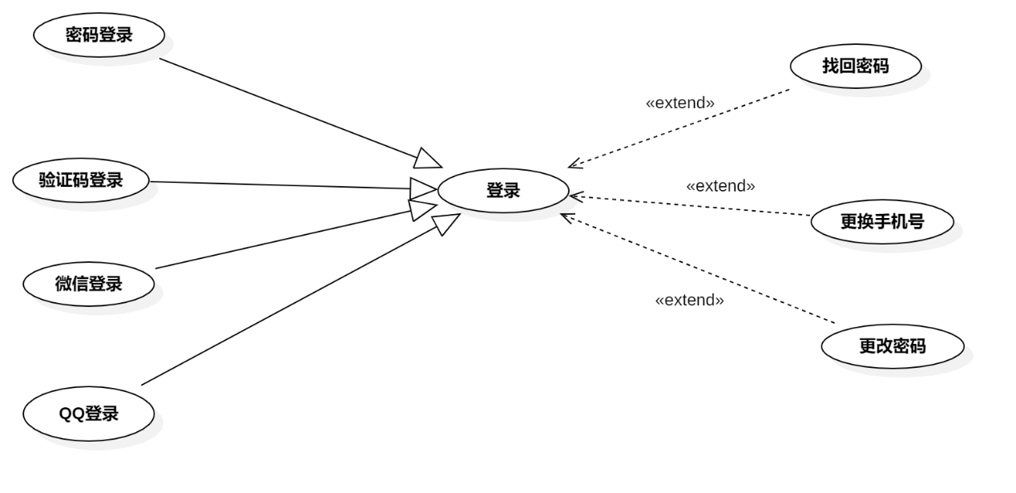

图 2登录用例图

用例总述：

|  |  |
| --- | --- |
| 用例名称 | 登录 |
| 用例说明 | 团购参与者登录优团app |
| 参与者 | 团购参与者 |
| 前置条件 | 无 |
| 子事件 | GP -1验证码登录  GP -2密码登录  GP -3找回密码  GP -4修改手机号 |
| 后置条件 | 系统保存用户的个人信息 |
| 优先级 | 高 |

#### 5.3.1.1验证码登录

对话框图：

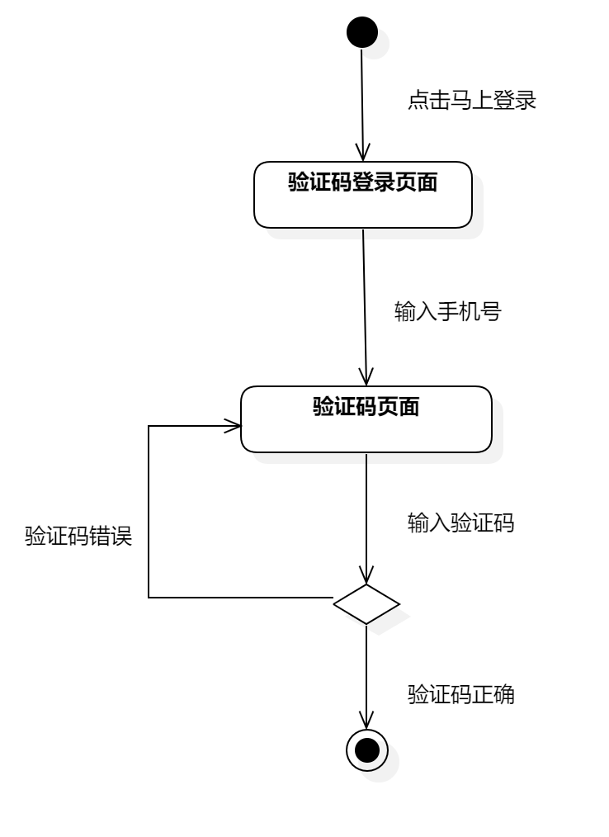

界面原型：

操作：点击我的页面的登录，跳出登录页面，输入手机号后点击输入验证码，输入验证码后自动跳转到登录成功的状态的我的页面。

输入：手机号 验证码

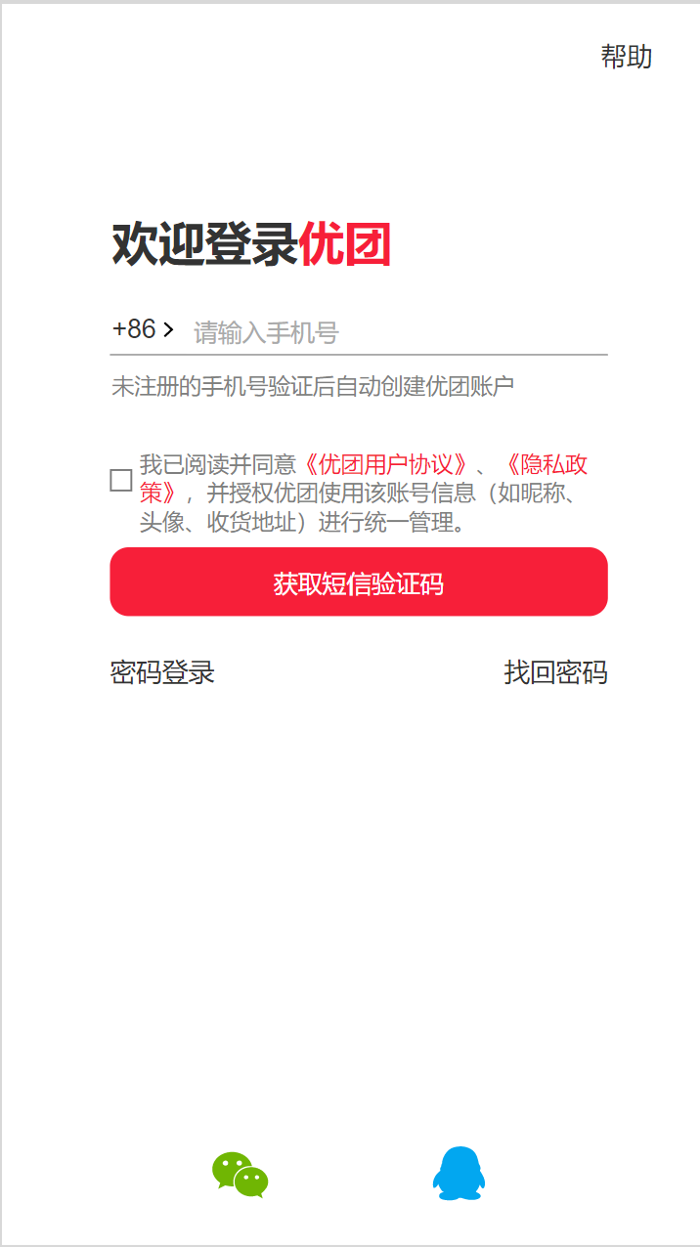

#### 5.3.1.2密码登录

对话框图：

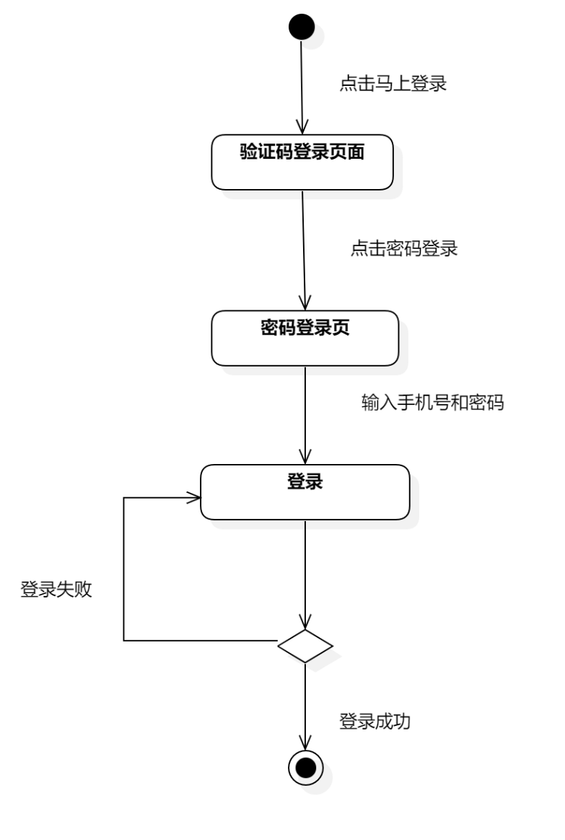

界面原型：

操作：进入登录页面后，点击密码登录进入密码登录页面，输入手机号和密码可进入密码登录页面。

输入：手机号 密码

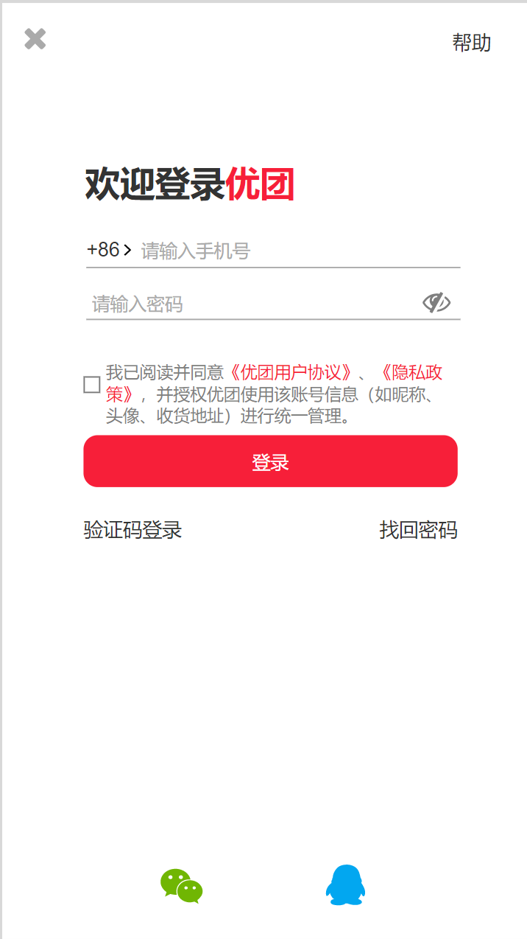

#### 5.3.1.3找回密码

对话框图：

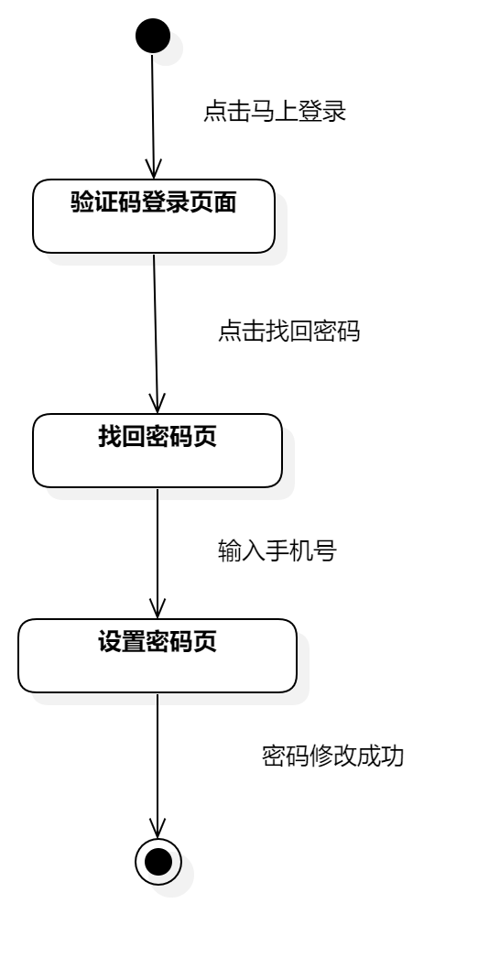

界面原型：

操作：进入登录页面后剪辑找回密码，进入找入密码，输入绑定的手机号后重新设置密码，设置密码成功后重新登录。

输入：手机号 新密码

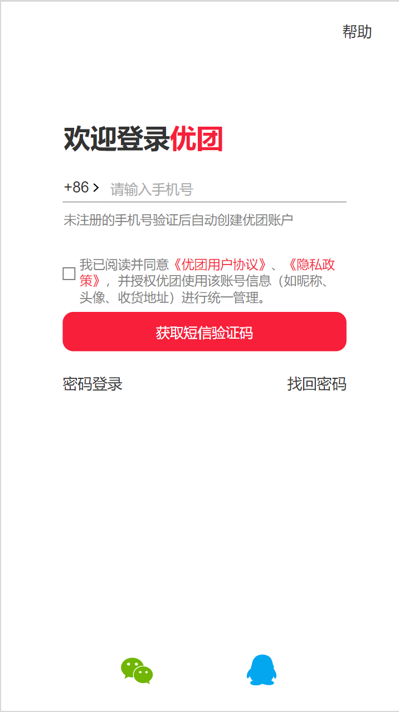

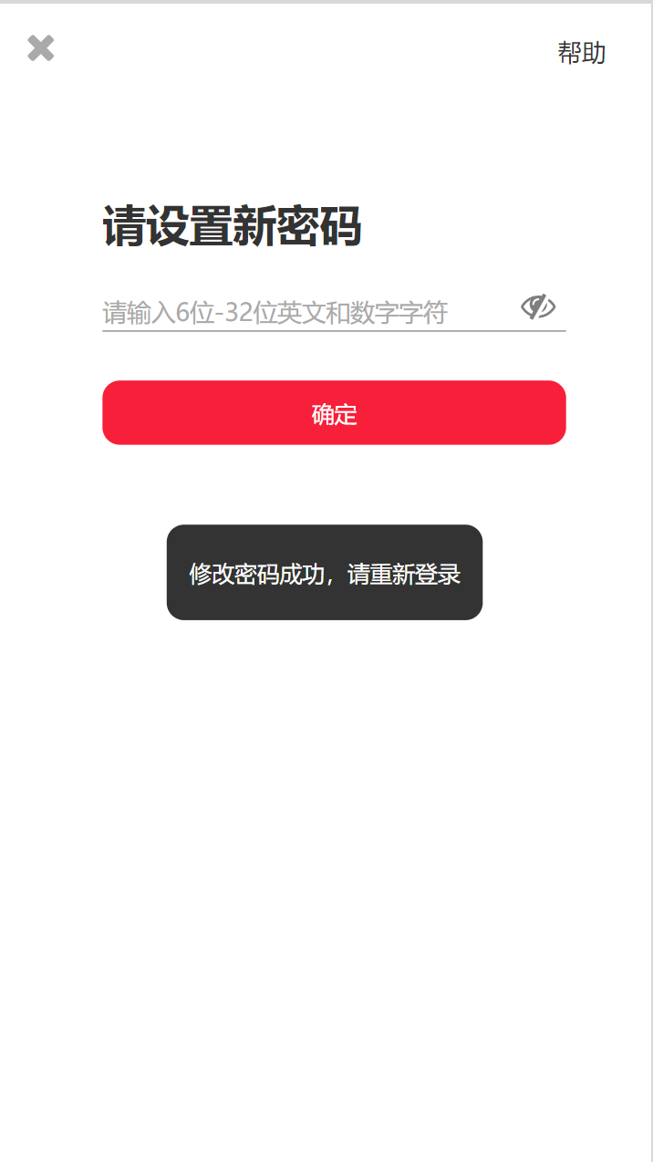

#### 5.3.1.4更换手机号

对话框图：

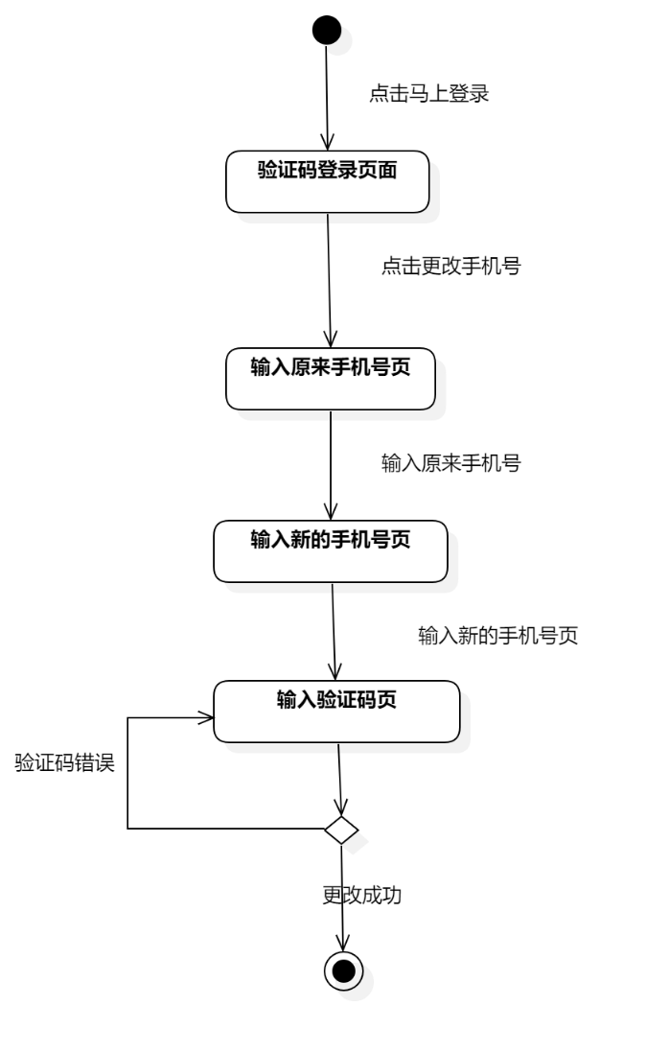

界面原型：

操作：输入旧手机号后点击下一步，输入新绑定的手机号，提升绑定成功，重新登录。

输入：旧手机号 新手机号



### 5.3.2 注册

用例图：

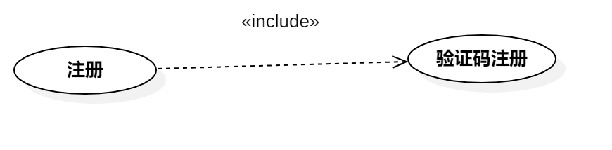

图 3注册用例图

用例描述：

|  |  |  |  |
| --- | --- | --- | --- |
| ID和名称： | GP -5注册 | | |
| 创建人： | 张安硕 | 创建日期： | 2021/5/6 |
| 首要角色 | 游客 | 次要操作： | 游客 |
| 描述： | 用户输入手机号获取验证码注册优团app | | |
| 触发器： | 输入手机号和验证码 | | |
| 前置条件： | 1．游客进入登录界面 | | |
| 后置条件： | 1．注册申请被发送到系统 | | |
| 一般性流程： | 1.打开app  2.输入手机号,点击获取短信验证码  3.输入验证码 | | |
| 选择性流程 | 重新获取验证码 | | |
| 异常： | 1.验证码输入不正确,提示“验证码错误”  2.网络连接失败,提示“网络似乎开了小差” | | |
| 相关数据 | 输入:用户名和验证码 | | |
| 处理:系统增加一条信息 | | |
| 输出:注册成功 | | |
| 优先级： | 0.65 | | |
| 使用频率： | 每次使用app时 | | |
| 业务规则： | BR-1，BR-2，BR-3 | | |
| 其他信息： | 无 | | |
| 假设： | 团购参与者拥有自己的手机号 | | |

对话框图：



界面原型：

操作：输入手机号，输入验证码，未有账号的手机号将自动注册。

输入：手机号 验证码 密码

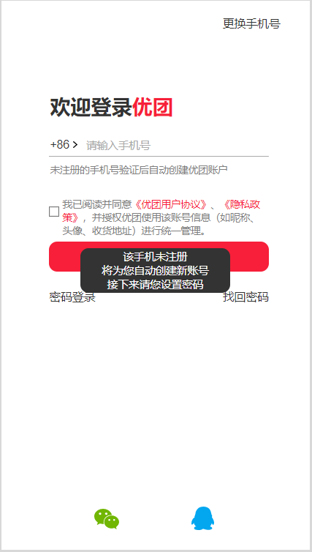

### 5.3.3 定位到社区

用例图：

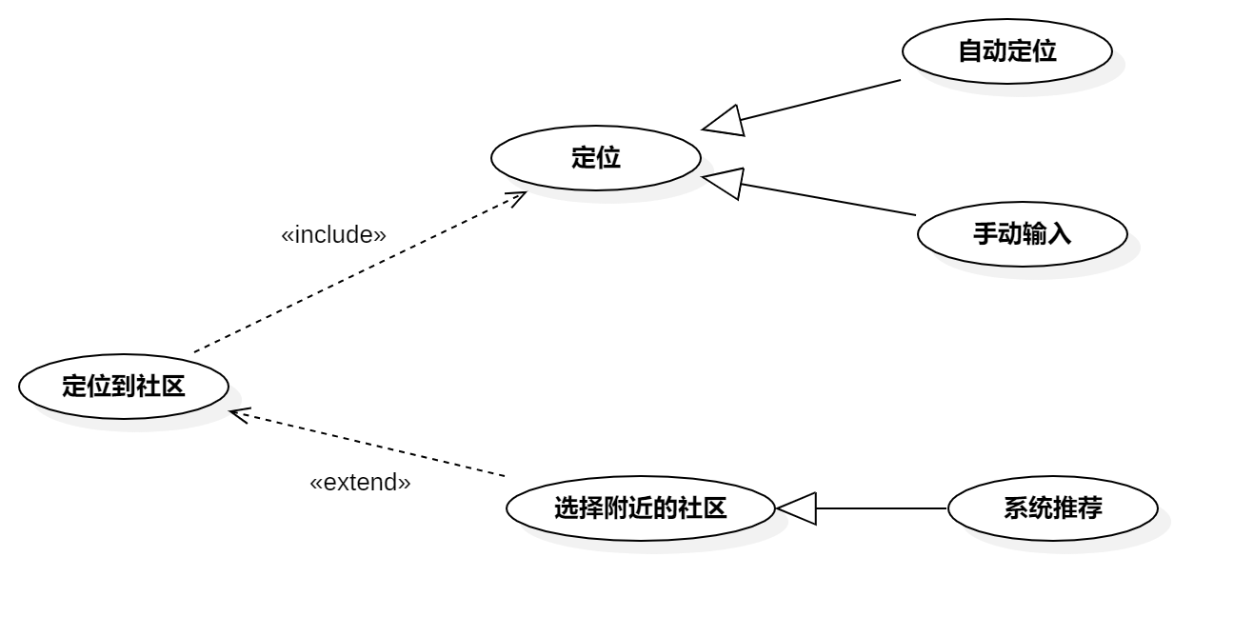

图 4定位到社区用例图

用例描述：

|  |  |  |  |
| --- | --- | --- | --- |
| ID和名称： | GP -6定位到社区 | | |
| 创建人： | 张安硕 | 创建日期： | 2021/5/6 |
| 首要角色 | 团购参与者、游客 | 次要角色： | 团购发起者 |
| 描述： | 用户设置当前所在的社区 | | |
| 触发器： | 点击首页顶部的地址定位按钮 | | |
| 前置条件： | 用户打开优团app | | |
| 后置条件： | 系统显示团购参与者处于的社区 | | |
| 一般性流程： | 1.打开优团app  2.系统自动检测所在的位置并推荐附近社区区  3.团购参与者选择所在的小区或搜索自己所在社区 | | |
| 选择性流程 | 定位失败自行输入社区 | | |
| 异常： | 1．网络连接异常，提示“网络似乎开了小差”，提示“网络似乎开了小差”  2．用户未开启手机定位功能，提示“定位服务未授权” | | |
| 相关数据 | 输入：系统检测所在位置 | | |
| 处理：系统自动搜索附近的社区 | | |
| 输出：团购参与者所在的社区 | | |
| 优先级： | 0.67 | | |
| 使用频率： | 用户查看首页团购时需要定位当前地址 | | |
| 业务规则： | BR-4 | | |
| 其他信息： | 无 | | |
| 假设： | 团购参与者所在的社区正在进行团购 | | |

对话框图：

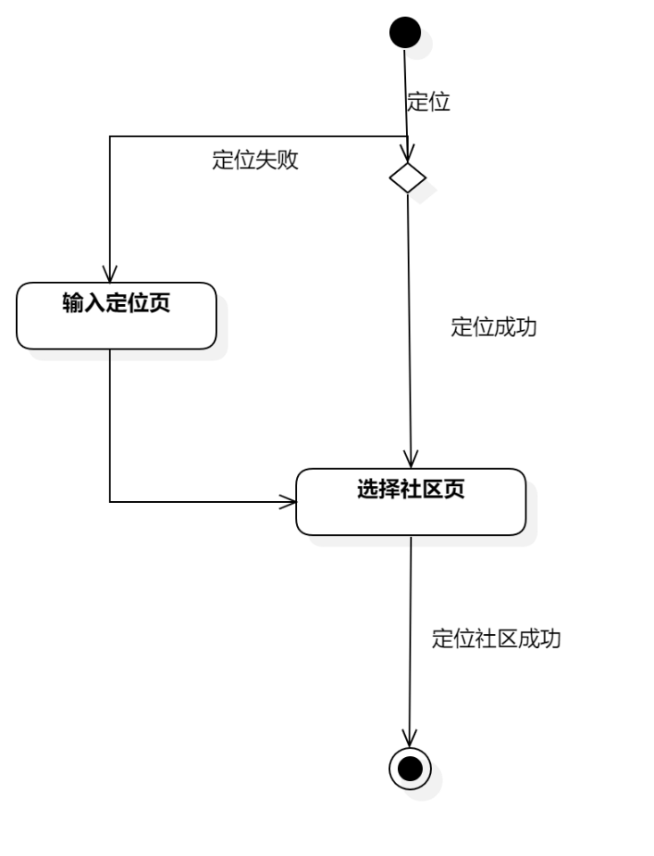

界面原型：

操作：点击首页上方所在社区进入设置社区页面，地图已将社区划分，点击地图则选择你的坐标，根据下方出现的附件社区选择你的社区。如果定位失败则手动输入。

输入：定位

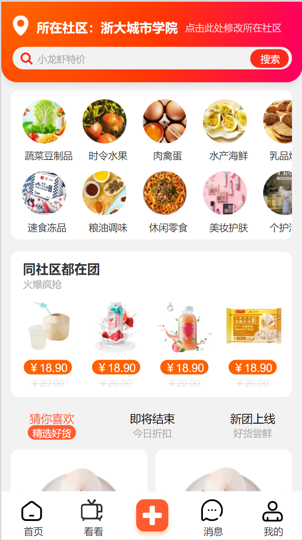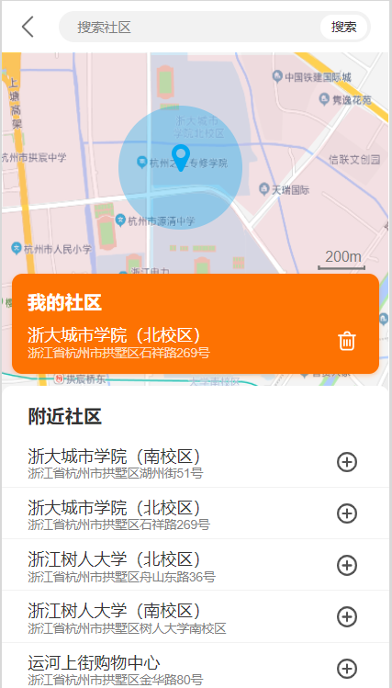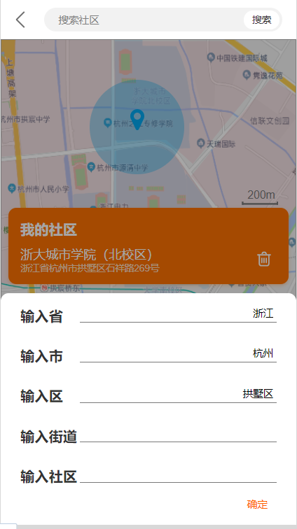

### 5.3.4 查看商品

用例图：

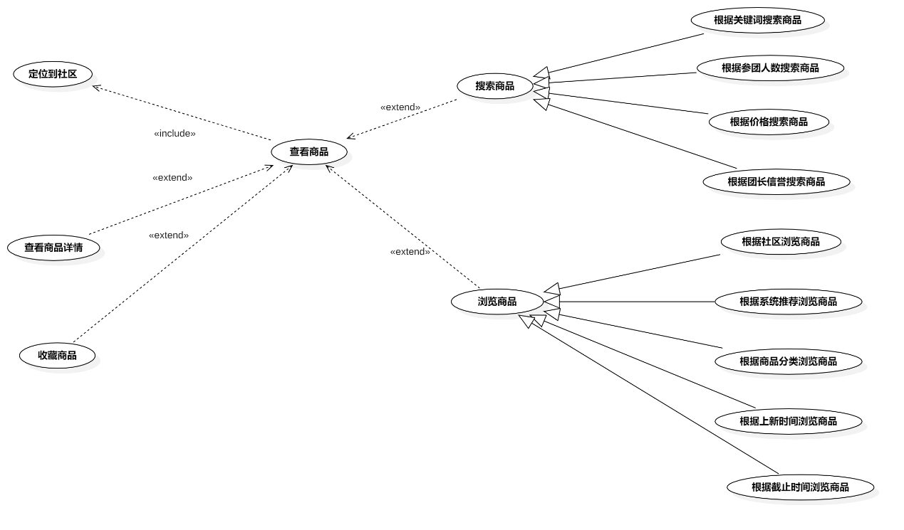

图 5查看商品用例图

用例总述：

|  |  |
| --- | --- |
| 用例名称 | 查看商品 |
| 用例说明 | 优团app使用者查看商品的信息 |
| 参与者 | 游客、团购参与者、团长 |
| 前置条件 | GP -6定位到社区 |
| 子事件 | GP -7浏览商品  GP -8根据商品分类浏览商品  GP -9根据社区浏览商品  GP -10根据系统推荐浏览商品  GP -11根据截止时间浏览商品  GP -12根据上新时间浏览商品  GP -13搜索商品  GP -14根据关键词搜索商品  GP -15根据参团人数搜索商品  GP -16根据价格搜索商品  GP -17根据团长信誉搜索商品  GP -18收藏商品  GP -19查看商品详情 |
| 后置条件 | 无 |
| 优先级 | 高 |

#### 5.3.4.1浏览商品

对话框图：

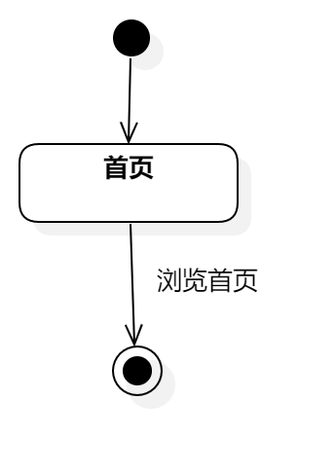

界面原型：

操作：点击首页，下拉浏览。可以浏览商品分类，同社区的团购，系统推荐的团购，上新的团购，即将结束的团购。点击某一团购商品则进入团购商品页。



#### **5.3.4.2商品分类**

对话框图：

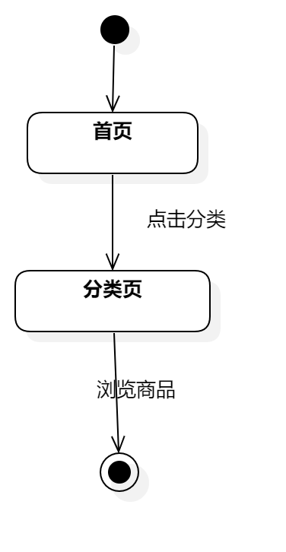

界面原型：

操作：点击首页分类栏，进入分类查看，下拉浏览。点击某一团购商品则进入团购商品页。

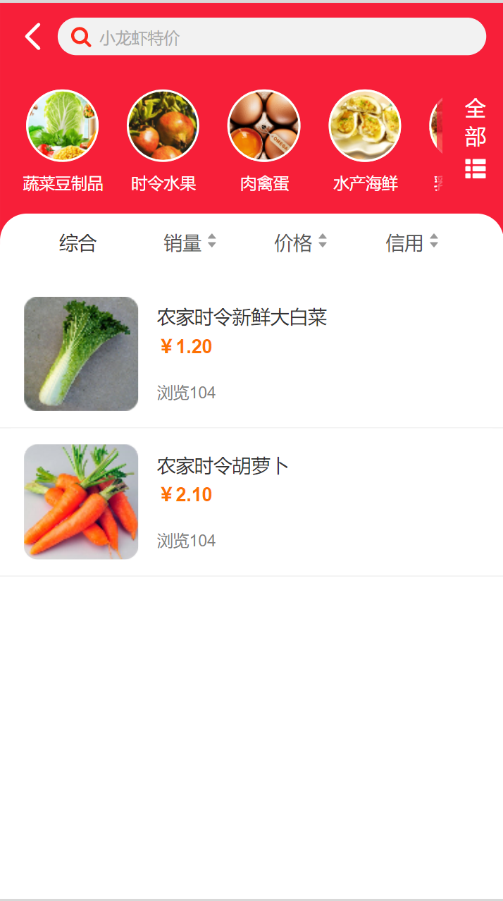

#### **5.3.4.3搜索商品**

对话框图：

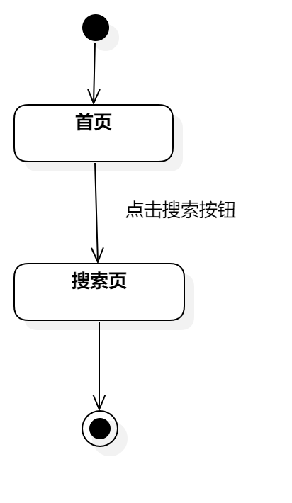

界面原型：

操作：点击首页搜索栏，进入搜索页，在搜索页可以查看历史搜索。点击历史搜索项和在输入栏输入关键词，点击搜索后跳转到搜索结果页，搜索结果页可以根据价格，团购发起者的信誉，参团的人数来排序。

输入：搜索词汇商品关键词字符串

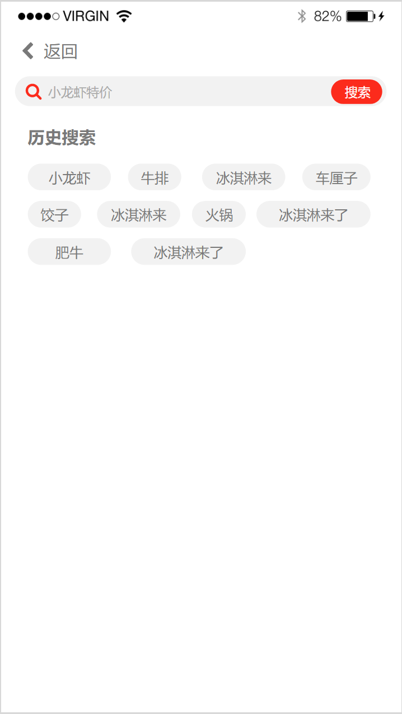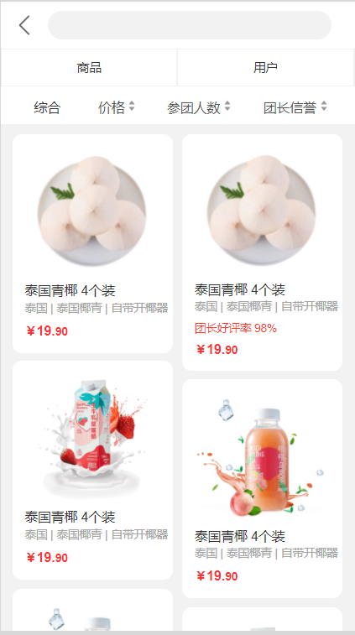

#### **5.3.4.4收藏商品**

对话框图：

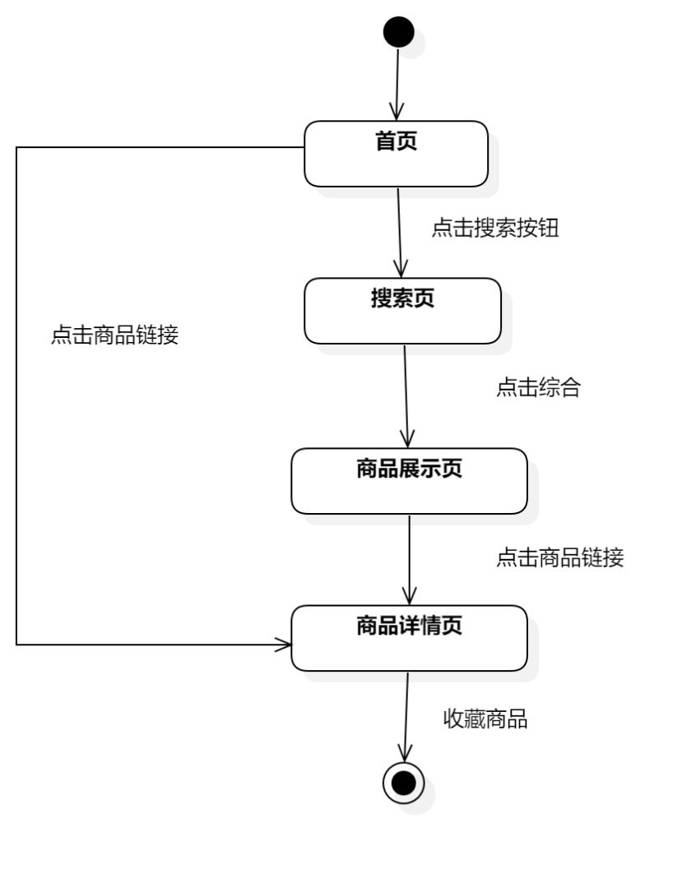

界面原型：

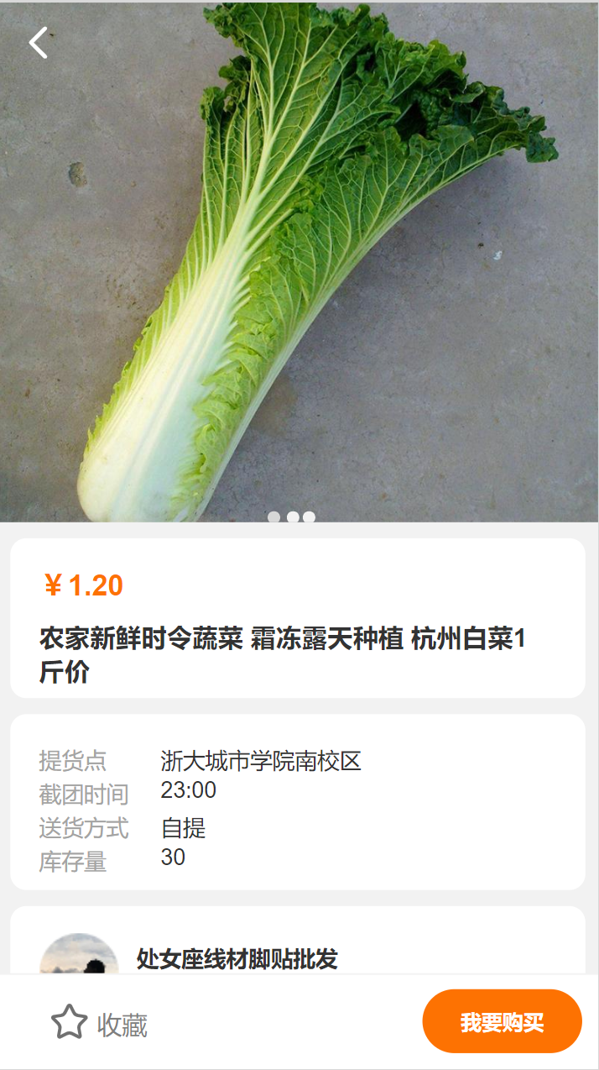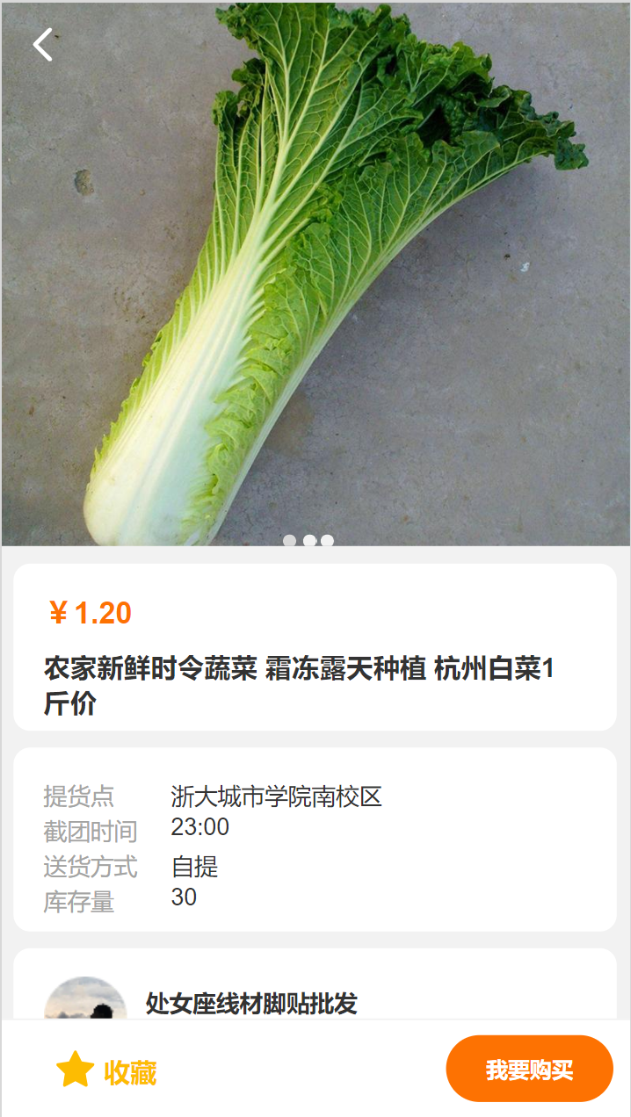

#### **5.3.4.5查看商品详情**

对话框图：

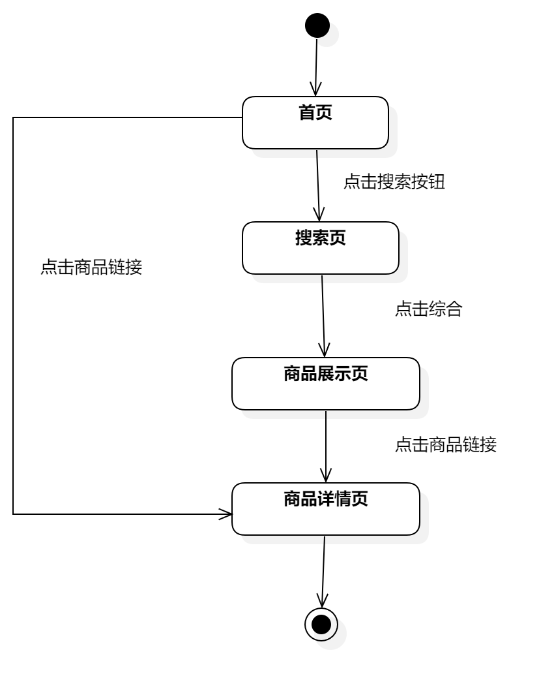

界面原型：

操作：点击首页、搜索页和其他页商品卡片，进入商品详情页。下拉浏览。

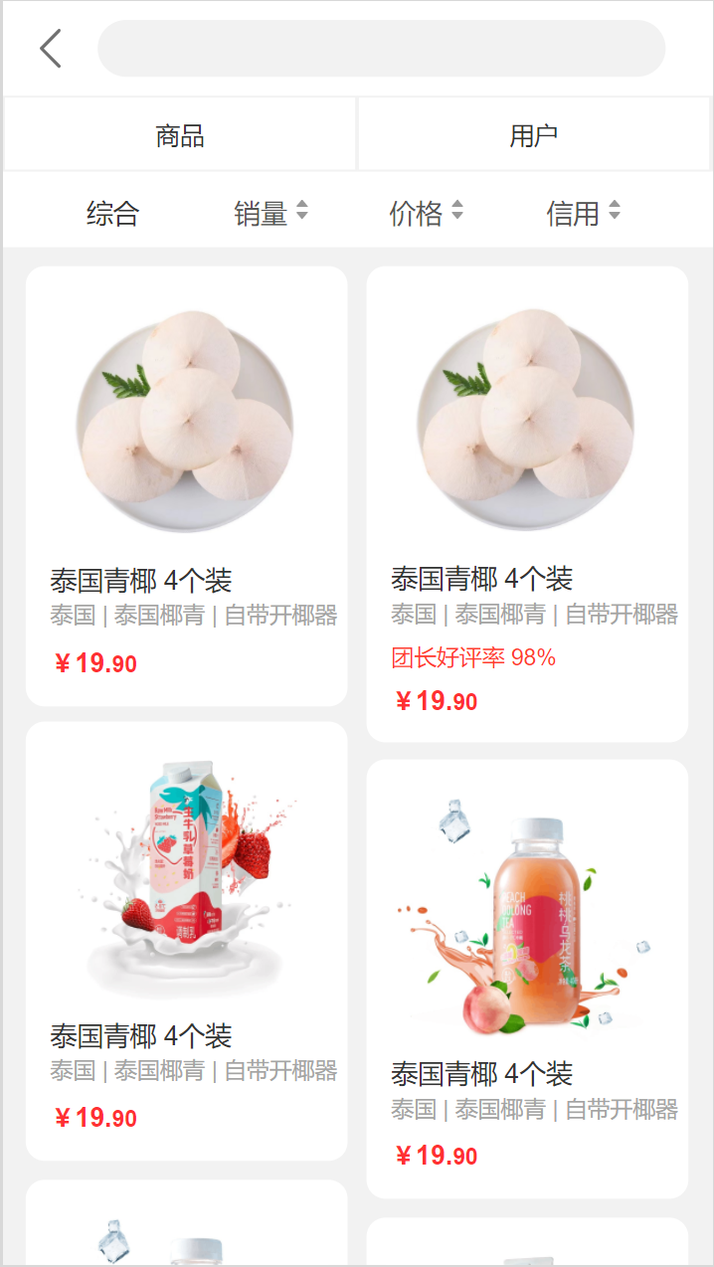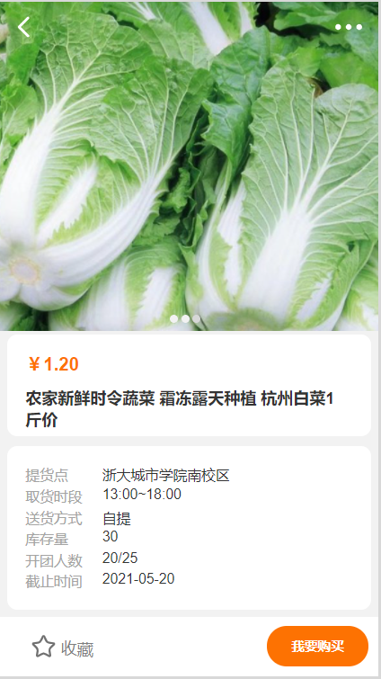

### 5.3.5 查看动态

用例图：

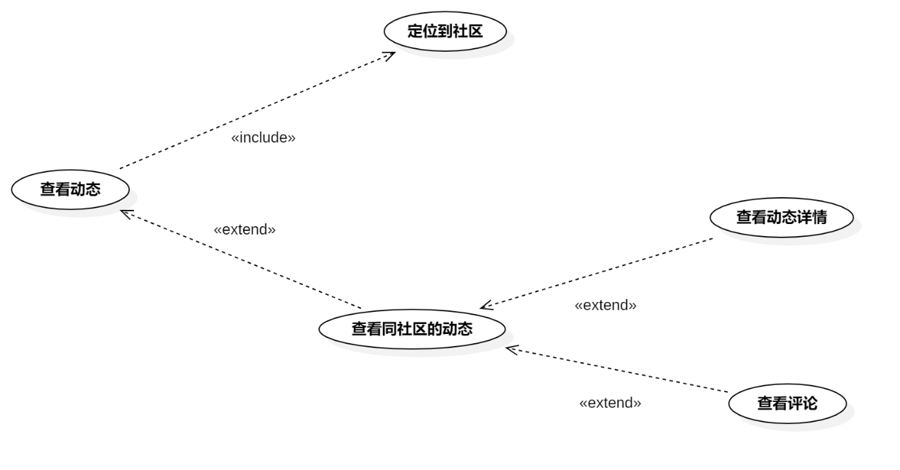

图 6查看动态用例图

用例总述：

|  |  |
| --- | --- |
| 用例名称 | 查看动态 |
| 用例说明 | 优团app使用者查看动态 |
| 参与者 | 游客、团购参与者、团长 |
| 前置条件 | GP -6定位到社区 |
| 子事件 | GP -20查看动态  GP -21查看社区动态  GP -22查看动态详情  GP -23查看评论 |
| 后置条件 | 无 |
| 优先级 | 高 |

#### 5.3.5.1查看动态

对话框图：

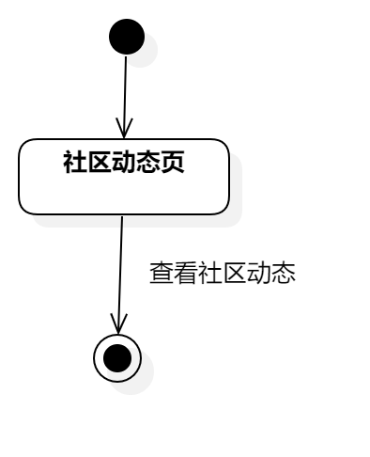

界面原型：

操作：点击导航栏中的看看，进入动态页。动态页分社区和关注页，社区显示同社区的用户发出的动态，关注显示关注的人发出的动态。

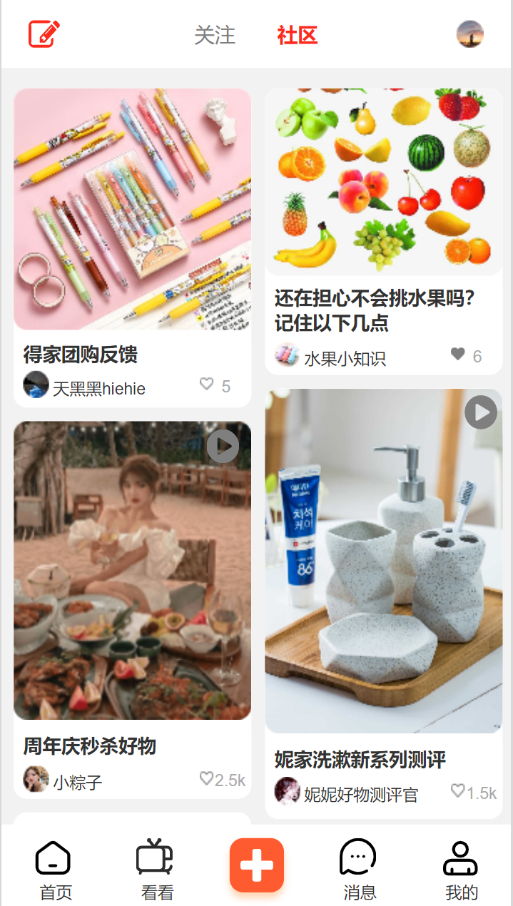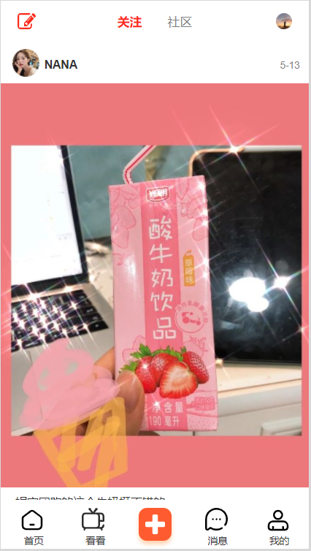

#### 5.3.5.2查看动态详情

对话框图：

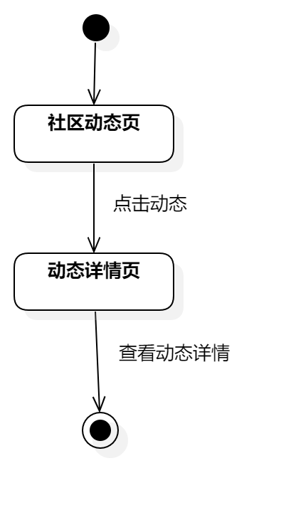

界面原型：

操作：点击动态卡片进入动态详情页或者视频详情页，该页可以对动态或视频点赞、收藏，查看他人评论，发表自己的评论。

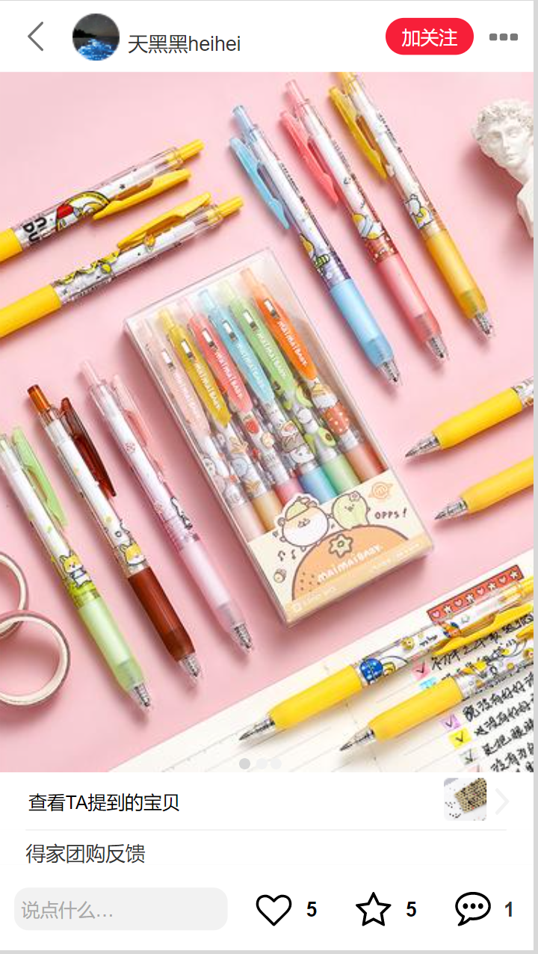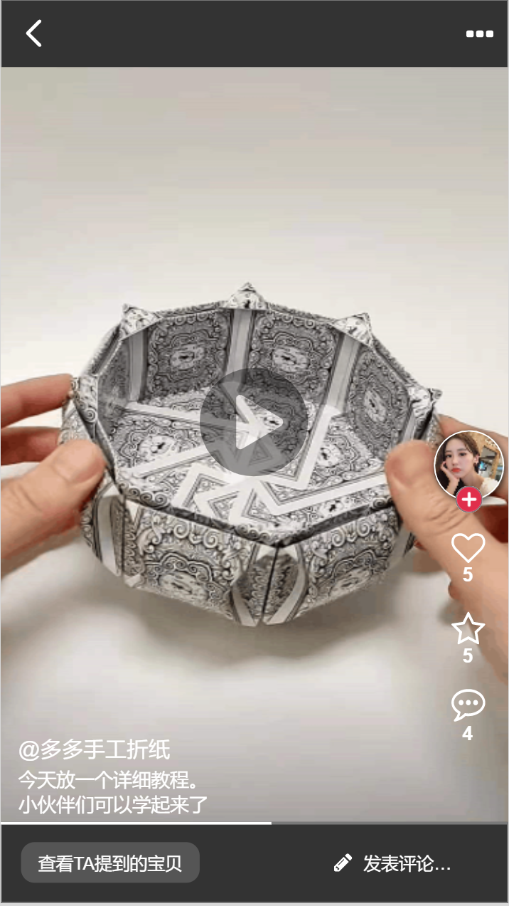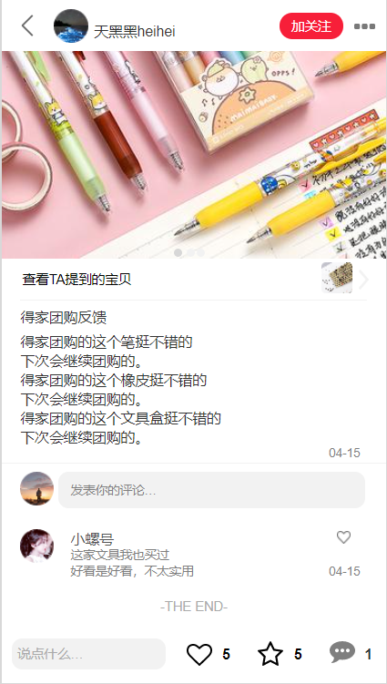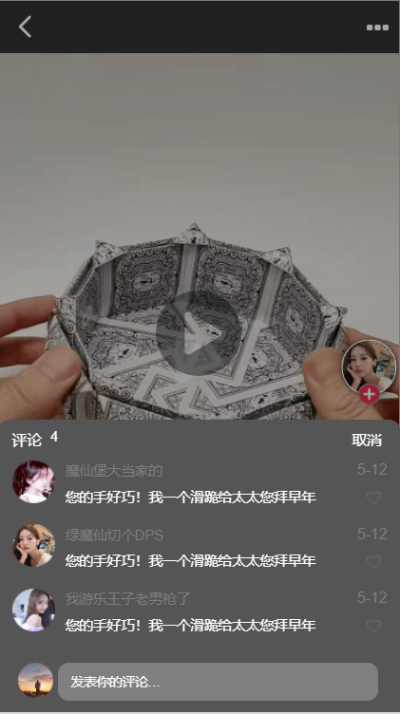

### 5.3.6 查看团长

用例图：

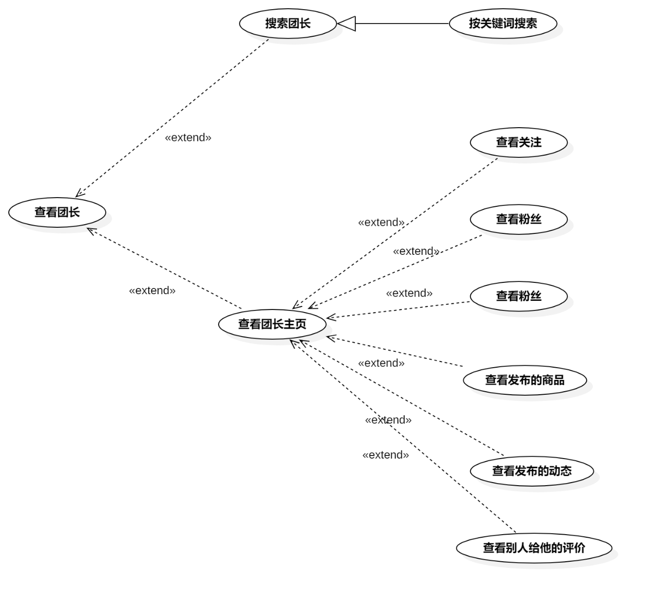

图 7查看团长用例图

用例总述：

|  |  |
| --- | --- |
| 用例名称 | 查看团长 |
| 用例说明 | 优团app使用者查看团长的相关信息 |
| 参与者 | 游客、团购参与者、团长 |
| 前置条件 | GP -6定位到社区 |
| 子事件 | GP -24搜索团长  GP -25按照团长信息排序  GP -26查看团长主页 |
| 后置条件 | 无 |
| 优先级 | 高 |

#### 5.3.6.1搜索团长

对话框图：

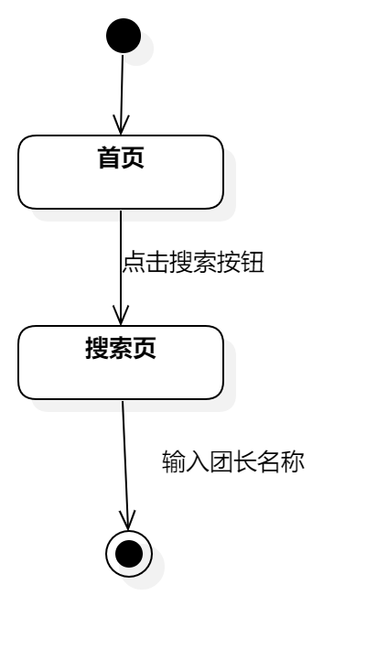

界面原型：

操作：搜索页输入团长名称或者名称中包含的词汇。将匹配到名称中还有这些字符的团长，点击团长可进入团长主页。

输入：搜索词汇用户关键词字符串

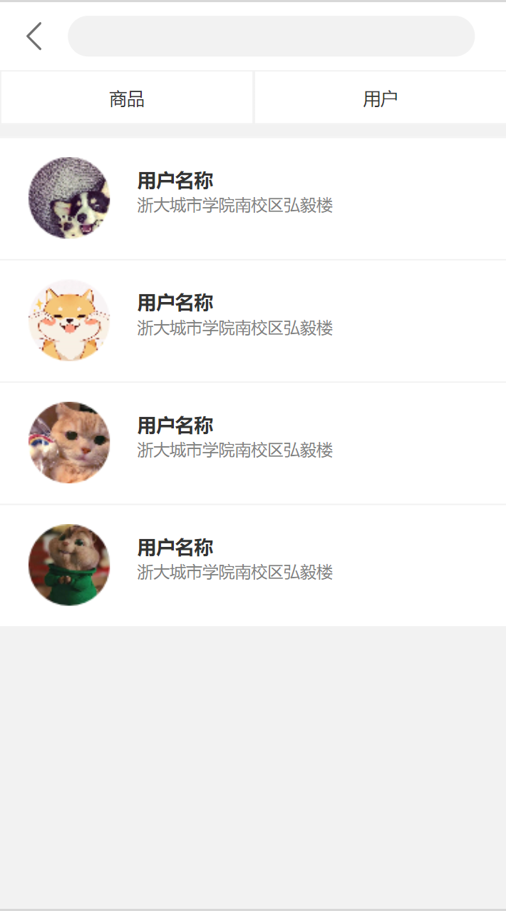

#### 5.3.6.2查看团长主页

对话框图：

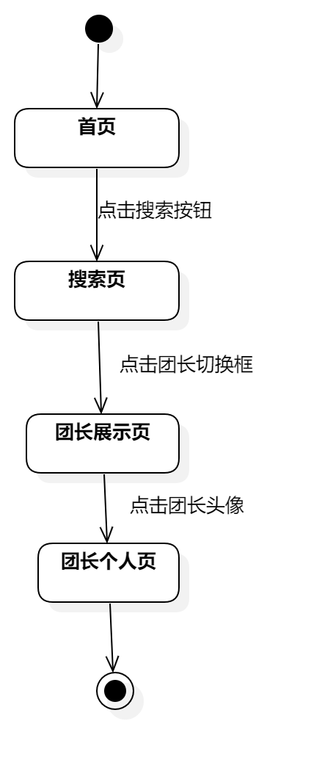

界面原型：

操作：点击搜索结果页的团购发起者表项进入团购发起者个人主页。

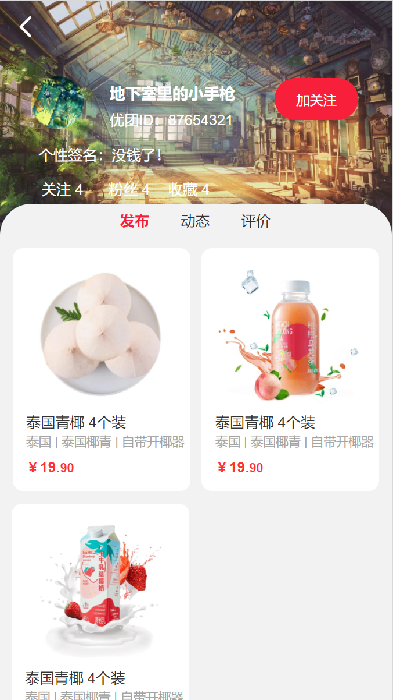

### 5.3.7 购买商品

用例图：

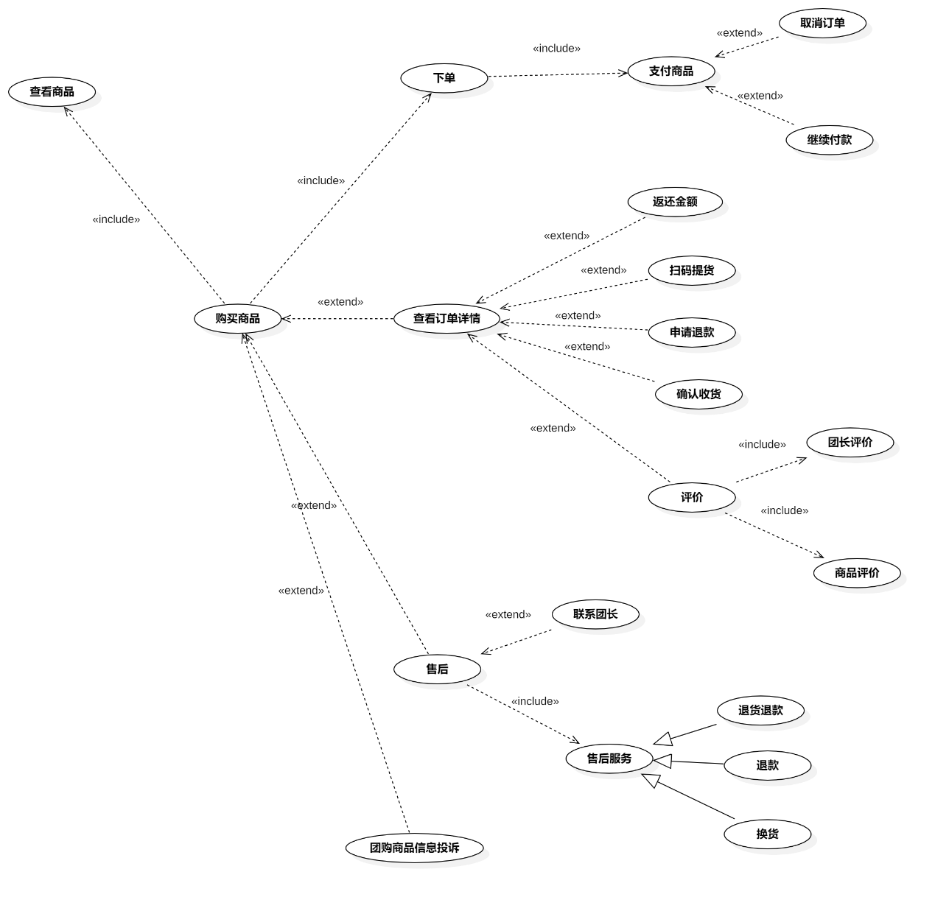

图 8购买商品用例图

用例总述：

|  |  |
| --- | --- |
| 用例名称 | 购买商品 |
| 用例说明 | 团购参与者购买选中的商品 |
| 参与者 | 团购参与者、团长 |
| 前置条件 | GP -6定位到社区  GP -19查看商品详情 |
| 子事件 | GP -27购买商品  GP -28下单  GP -29支付商品  GP -30继续付款  GP -31取消订单  GP -32查看订单详情  GP –33查看取货码  GP –34确认收货  GP –35评价  GP -36联系团长  GP –37申请退款  GP -38售后  GP -39查看售后/退款进度  GP –40撤销申请  GP –94团购商品投诉 |
| 后置条件 | 无 |
| 优先级 | 高 |

#### 5.3.7.1下单

对话框图：

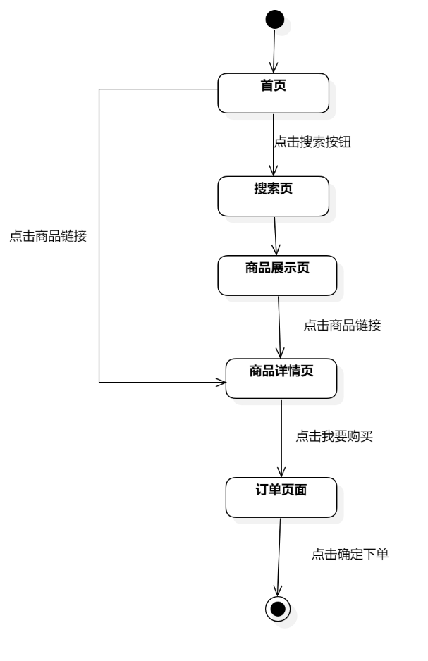

界面原型：

操作：进入商品详情页后点击我要购买，进入订单确认页，确认信息无误后点击确认下单。

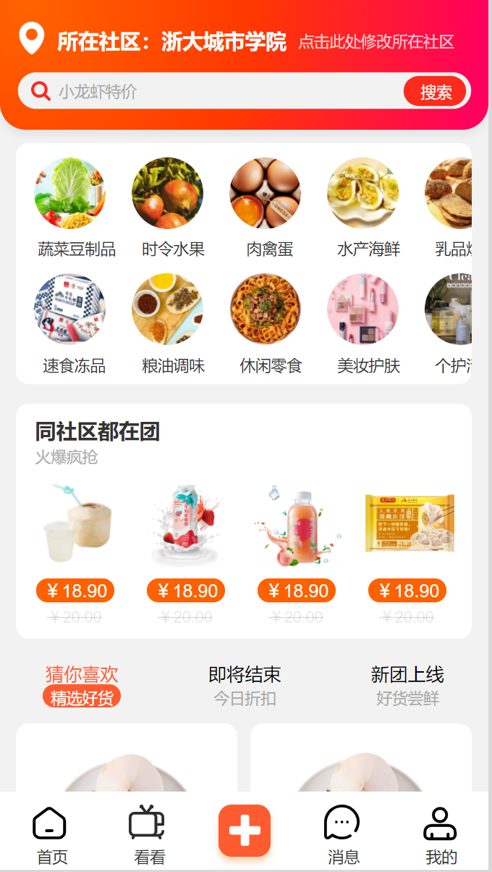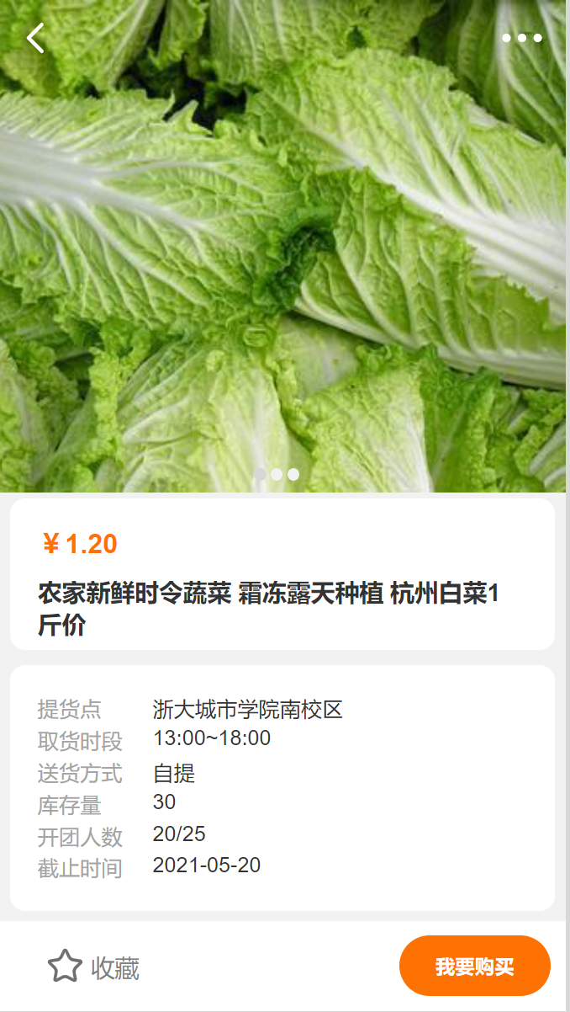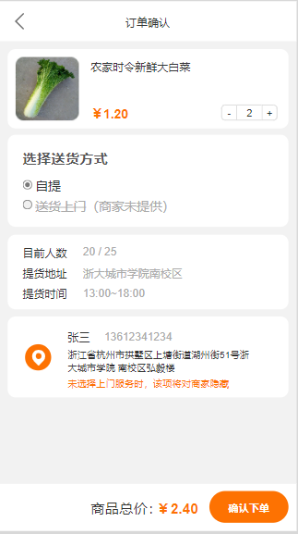

#### 5.3.7.2支付商品

对话框图：

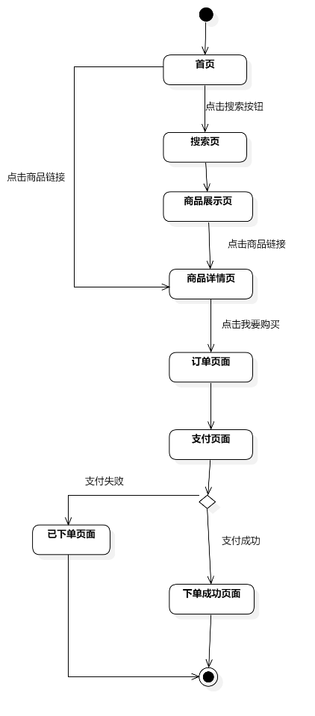

界面原型：点击确认下单进入支付页面，点击付款并完成付款则下单成功，如果支付失败则会进入等待付款页。

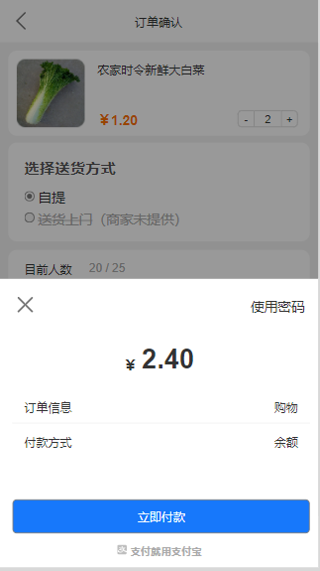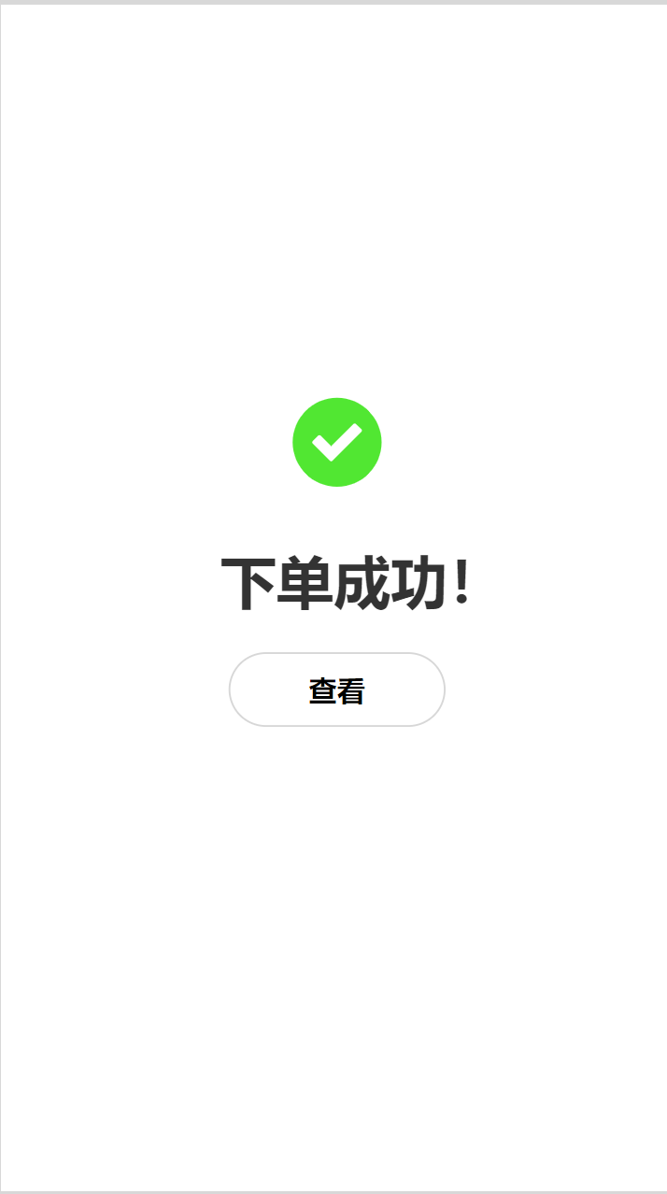

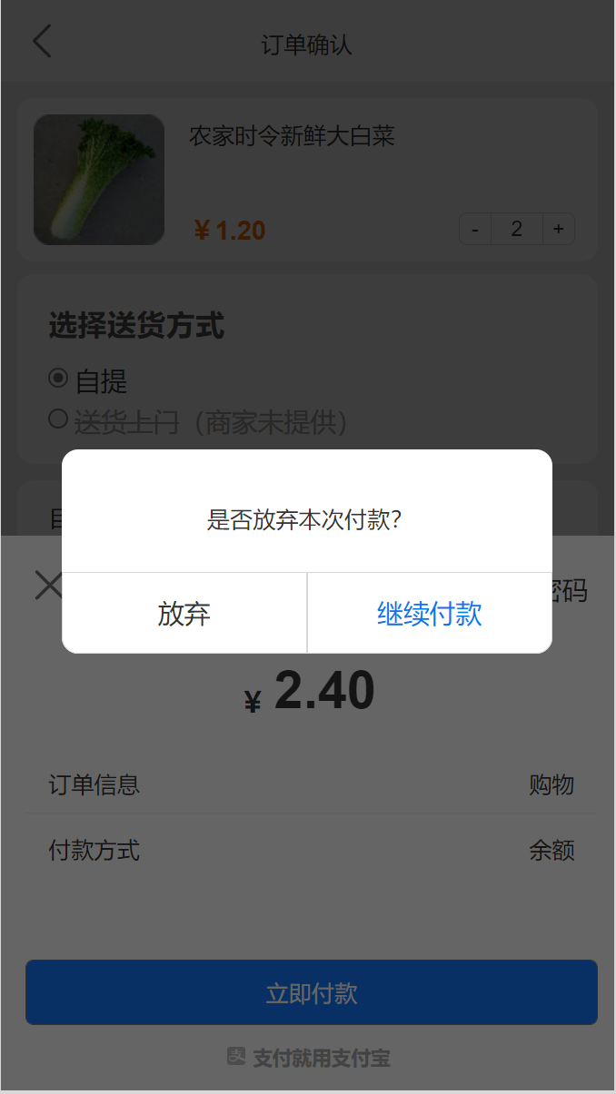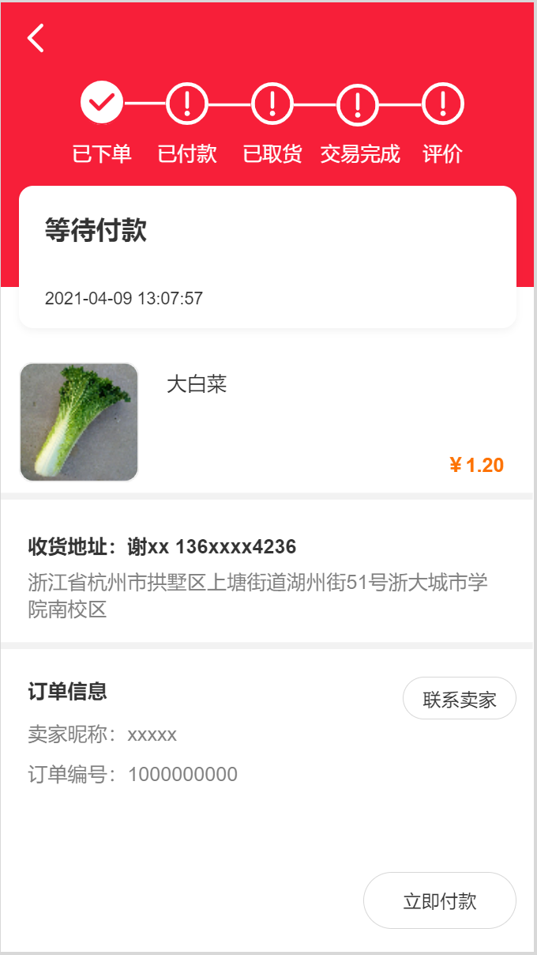

#### 5.3.7.3继续付款

对话框图：

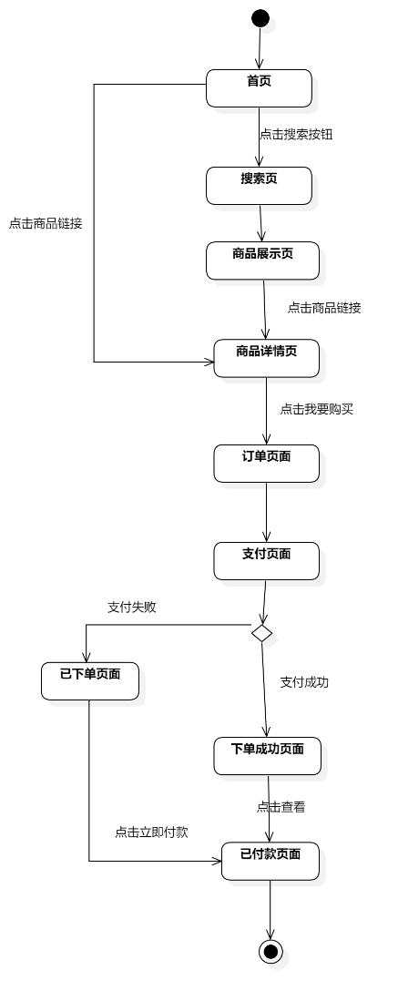

界面原型：

操作：在等待支付页点击立即付款进入支付，支付成功后进入取货阶段。

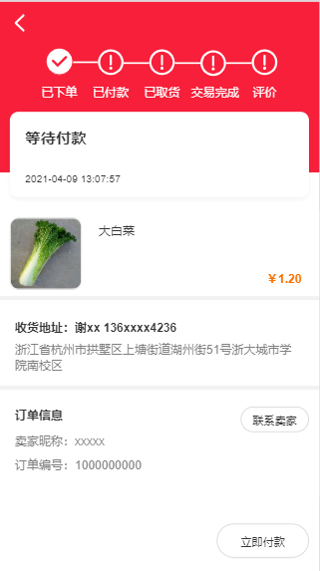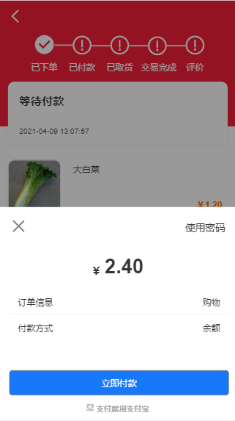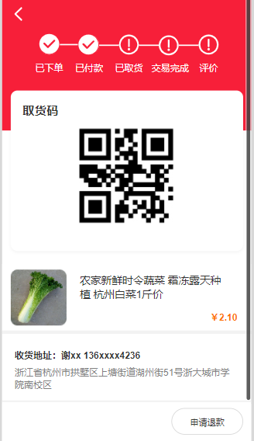

#### 5.3.7.4收货

对话框图：

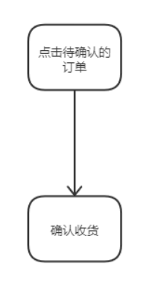

界面原型：

操作：在自提点扫描取货码后进入已取货阶段，点击确认取货则交易完成。

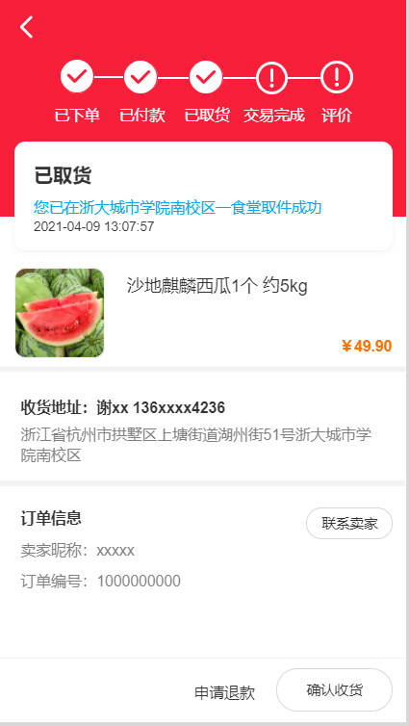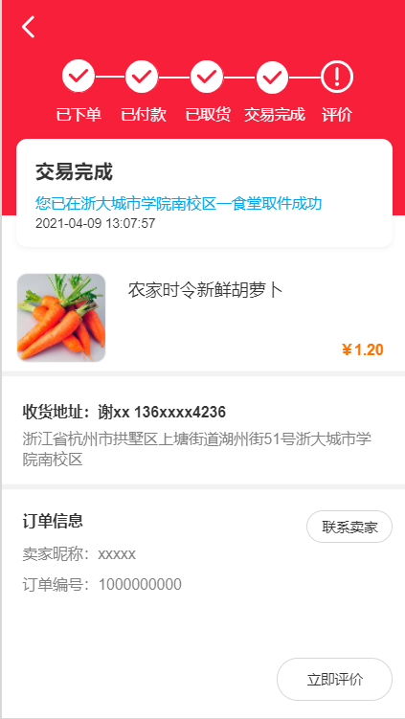

#### 5.3.7.5评价

对话框图：

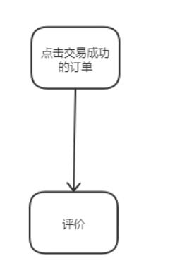

界面原型：

点击立即评价，进入订单评价，可以给团购发起者和商品打分和输入评价说明。

输入：团购发起者分值 商品分值 团购发起者评价 商品评价

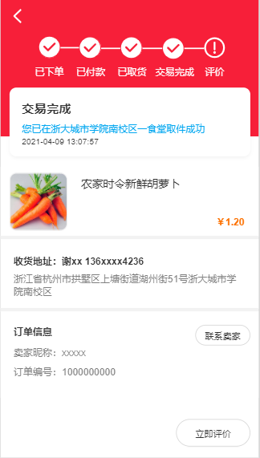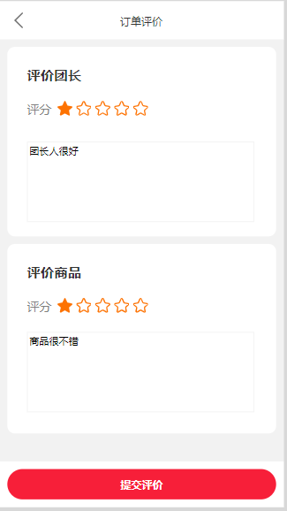

#### 5.3.7.6联系团长

对话框图：

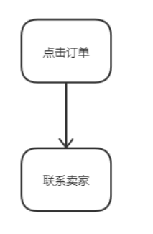

界面原型：

操作：在待付款、待取货、待确认、交易完成也就是团购的各个进度时都可以联系团购发起者，和团购发起者协商。在聊天页可以发送需要协商的语音、文字、图片消息

输入：文字信息 语音消息 图文消息

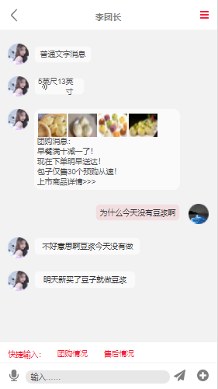

#### 5.3.7.7申请退款

对话框图：

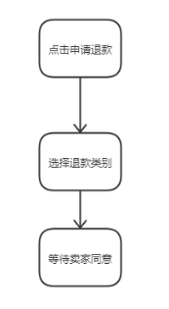

界面原型：

操作：在付款后的任意进度都可以选择申请退款，进入申请退款页，还有选择退货退款。填入退款原因，描述和凭证点击退款后等待商家答复。

输入：退款原因 说明 凭证

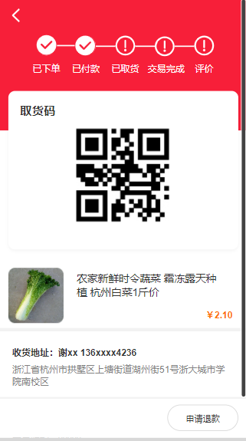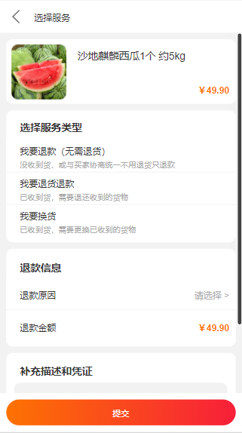

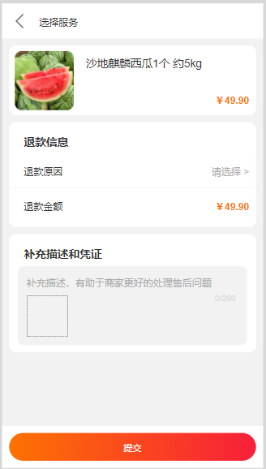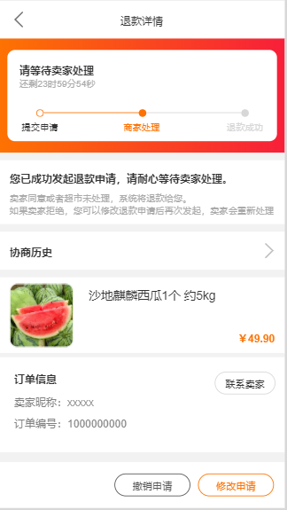

#### 5.3.7.8撤销申请

对话框图：

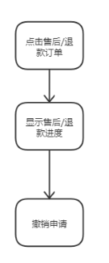

界面原型：

操作：在退款页点击撤销申请。

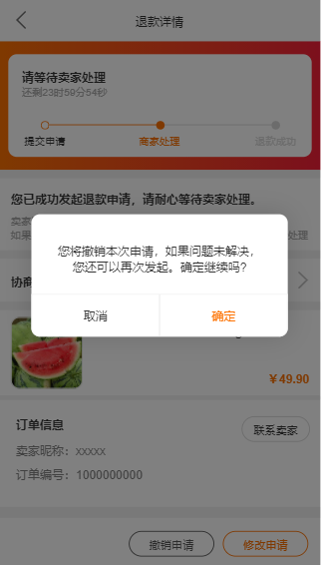

#### 5.3.7.9团购商品投诉

对话框图:

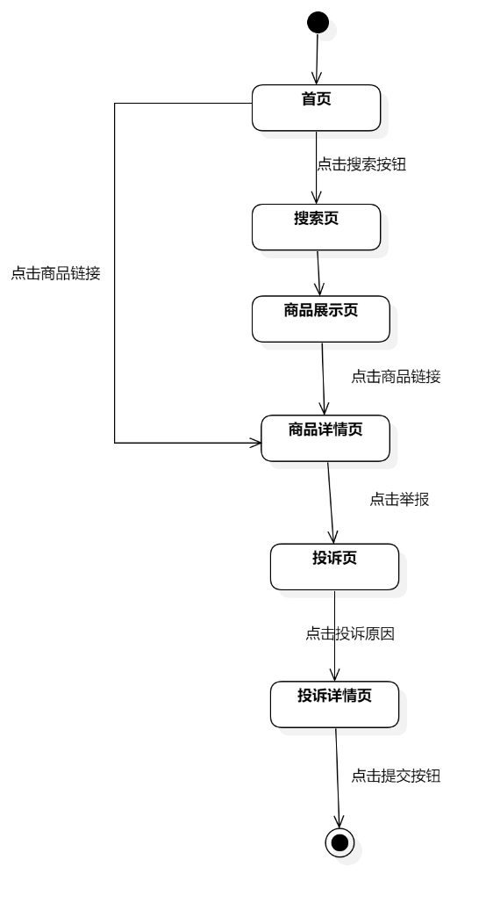

界面原型:

操作：点击举报，选择举报类型，输入举报原因和凭证。

输入：举报类型 举报原因 举报凭证图

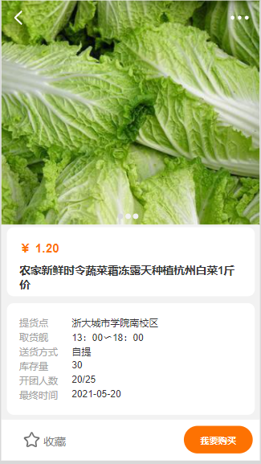 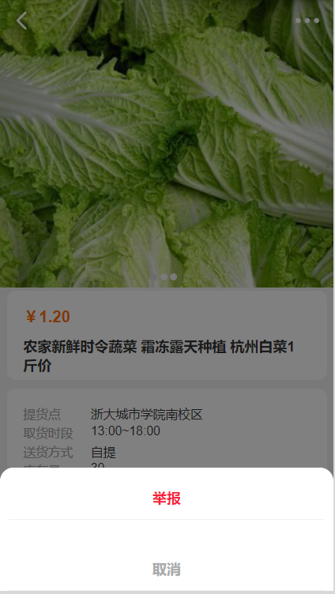

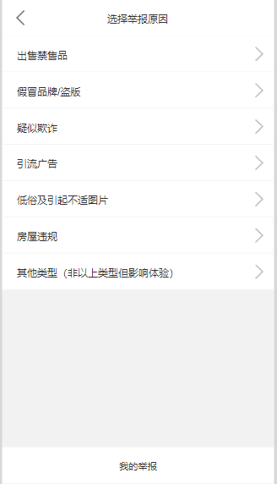 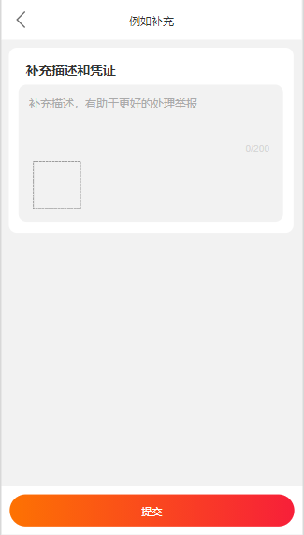

### 5.3.8动态管理

用例图：

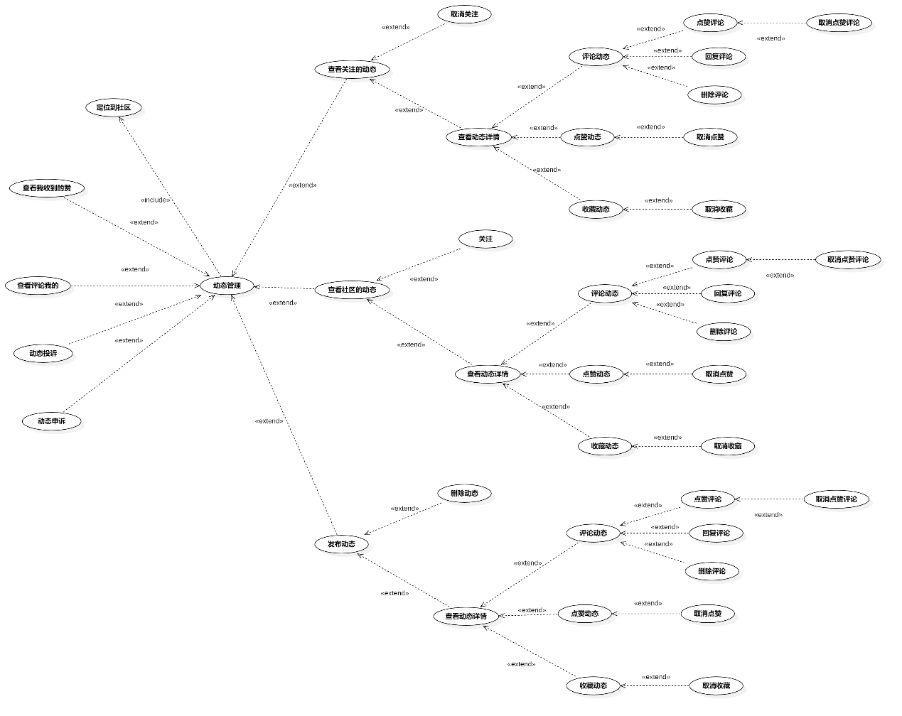

图 9动态管理用例图

|  |  |
| --- | --- |
| 用例名称 | 动态管理 |
| 用例说明 | 优团app使用者查看团长的相关信息 |
| 参与者 | 团购参与者、团长 |
| 前置条件 | GP -6定位到社区 |
| 子事件 | GP -41查看动态关注  GP -42取消关注  GP -43评论动态  GP -44点赞评论  GP -45取消评论点赞  GP -46回复评论  GP-47点赞动态  GP -48收藏动态  GP -49取消收藏动态  GP -50关注  GP -51发布动态  GP -52删除动态  GP –95动态投诉  GP -97动态申诉 |
| 后置条件 | 无 |
| 优先级 | 高 |

#### 5.3.8.1关注和取消关注

对话框图：

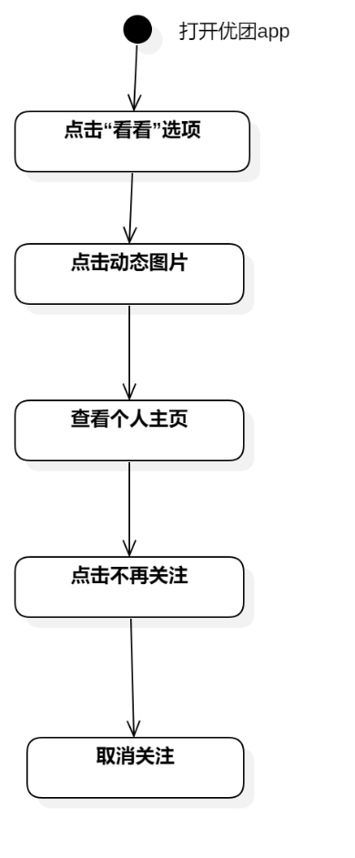

界面原型：

操作：点击加关注按钮为关注该用户，点击取消关注为取消关注该用户。

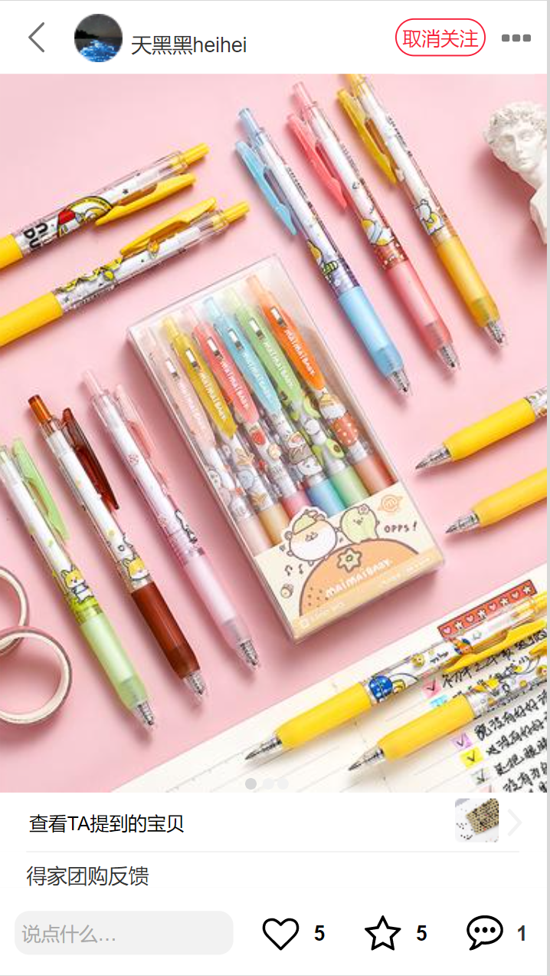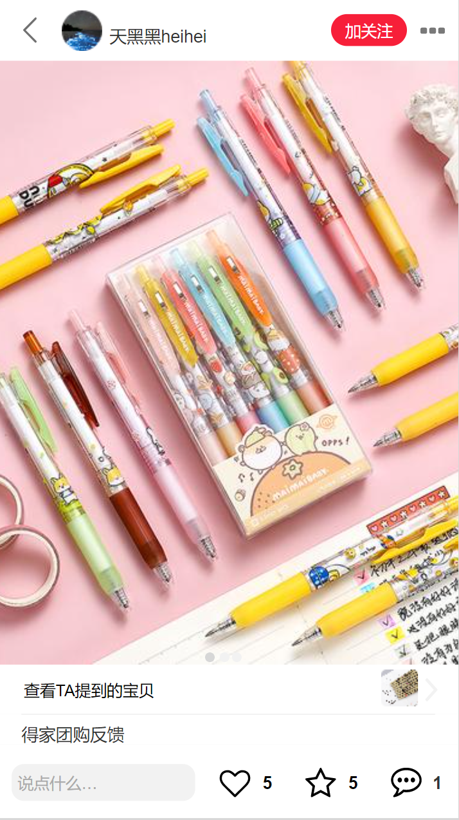 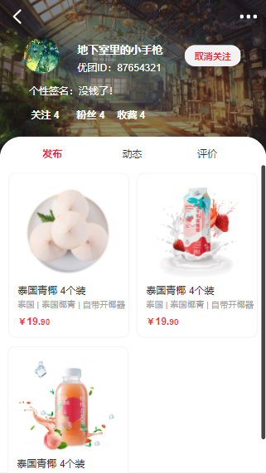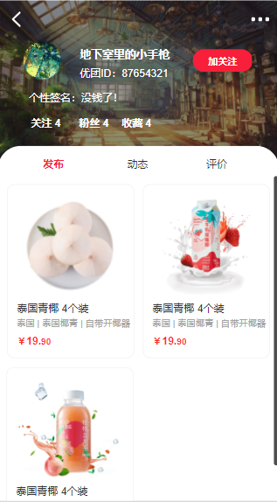

#### 5.3.8.3评论动态

对话框图：

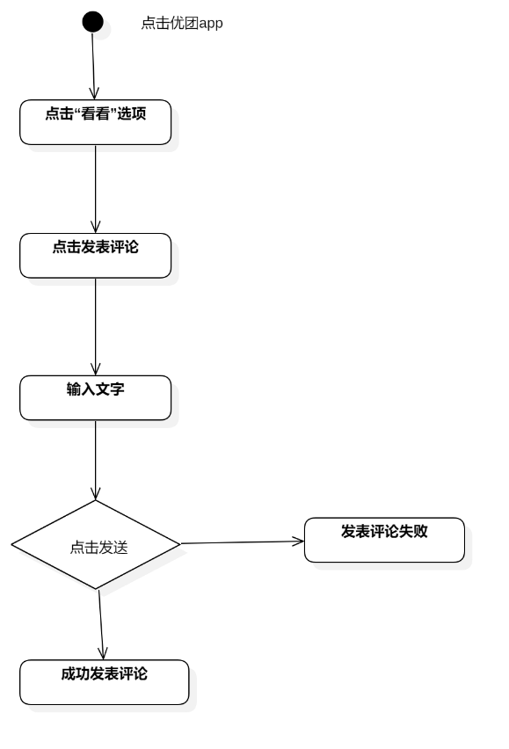

界面原型：

操作：在说点什么或者发表你的评论框输入评论，回车即可评论该动态。

输入：评论文字

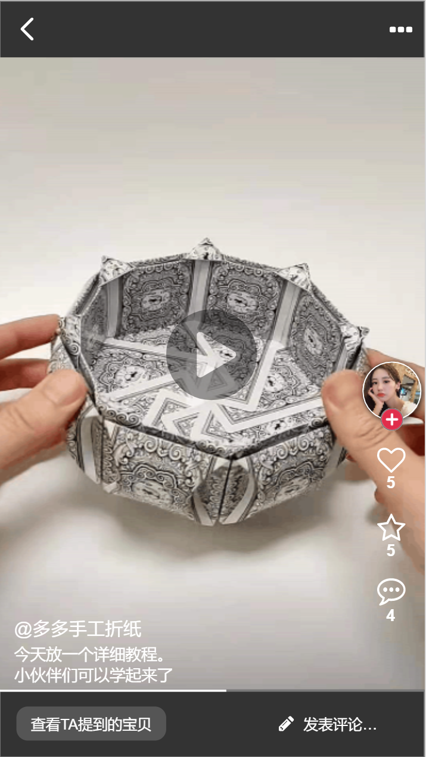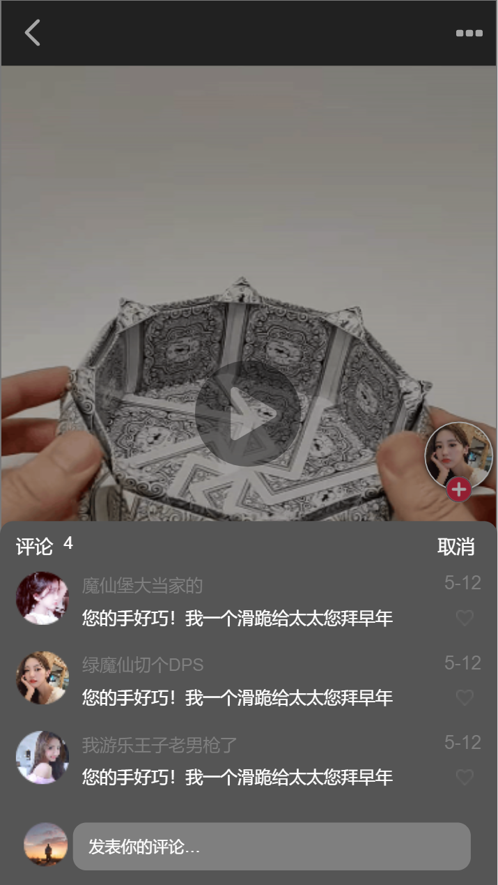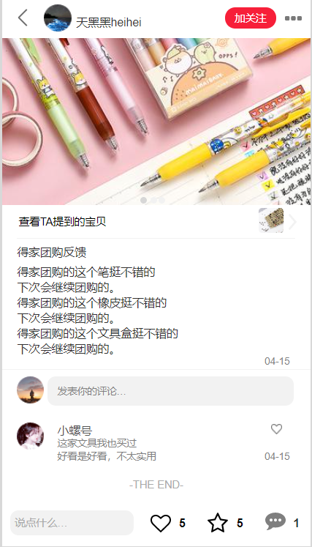

#### 5.3.8.4点赞评论

对话框图：

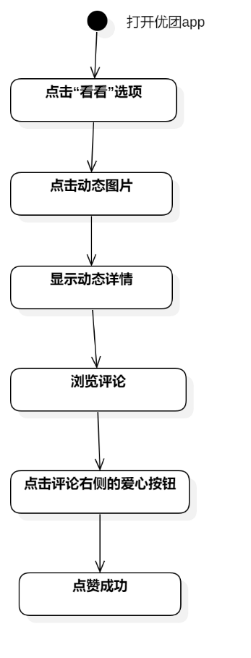

界面原型：

操作：点击评论的点赞图标，图标变黑为点赞评论成功

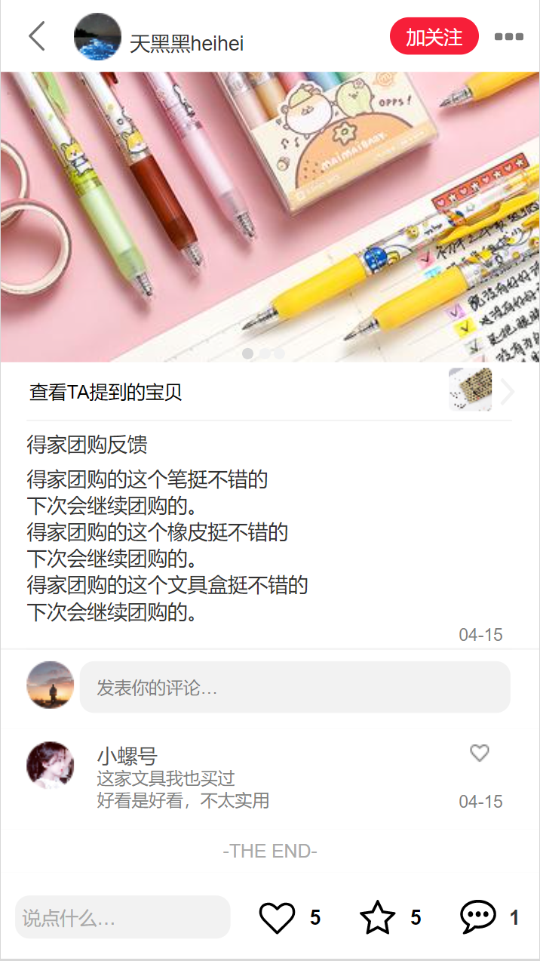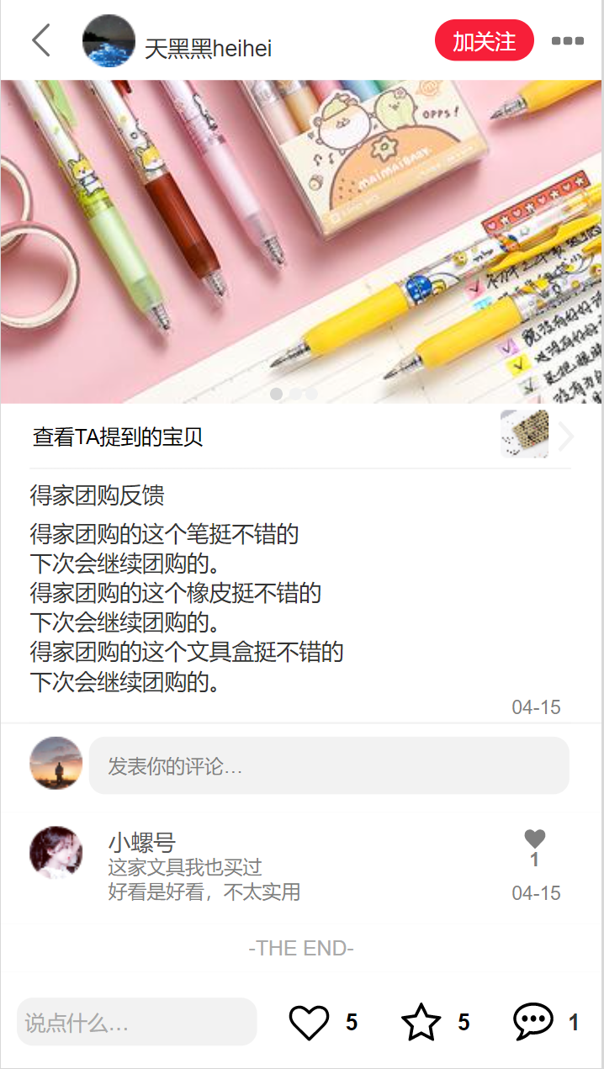

#### 5.3.8.5取消评论点赞

对话框图：

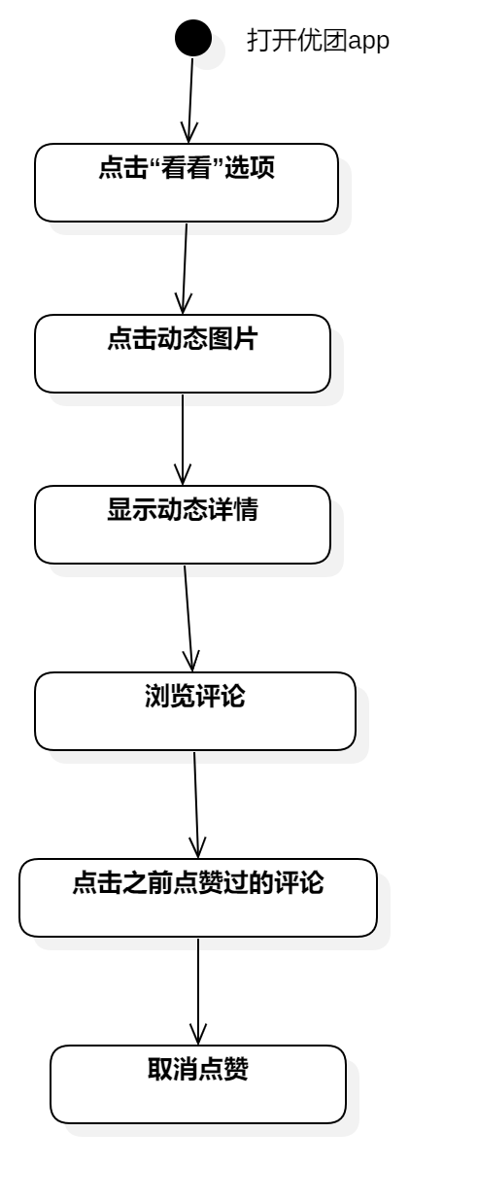

界面原型：

操作：点击评论的点赞图标，图标变回为取消点赞评论成功。



#### 5.3.8.6点赞动态

对话框图：

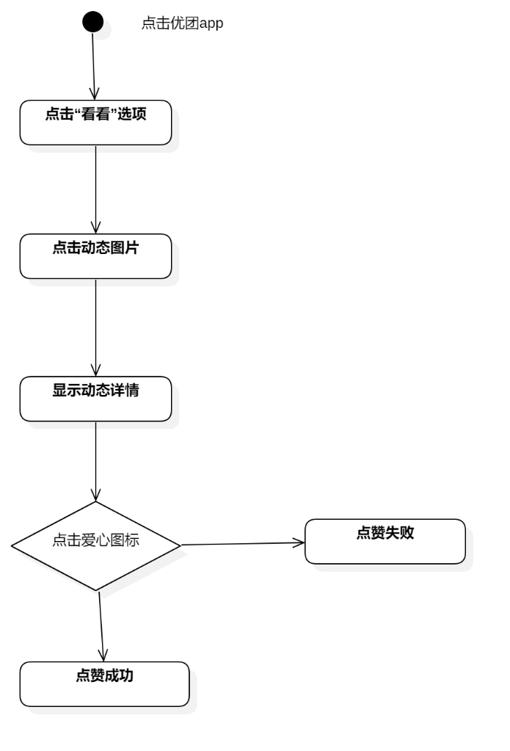

界面原型：

操作：点击动态的点赞图标，图标变红为点赞成功。

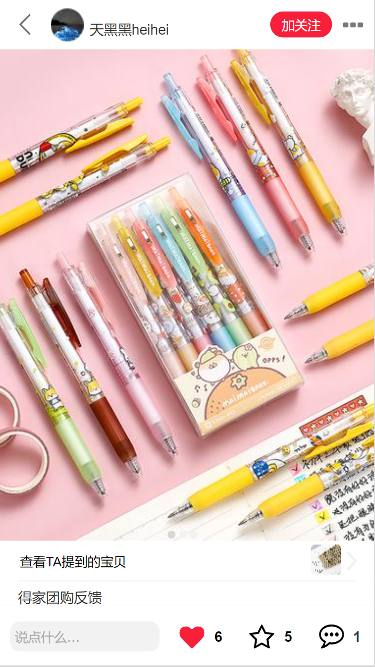

#### 5.3.8.7取消点赞动态

对话框图：



界面原型：

操作：点击动态的点赞图标，图标变红为点赞成功。



#### 5.3.8.8收藏动态

对话框图：

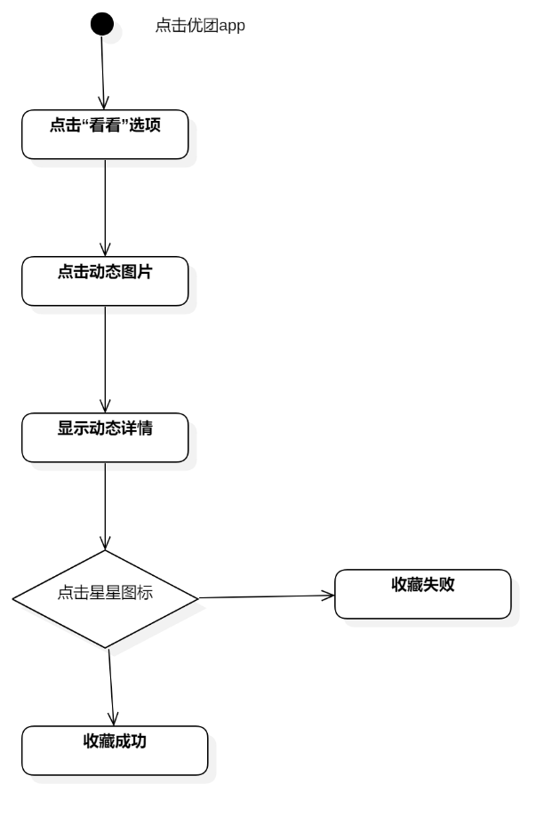

界面原型：

操作：点击动态的图标，图标变色为成功。

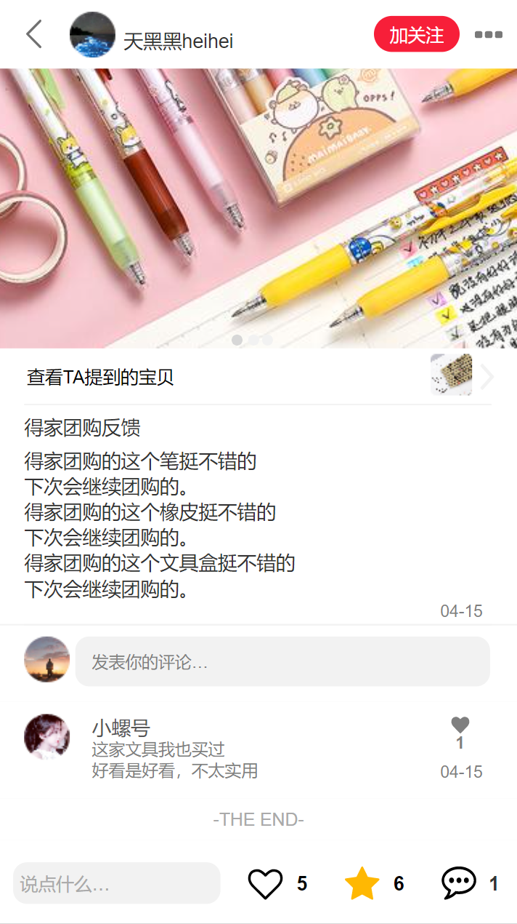

#### 5.3.8.9取消收藏动态

对话框图：

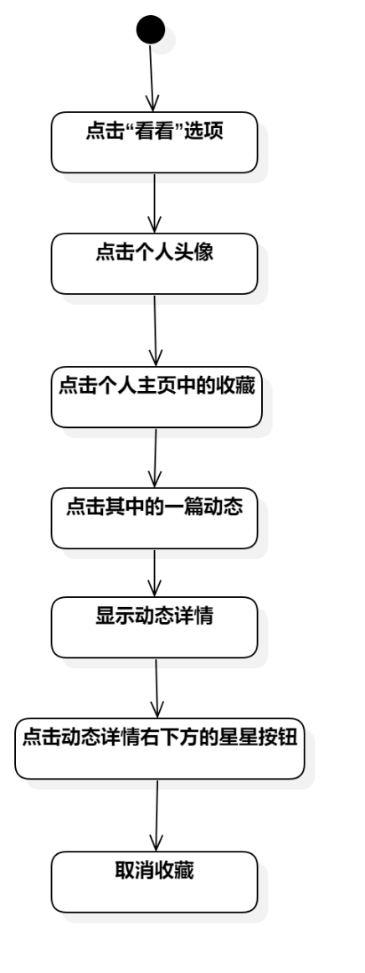

界面原型：

操作：点击动态的图标，图标变回为取消。



#### 5.3.8.11发布动态

对话框图：

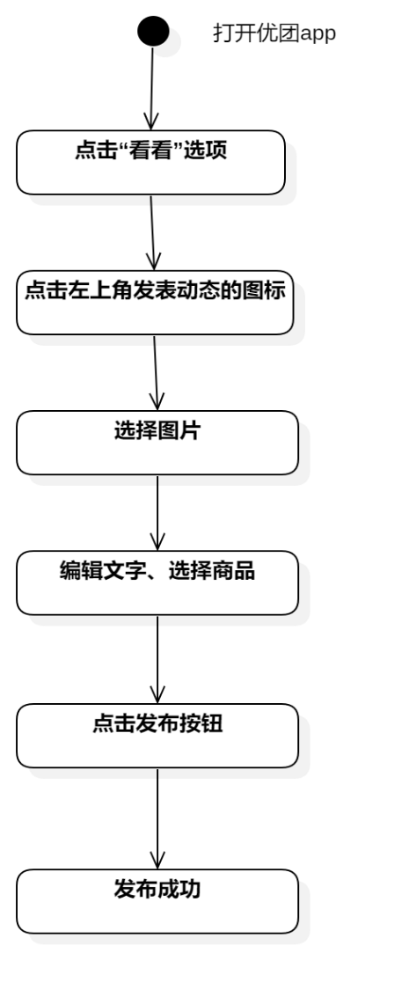

界面原型：

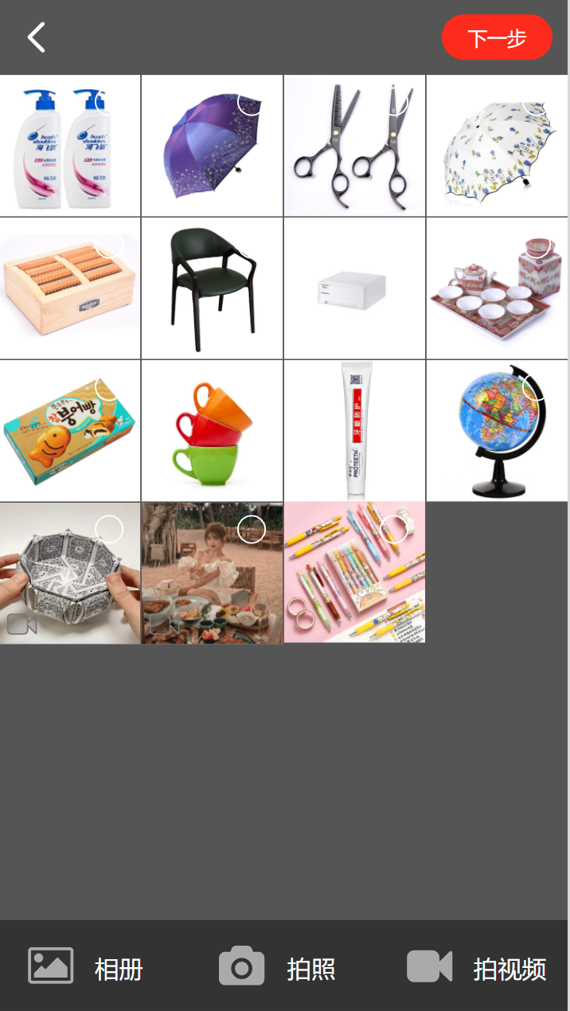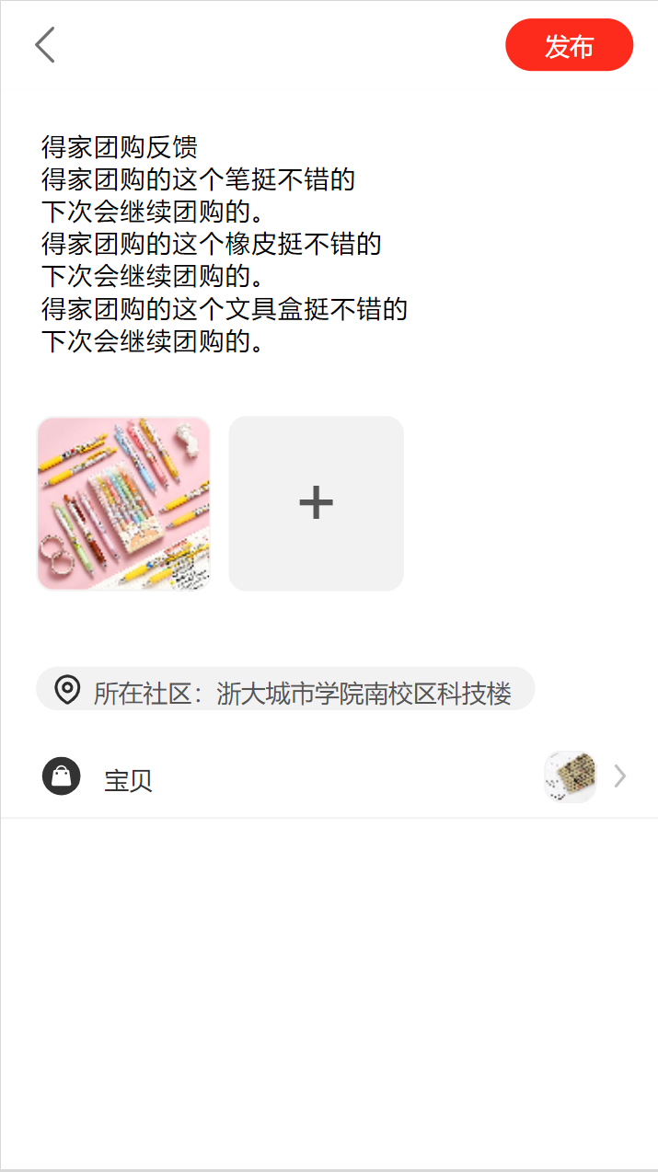

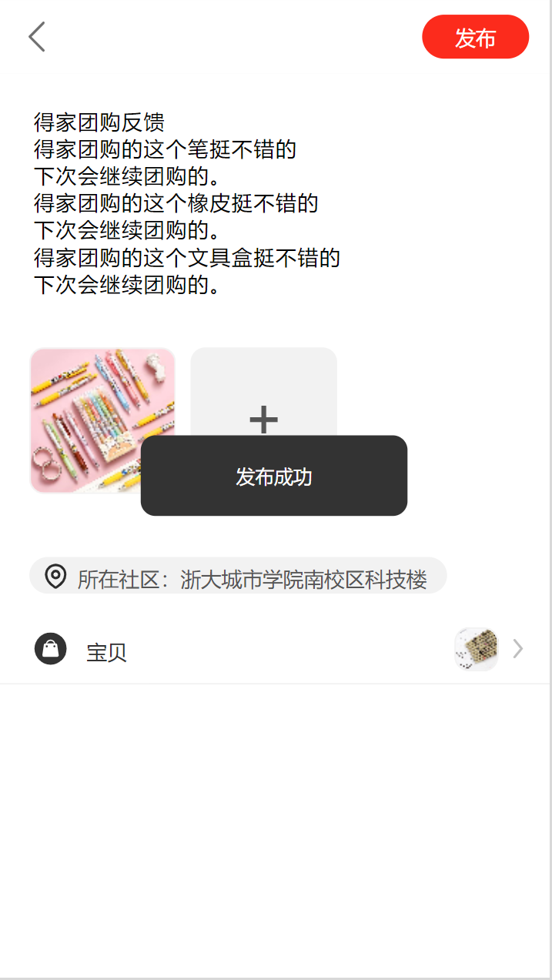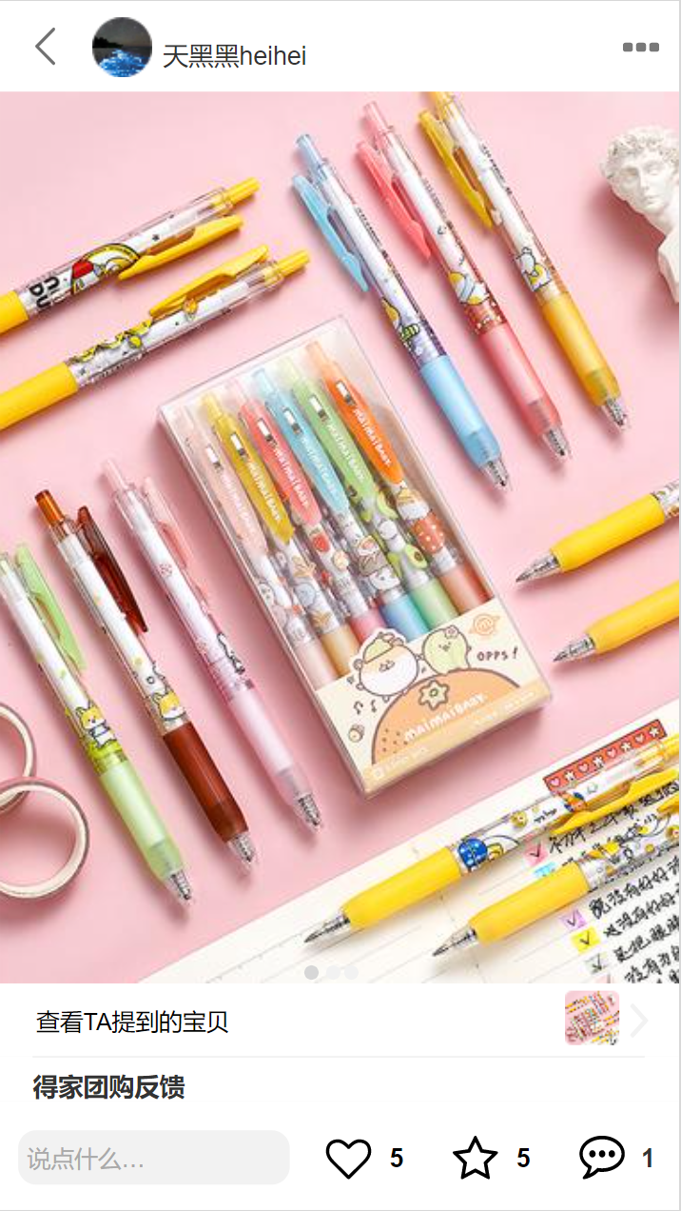

#### 5.3.8.12删除动态

对话框图：

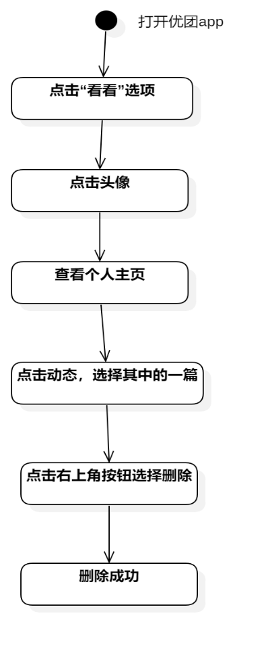

界面原型：

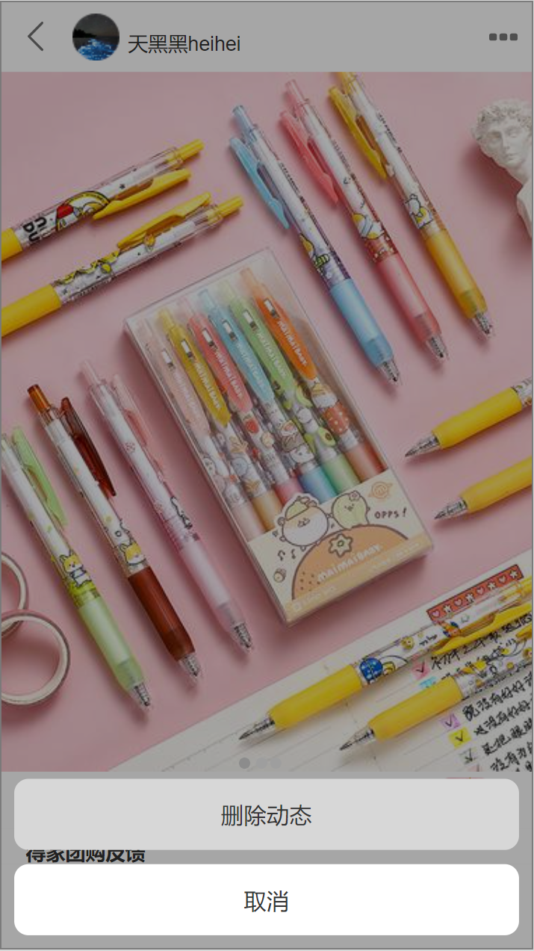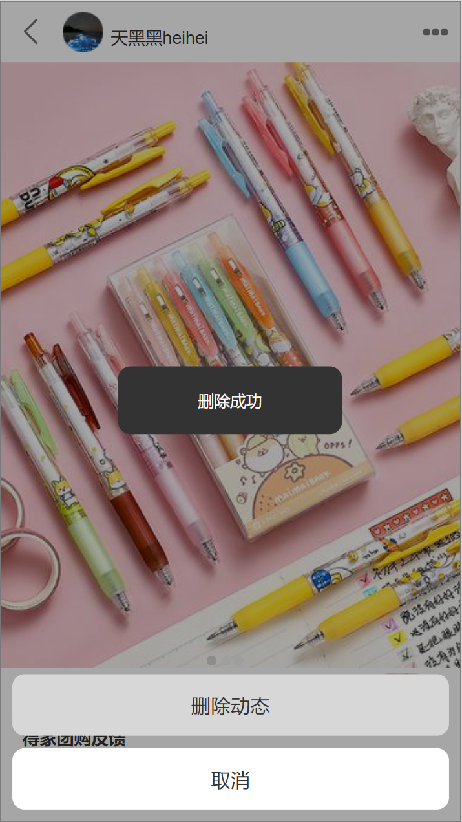

#### 5.3.8.13动态投诉

对话框图:

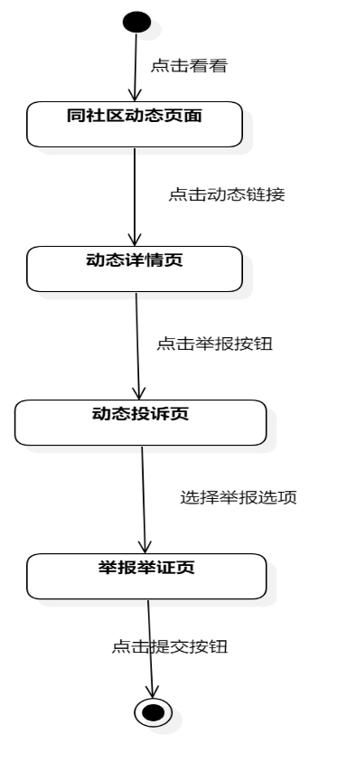

界面原型:

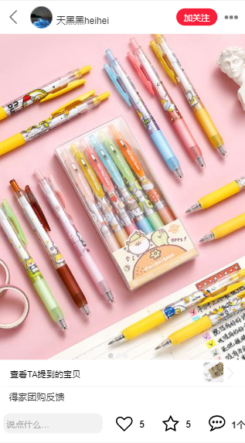 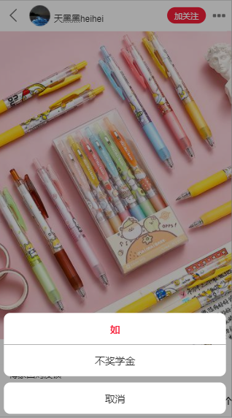

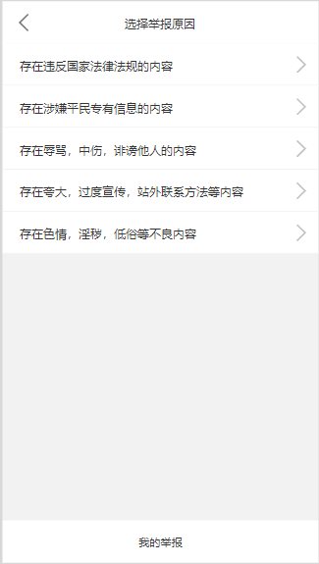 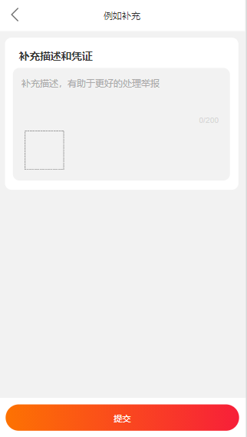

#### 5.3.8.14动态申诉

对话框图：

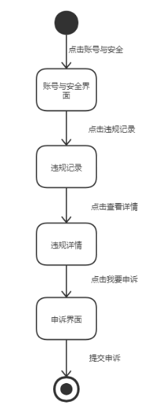

界面原型：

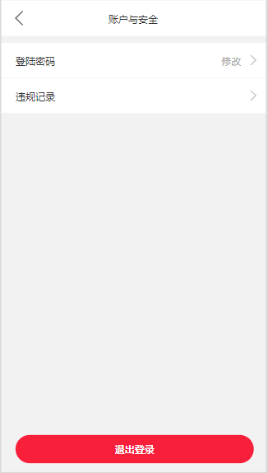 

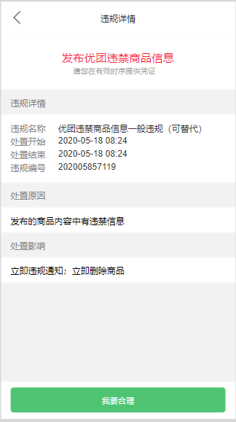 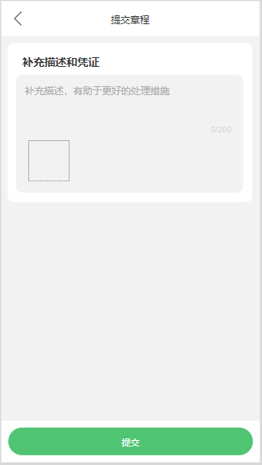

### 5.3.9消息管理

用例图：

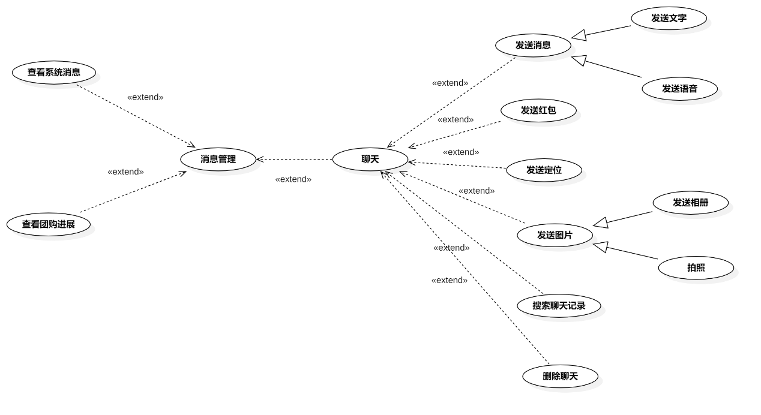

图 10消息管理用例图

用例总述：

|  |  |
| --- | --- |
| 用例名称 | 消息管理 |
| 用例说明 | 优团app使用者管理消息 |
| 参与者 | 团购参与者、团长 |
| 前置条件 | GP -6定位到社区  GP -1验证码登录 |
| 子事件 | GP -53消息管理  GP -54查看系统消息  GP -55查看团购详情  GP -56发送消息  GP -57发送红包  GP -58发送定位  GP -59搜索聊天记录  GP -60删除聊天 |
| 后置条件 | 无 |
| 优先级 | 高 |

#### 5.3.9.1消息管理

对话框图：

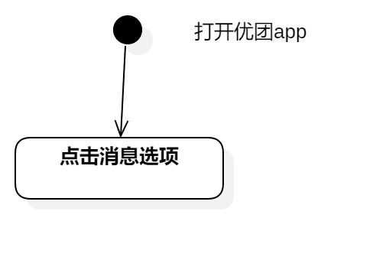

界面原型：

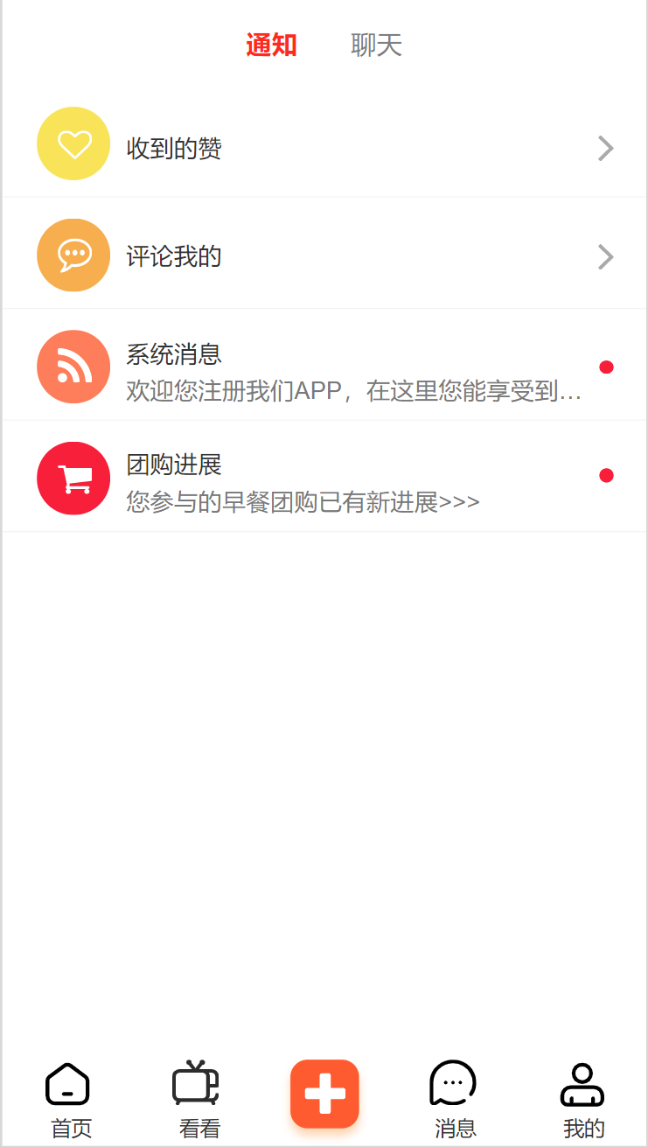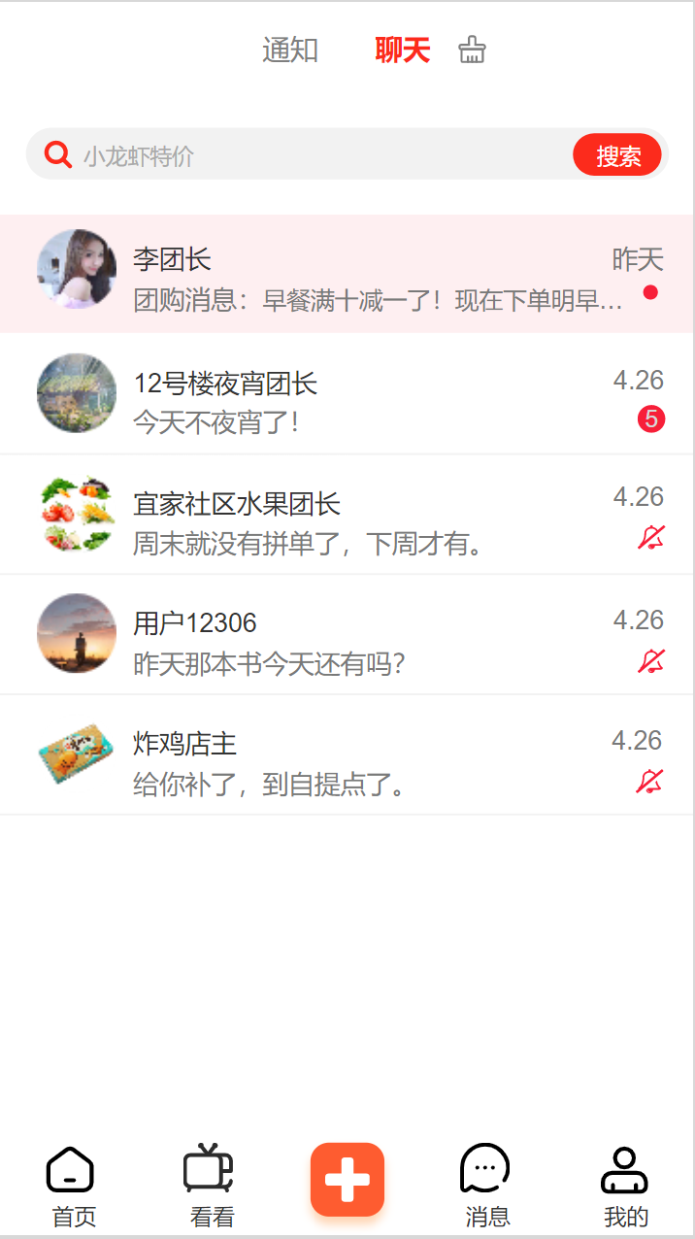

#### 5.3.9.2**查看系统消息**

对话框图：

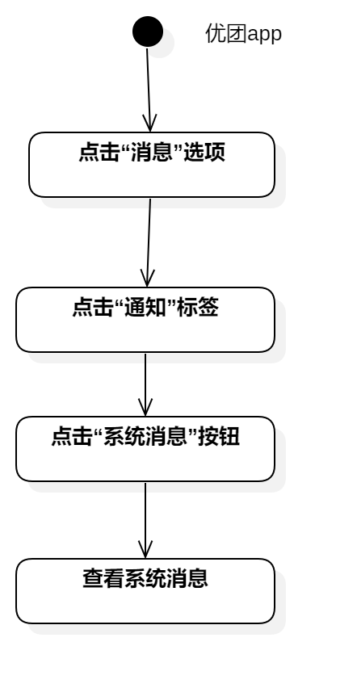

界面原型：

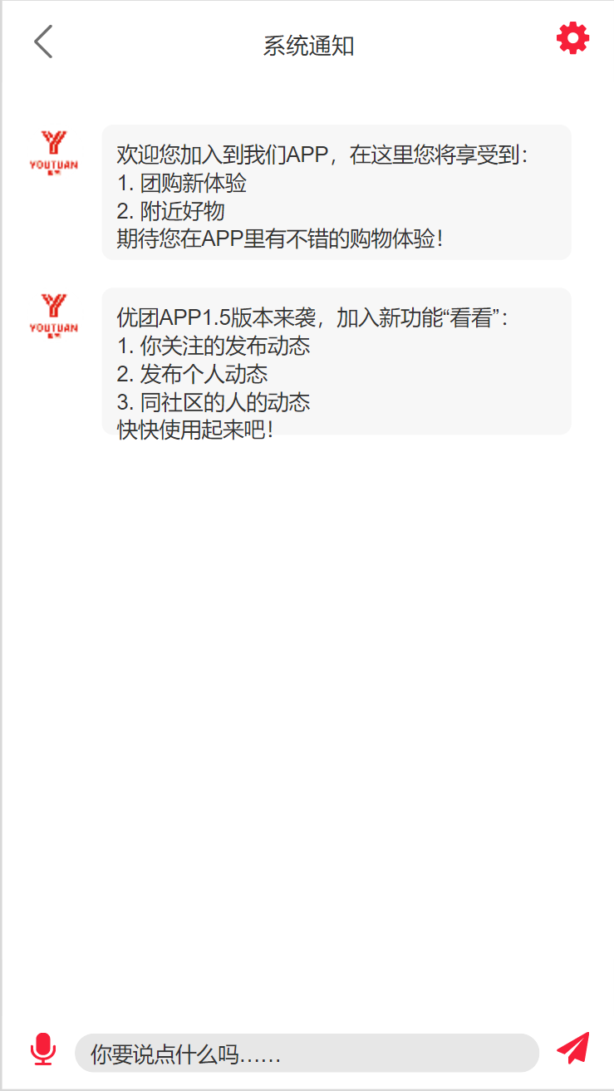

#### 5.3.9.3**查看团购进展**

对话框图：

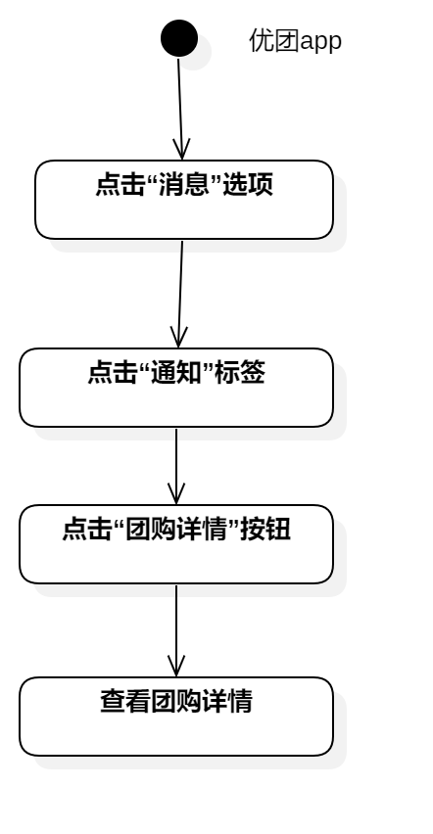

界面原型：

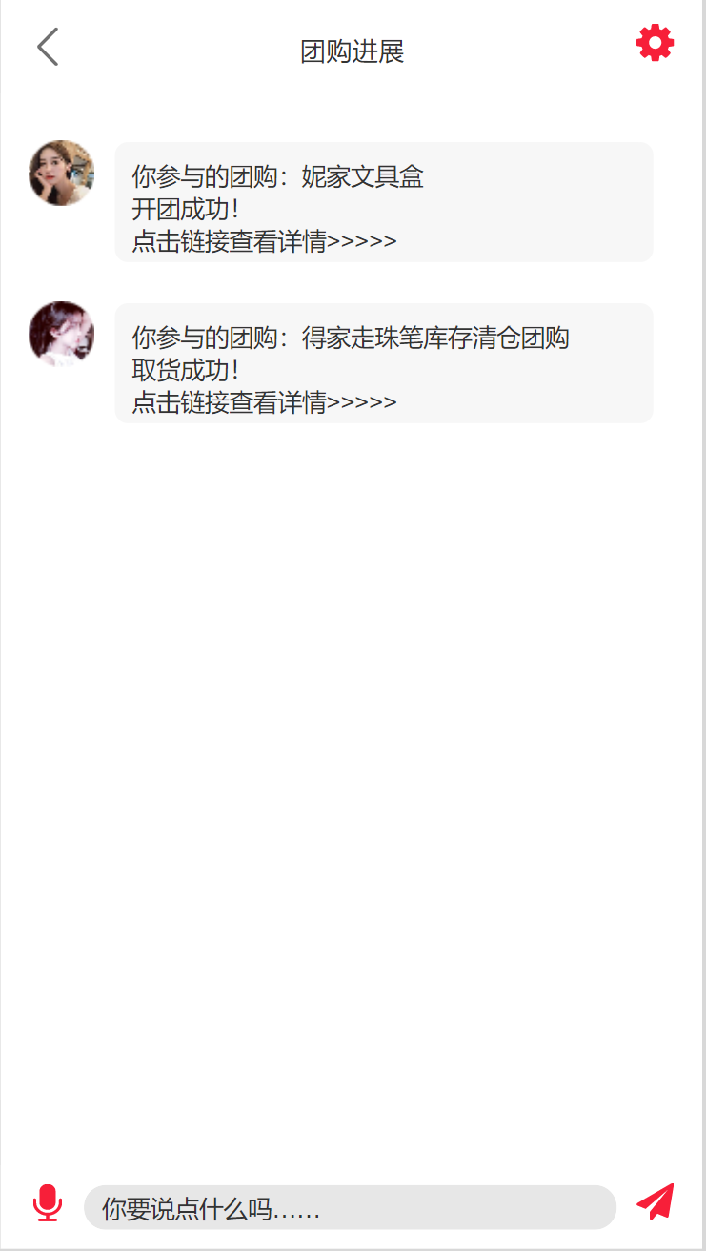

#### 5.3.9.4**发送消息**

对话框图：

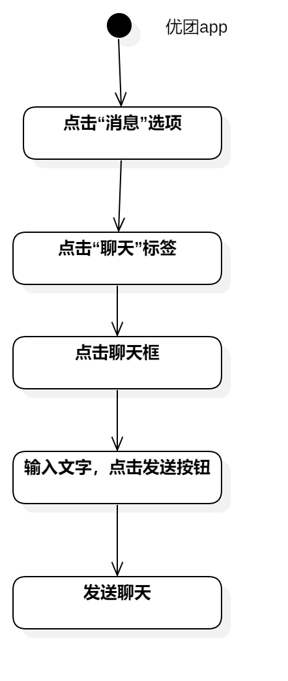

界面原型：

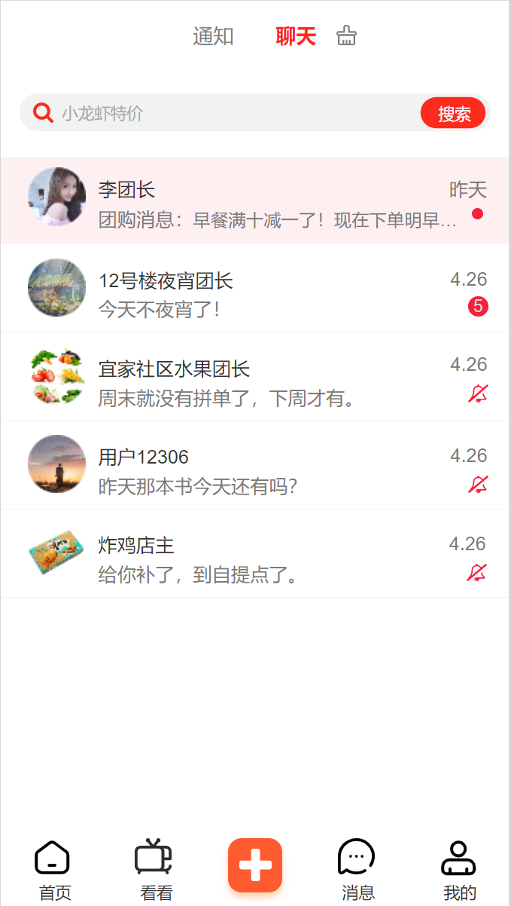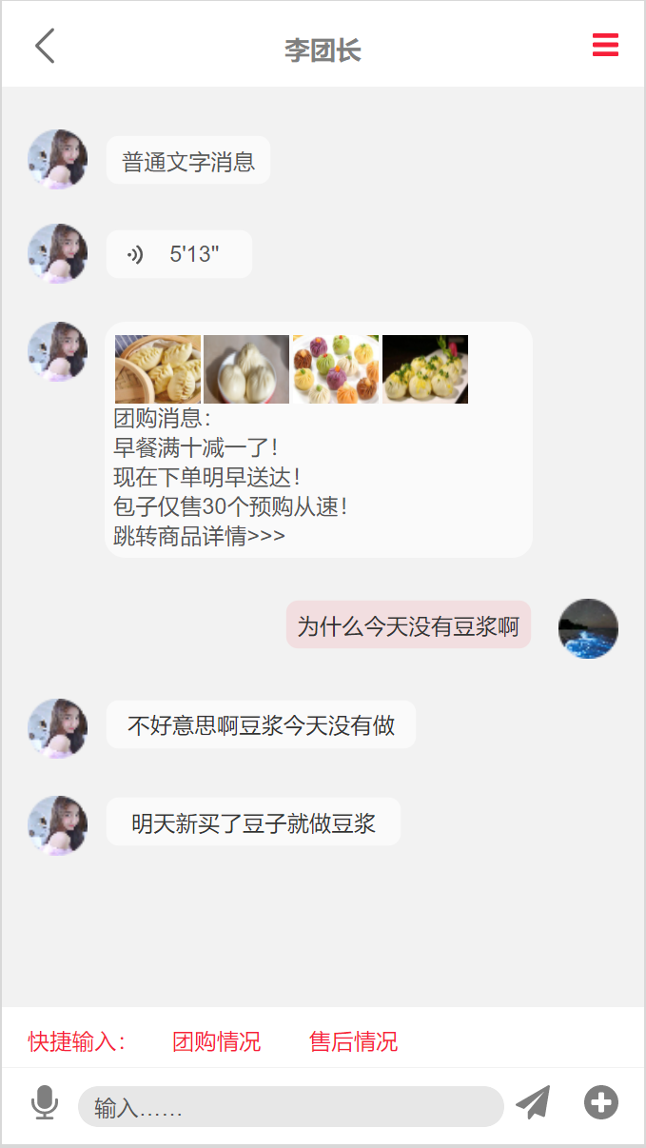

#### 5.3.9.5**发送红包**

对话框图：

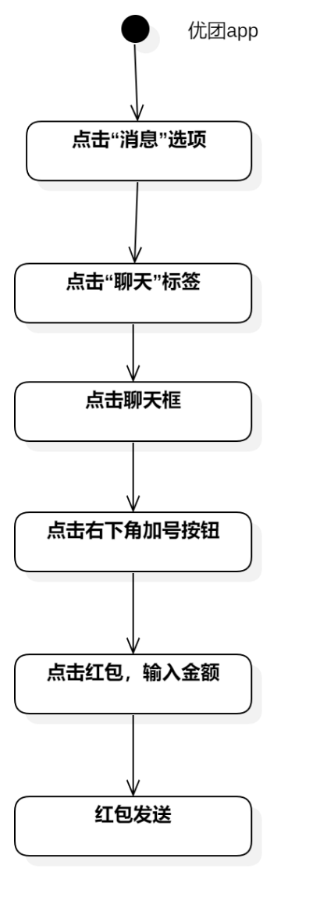

界面原型：

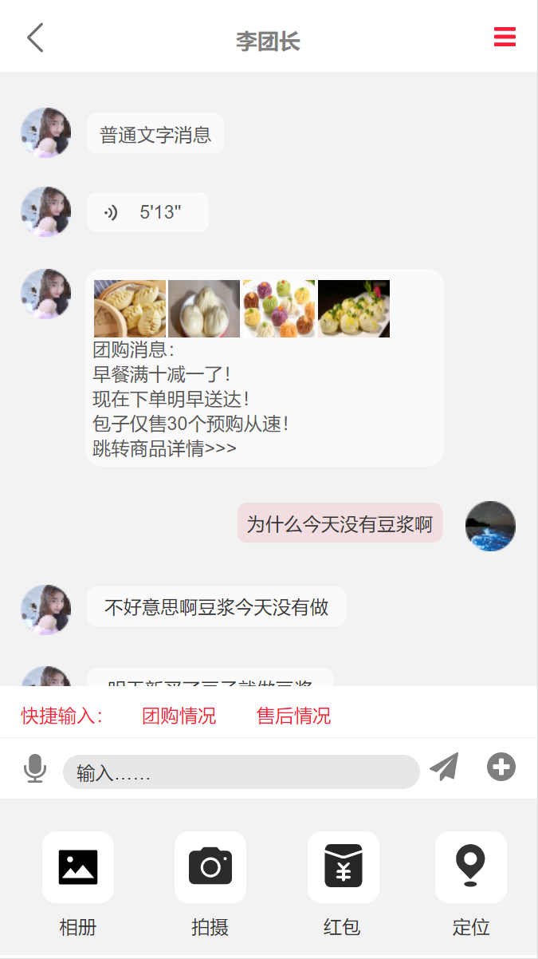

#### 5.3.9.6**发送定位**

对话框图：

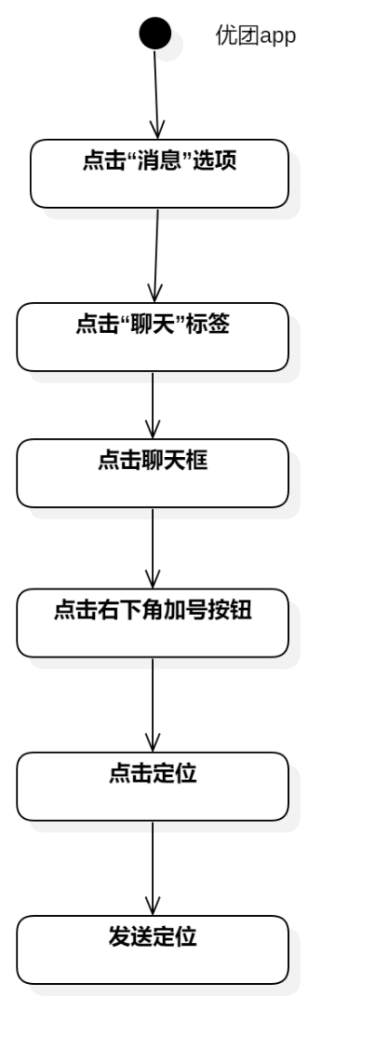

界面原型：



#### 5.3.9.7**搜索聊天记录**

对话框图：

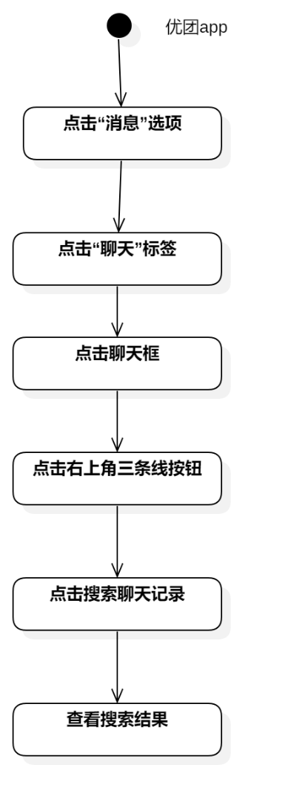

界面原型：

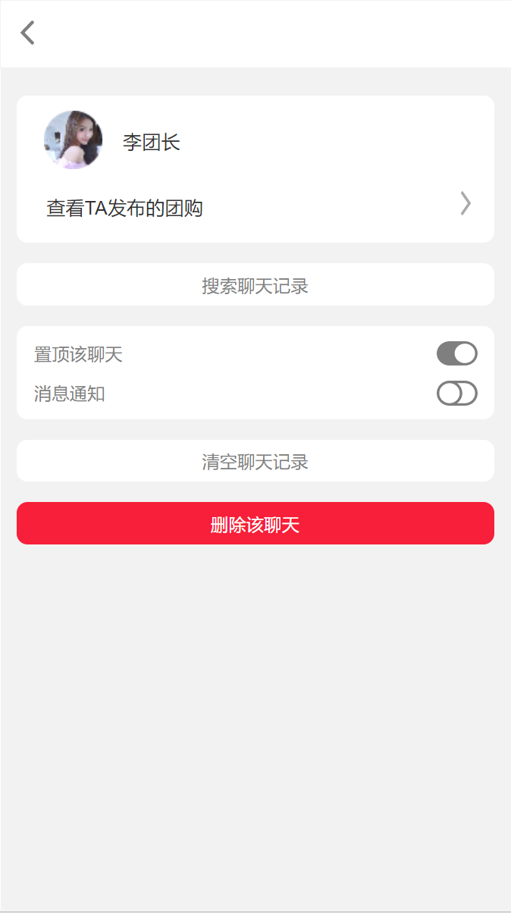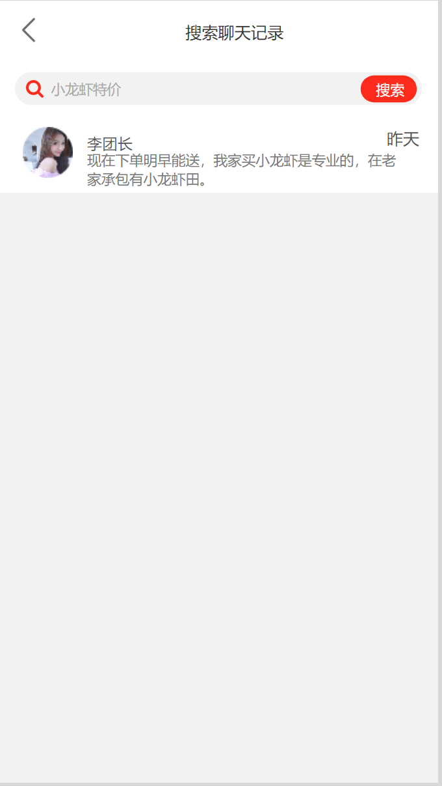

#### 5.3.9.8**删除聊天**

界面原型：



### 5.3.10个人主页管理

用例图：

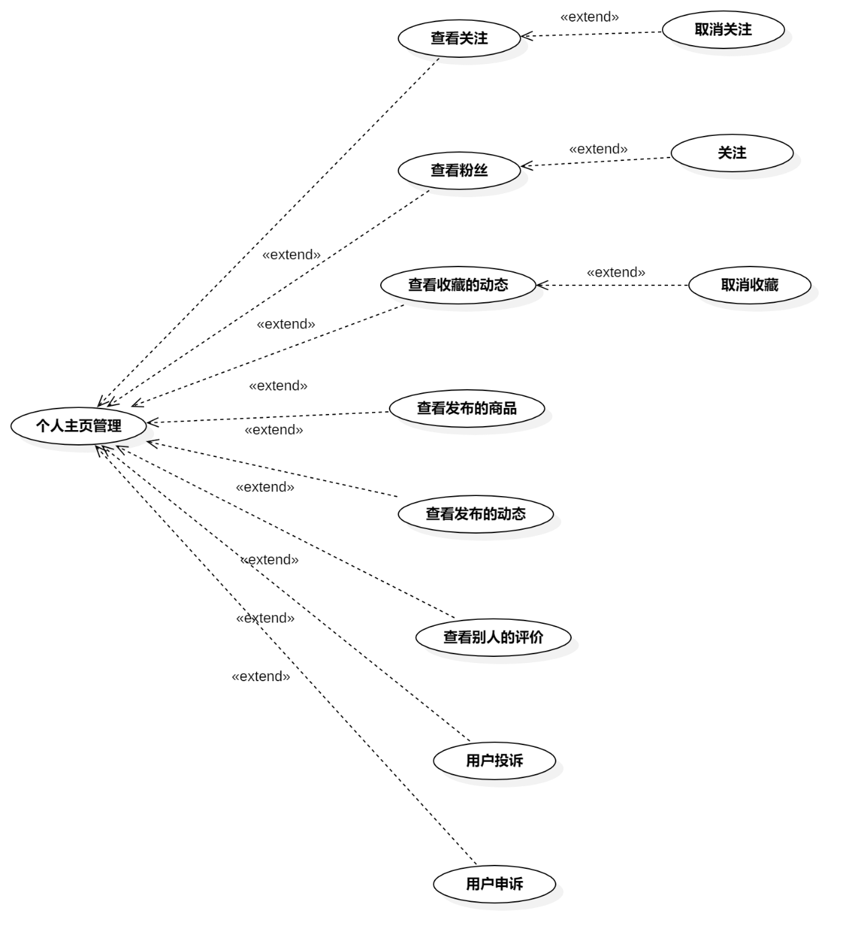

图 11个人主页管理用例图

用例总述：

|  |  |
| --- | --- |
| 用例名称 | 个人主页管理 |
| 用例说明 | 优团app使用者管理个人主页 |
| 参与者 | 团购参与者、团购发起者 |
| 前置条件 | 无 |
| 子事件 | GP -61查看个人主页  GP -62查看关注  GP -42取消关注  GP -50关注  GP -63查看粉丝  GP -64查看收藏的动态  GP -65查看发布的商品  GP -66查看发布的动态  GP -67查看别人的评价  GP –96用户投诉  GP -98用户申诉 |
| 后置条件 | 显示个人主页 |
| 优先级 | 高 |

#### 5.3.10.1查看个人主页

对话框图：

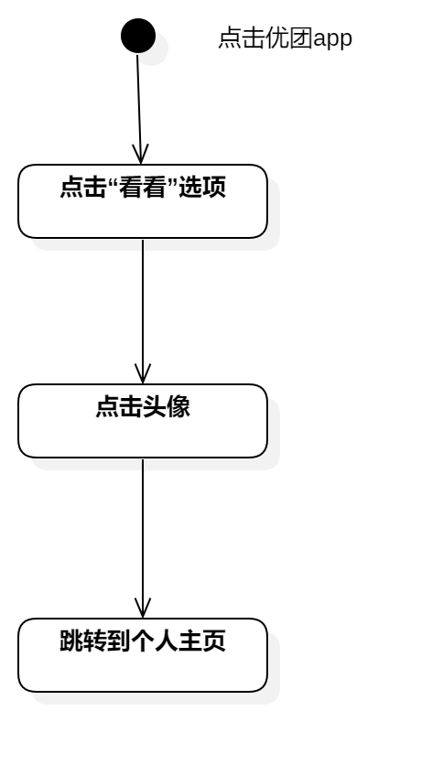

界面原型：

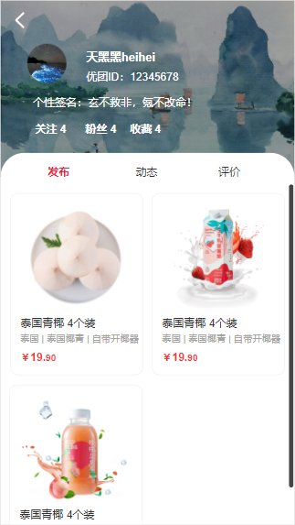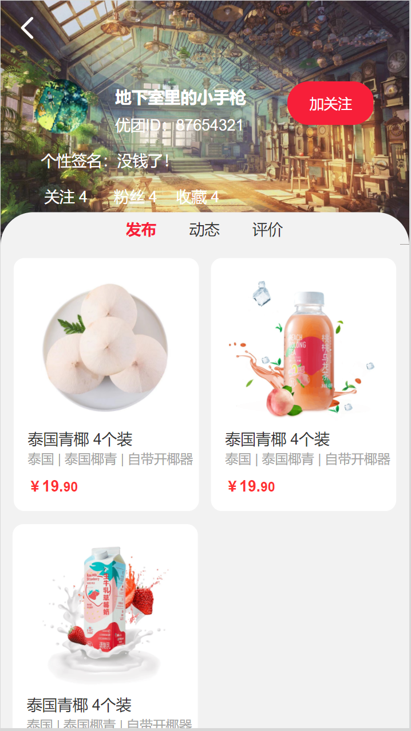

#### 5.3.10.2查看关注

对话框图：

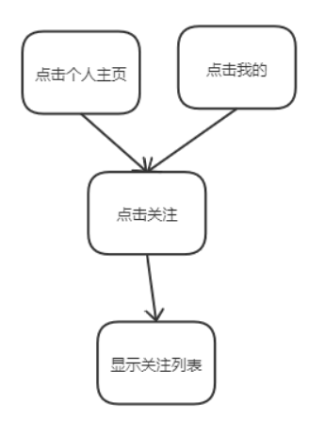

界面原型：

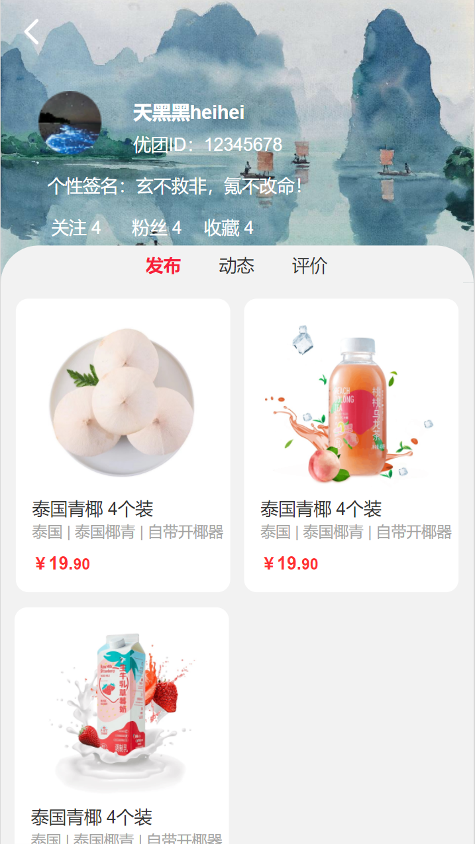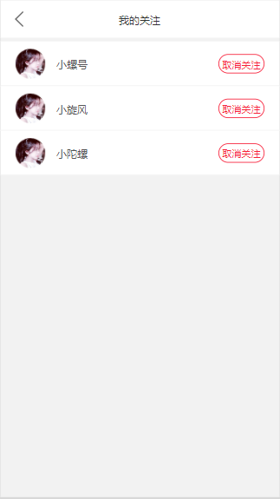

#### 5.3.10.3查看粉丝

对话框图：

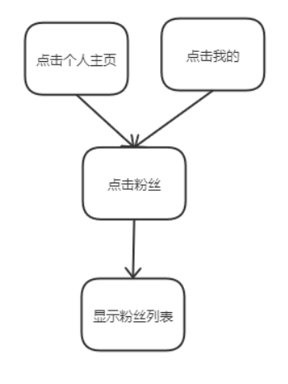

界面原型：

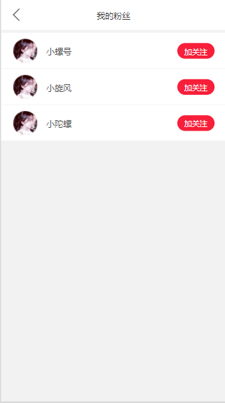

#### 5.3.10.4查看收藏的动态

对话框图：

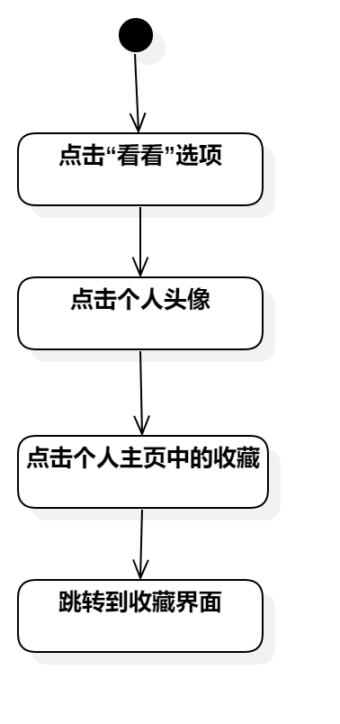

界面原型：

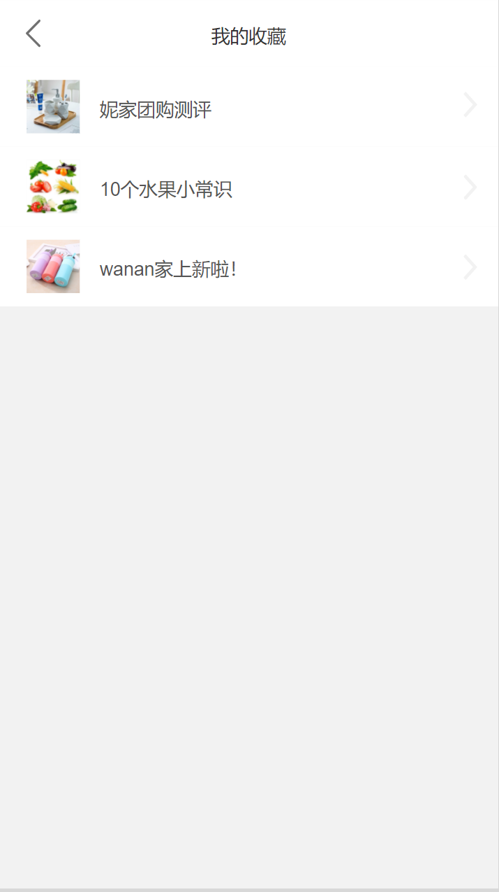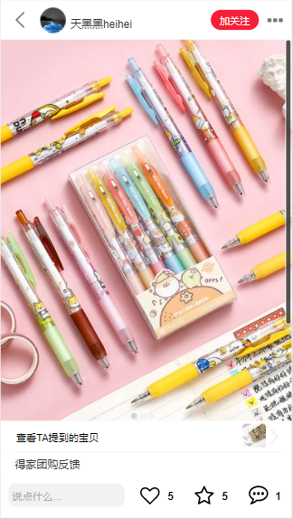

#### 5.3.10.5**查看发布的商品**

对话框图：

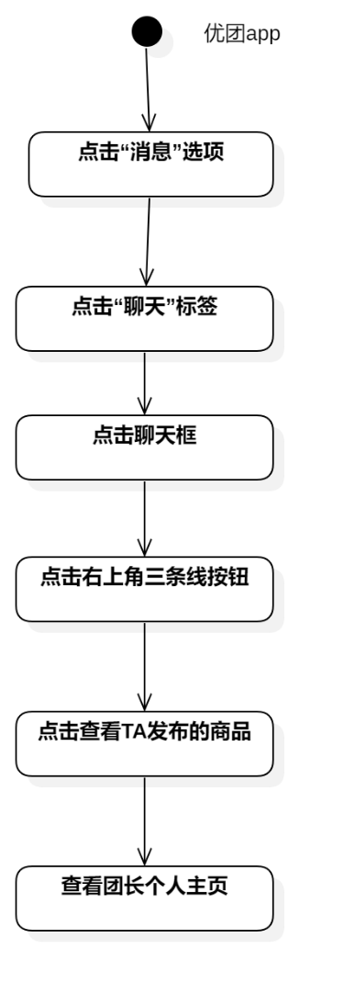

界面原型：



#### 5.3.10.6**查看发布的动态**

界面原型：

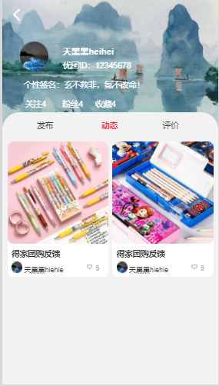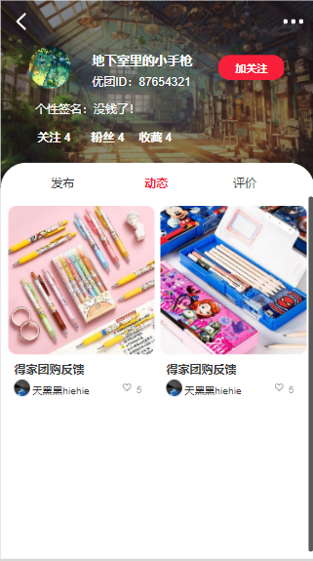

#### 5.3.10.7**查看别人的评价**

界面原型：

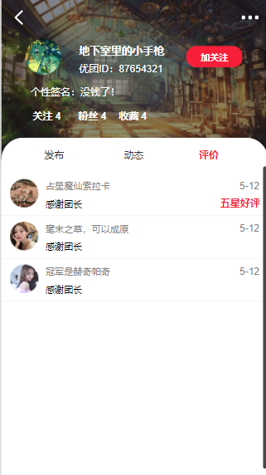

#### 5.3.10.8用户投诉

对话框图:

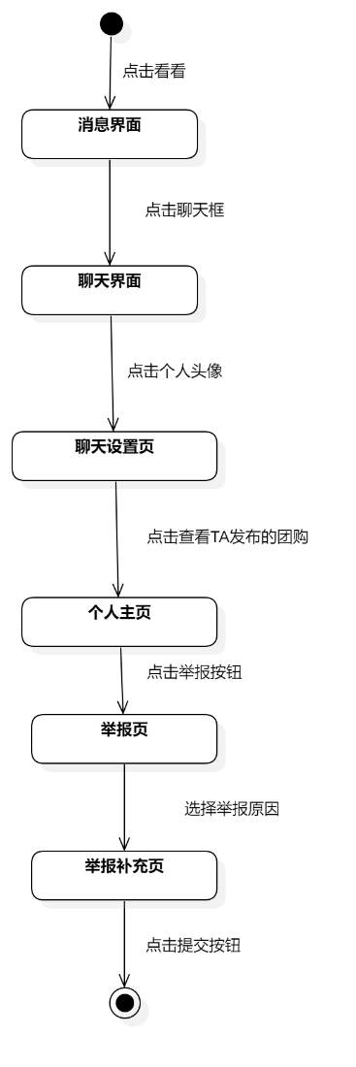

界面原型:

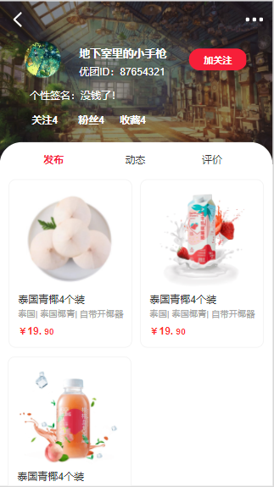 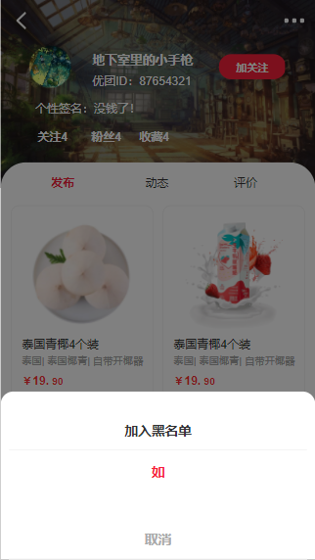

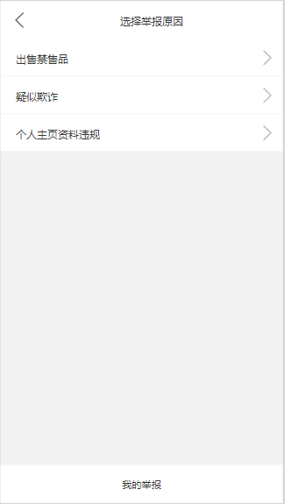 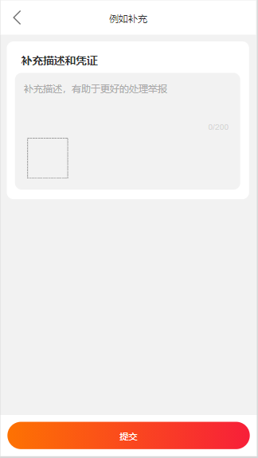

#### 5.3.10.9用户申诉

对话框图：



界面原型：

 

 

### 5.3.11 个人信息管理

用例图：

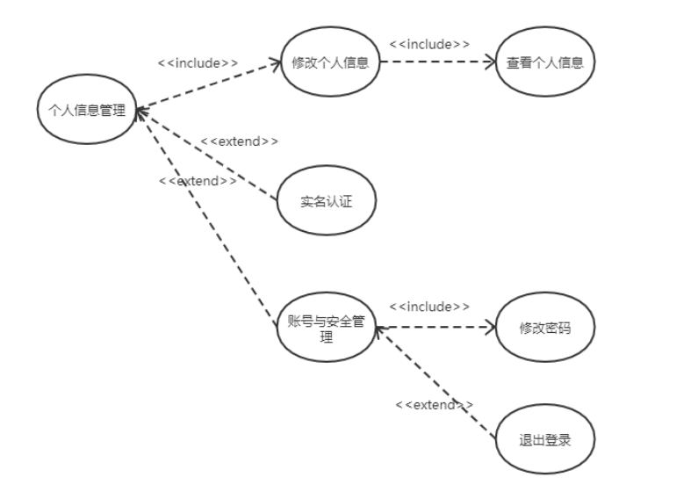

图 12个人信息管理用例图

用例总述：

|  |  |
| --- | --- |
| 用例名称 | 个人信息管理 |
| 用例说明 | 优团app使用者管理个人信息 |
| 参与者 | 团购参与者、团购发起者 |
| 前置条件 | 无 |
| 子事件 | GP -68查看个人信息  GP -69修改个人信息  GP -70实名认证  GP -71管理账户与安全  GP -72修改密码  GP –73退出登录 |
| 后置条件 | 显示个人信息 |
| 优先级 | 高 |

#### 5.3.11.1查看个人信息

对话框图：

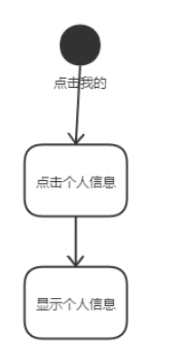

界面原型：

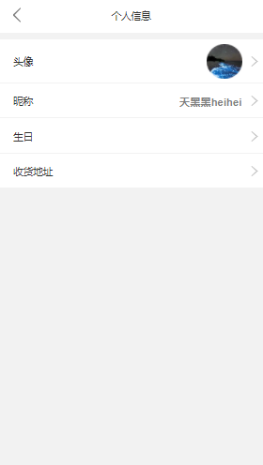

#### 5.3.11.2修改个人信息

对话框图：

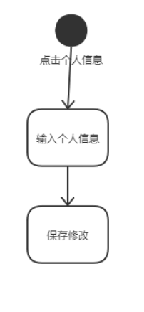

界面原型：



#### 5.3.11.3实名认证

对话框图：

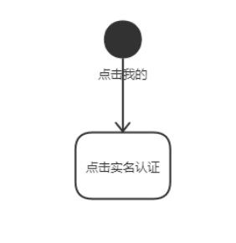

界面原型：

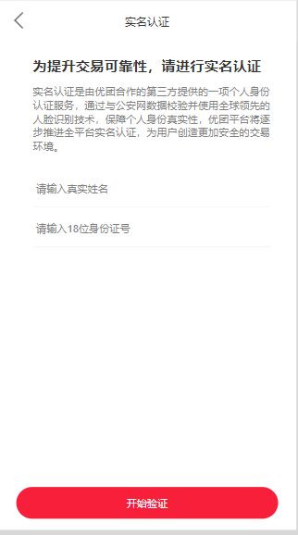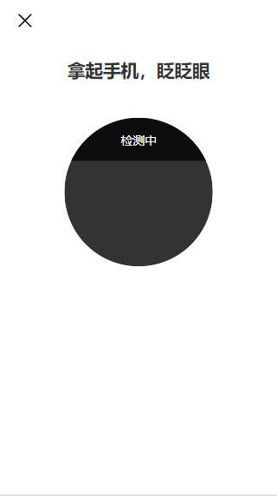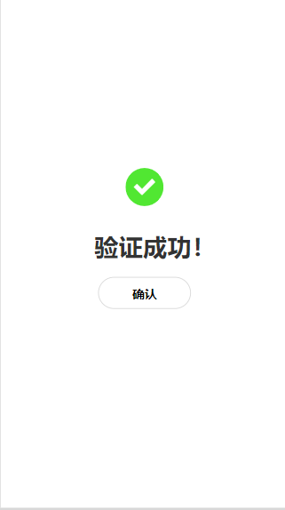

#### 5.3.11.4账户与安全管理

对话框图：

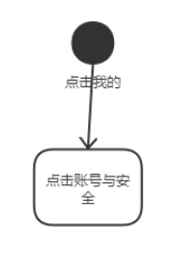

界面原型：

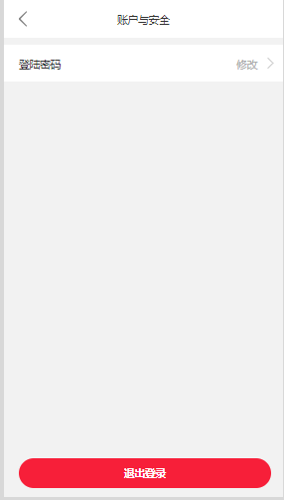

#### 5.3.11.5修改密码

对话框图：

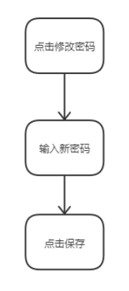

界面原型：



#### 5.3.11.6退出登录

对话框图：

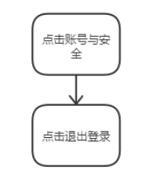

界面原型：

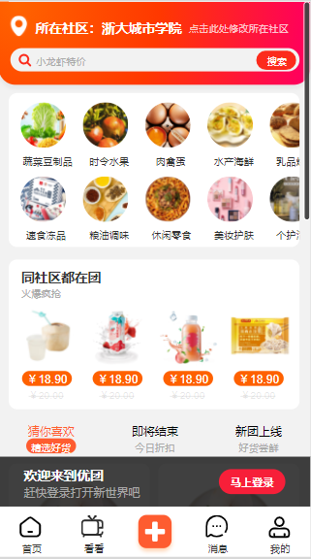

### 5.3.12 收藏管理

用例图：

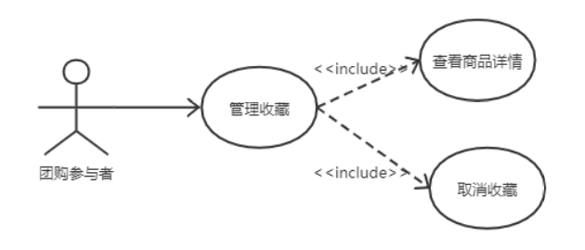

图 14收藏管理用例图

用例总述：

|  |  |
| --- | --- |
| 用例名称 | 收藏管理 |
| 用例说明 | 优团app使用者管理收藏的商品 |
| 参与者 | 团购参与者、团购发起者 |
| 前置条件 | 无 |
| 子事件 | GP -19查看商品详情  GP -92取消收藏 |
| 后置条件 | 无 |
| 优先级 | 高 |

#### 5.3.13.1取消收藏

对话框图：

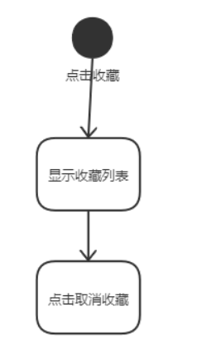

界面原型：

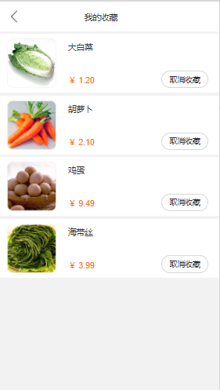

### 5.3.13查看历史浏览

用例图：

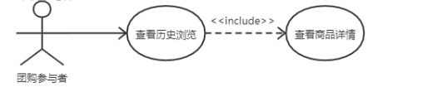

图 15查看历史浏览用例图

用例描述：

|  |  |  |  |
| --- | --- | --- | --- |
| ID和名称： | GP -93查看历史浏览 | | |
| 创建人： | 彭昕怡 | 创建日期： | 2021/5/6 |
| 首要角色 | 团购参与者 | 次要角色： | 团购发起者 |
| 描述： | 用户查看历史浏览 | | |
| 触发器： | 点击历史浏览 | | |
| 前置条件： | 1.用户已经登录  2.用户进入我的 | | |
| 后置条件： |  | | |
| 一般性流程： | 1.点击底部导航栏的我的  2.点击历史浏览  3.查看历史浏览的团购 | | |
| 选择性流程 |  | | |
| 异常： | 1．网络连接异常，提示“网络似乎开了小差” | | |
| 相关数据 | 输入：点击历史浏览 | | |
| 处理：系统调取历史浏览的团购 | | |
| 输出：历史浏览团购列表 | | |
| 优先级： | 0.92 | | |
| 使用频率： | 用户需要查看历史浏览 | | |
| 业务规则： | 无 | | |
| 其他信息： | 无 | | |
| 假设： | 无 | | |

对话框图：

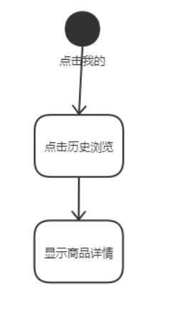

界面原型：

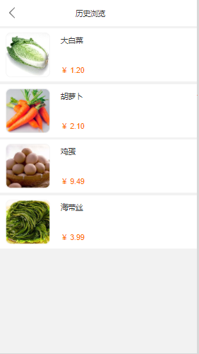

## 5.4相关处理

在软件相关的使用中，涉及对数据库的增删改查等基本操作，是不被用户感知的。有这种处理是为了对数据的处理能够达到用户的目标，并且可以很好的做到与用户之间的信息交互。

在交互过程中，对消息的并发后者刷新将在后台采用合适的算法与结构。

## 5.5数据备份

当软件在使用过程中，对一些个人数据例如设置等信息，可以在本地进行创建、修改和缓存，同时由于这些可能涉及到对数据库的操作，因此数据方面应有处理灾难的机制。若发生故障、错误、缺陷等，用户可以从本地的部分缓存数据中读取相应信息，并且相应的数据库数据可以根据操作日志进行回滚或撤销等操作，以最大程度减少用户的损失。

## 5.6错误，故障和紧急情况时的恢复

当出现处理的错误、故障重启或者恢复时，可以对软件进行强制关闭，之后进行软件重启，如无法解决，可以联系软件开发项目组反映问题。

## 5.7消息

本条应列出完成用户功能时可能发生的所有错误消息、诊断消息和通知性消息，或引用列出这些消息的附录。应标识和描述每一条消息的含义和消息出现后要采取的动作。

表 5消息

|  |  |  |
| --- | --- | --- |
| **消息** | **含义** | **采取的动作** |
| 注册账号验证码 | 验证手机和获取验证码 | 读取验证码 |
| 注册账号通知 | 注册账号的状态 | 成功则返回登录，失败则重新注册 |
| 忘记密码验证码 | 验证手机和获取验证码 | 成功则返回登录，失败则重新修改 |
| 账号正确但密码错误 | 需要输入正确的账号密码 | 返回登录界面输入正确的账号密码 |
| 账号错误或不存在 | 需要输入已注册的正确的账号信息 | 返回登录界面输入正确的账号信息 |
| 密码修改 | 密码修改交互 | 确定则修改成功，失败则退回当前界面 |
| 退出账号 | 当前账号退出交互 | 确定则返回登录界面，反之退回当前界面 |
| 注销账号 | 注销账号通知 | 确定则返回登录界面，反之退回当前界面 |
| 支付失败 | 支付失败提示 | 订单进入待支付情况 |
| 支付成功 | 下单成功提示 | 点击查看可查看订单 |
| 未登录通知 | 首次进入APP提醒未登录 | 点击登录可进入登录页面 |
| 未认证通知 | 未实名认证通知 | 点击进入实名认证，反之退回当前界面 |
| 账号封禁 | 登录通知 | 提醒是否申诉 |
| 举报 | 系统通知 | 系统通知查看进展 |
| 申诉 | 系统通知 | 系统通知查看进展 |

## 5.8性能

### 5.8.1 精度

本app和管理网站的数据信息与信息同步。而且，本app和管理网站能作到对信息的及时的更新，所以，本app和管理网站的数据信息精确度是可以得到保证的。

### 5.8.2 时间特性

App和管理网站正常情况下，保证用户操作后网站响应时间在3秒以内。

### 5.8.3 灵活性

1. 系统处理的准确性和及时性

系统处理的准确性和及时性是软件的必要性能。在软件设计和开发过程中，我们小组充分考虑系统当前和将来可能承受的工作量，使系统的处理能力和响应时间能够满足用户对信息处理的需求。

2. 系统的开放性和系统的可扩充性

在开发过程中，应该充分考虑以后的可扩充性。例如大数据统计方面会要求更加完备的数据库，用户查询的需求也会不断的更新和完善。

1. 系统的易用性和易维护性

对于客户端的使用会涉及到各种类型的人群，凭借其简洁明了的UI 和快捷的操作特性，并不要求用户对其特别的熟悉，因此可以做到让使用方法简单易懂，操作方法尽量浅显明了，使用户能够在短时间内借助简易的说明快速上手。为了提高系统的实用性，要求具有较强的可靠性和较大的吞吐量。

对于服务端的管理人员，由于软件设计的提供给操作人员的接口仅仅会涉及到简单的修改、删除等操作，因此不需要专门进行培训。该产品操作简单快捷，功能大部分齐全，可以满足用户的基本需求，而且通俗易学，故可以使用该产品。

1. 系统的标准性

系统在设计开发使用过程中都要涉及到很多计算机硬件、软件。所有这些都要符合主流国际、国家和行业标准。例如在开发中使用的操作系统、网络系统、开发工具都必须符合通用标准；规范的数据库操纵界面、作为业界标准的TCP/IP网络协议及ISO9002标准所要求的质量规范。同时，在自主开发本系统时，要进行良好的设计工作，制订行之有效的软件工程规范，保证代码的易读性、可操作性和可移植性。

1. 系统的先进性

目前计算系统的技术发展相当快，为确保的开发，应该充分完成用户信息数据挖掘与处理的要求而不至于落后。一方面通过系统的开放性和可扩充性，不断改善系统的功能完成。另一方面，在系统设计和开发的过程中，应在考虑成本的基础上尽量采用当前主流并先进且有良好发展前途的产品。

1. 系统的响应速度

在日常处理中的响应速度为秒级，达到实时要求，以及时反馈信息。在进行统计分析时，根据所需数据量的不同而从秒级到分钟级，原则是保证操作人员不会因为速度问题而影响工作效率。

### 5.8.4质量属性

表 6非功能需求

|  |  |
| --- | --- |
| 类型 | 处理 |
| 性能 | 本app和管理网站的数据信息与信息同步 |
| 保存注册用户2k人，并发用户为200人 |
| 软件一次响应的平均时间为2s，最大不超过5s |
| 启动时长不超过15s |
| 耗电量较低，不操作就自动休眠 |
| 本地下载部分内容，无需长时间消耗流量，2G/3G情况下提示正常。 |
| 可靠性 | 每月1号凌晨2点到凌晨6点会对软件进行维护，保证用户软件在白天可以正常运行 |
| 本地记录不需要联网，可以随时使用 |
| 社区部分使用时需要接入网络，断开网络会导致社区部分无法正常使用 |
| 可维护性与可扩展性 | 系统松散耦合，有完整的文档，易于维护 |
| 可用性 | 应用程序中所有操作均通过触摸屏幕完成，具有操作友好性 |
| 安全性 | 一些危害性较大的操作有提示 |
| 实名认证信息不会储存在后台 |
| 游客，团购参与者，团购发起者有权限界限 |
| 易用性 | 图标使用常用图标，基本选择RP默认图标库，部分图标使用阿里图标库中图标，基本图标旁都有文字介绍，清晰易懂。 |
| 用户手册介绍操作流程，部分操作有提示，部分操作可撤销 |

# 6注解

用户手册是详细描述软件的功能、性能和用户界面，使用户了解到如何使用该软件的说明书。

# 附录

附录可用来提供那些为便于文档维护而单独出版的信息(例如图表、分类数据)。为便于处理，附录可单独装订成册。附录应按字母顺序(A,B等)编排。